әл-Фараби атындағы Қазақ ұлттық университеті

ӘОЖ 524.3-52 Қолжазба құқығында

МАНАПБАЕВА АРАЙЛЫМ БЕКБОЛАТҚЫЗЫ

Aquila молекулалық бұлтын радиоастрономиялық бақылау және жұлдыз түзілу аймақтарын іздеу

6D061100 – Физика және астрономия

Философия докторы (PhD)
дәрежесін алу үшін дайындалған диссертация

Ғылыми кеңесші:
ф.-м.ғ.к., аға оқытушы
Алимгазинова Назгуль Шакаримовна

Шетелдік ғылыми кеңесші:
Professor of Xinjiang Astronomical Observatory of the
Chinese academy of Sciences
Jarken Esimbek

Қазақстан Республикасы
Алматы, 2023
МАЗМҰНЫ

 | БЕЛГІЛЕУЛЕР МЕН ҚЫСҚАРТУЛАР ........................................... | 3
 | КІРІСПЕ .............................................................................................. | 4
1 | ЖҰЛДЫЗАРАЛЫҚ КЕҢІСТІК ФИЗИКАСЫНЫҢ ЗАМАНАУИ ЗЕРТТЕУЛЕРІНЕ ШОЛУ.................................................................. | 9
1.1 | Жұлдызаралық орта ........................................................................... | 9
1.2 | Формальдегид молекуласының (H₂CO) спектрлік сызықтарын бақылау................................................................................................. | 17
1.3 | Aquila молекулалық бұлт бойынша зерттеулерге шолу ............... | 21
1.4 | Шыңжаң обсерваториясының 26-метрлік Нань-Шань радиотелескопындағы бақылаулар ................................................... | 24
1.5 | Инфрақызыл диапазондағы бақылаулар .......................................... | 29
1.6 | Жұлдыз түзілу аймақтарының заманауи зерттеулері ...................... | 31
2 | AQUILA МОЛЕКУЛАЛЫҚ БҰЛТЫН РАДИОАСТРОНОМИЯЛЫҚ ЗЕРТТЕУ ....................................... | 37
2.1 | Бақылау және мұрағаттық деректері ................................................ | 37
2.2 | H₂CO жұтылу сызығы мен ¹³CO сәулелену сызығы ........................ | 38
2.3 | Н_{110𝛼} радиорекомбинациялық сызығының зерттеу нәтижелері...... | 50
3 | ИНФРАҚЫЗЫЛ ДИАПАЗОНДАҒЫ AQUILA МОЛЕКУЛАЛЫҚ БҰЛТЫН ЗЕРТТЕУ НӘТИЖЕЛЕРІ ................................................. | 56
3.1 | AllWISE каталогында жас жұлдызды объектілерді іздеу ................ | 56
3.2 | Жас жұлдызды объектілерді сәйкестендіру ..................................... | 58
3.3 | Жас жұлдызды объектілердің кеңістікте таралуы .......................... | 66
3.4 | Жас жұлдызды объектілер үшін түс-түс диаграммасы ................... | 71
3.5 | Жас жұлдызды объектілер спектрлеріндегі энергияның таралуы | 87
 | ҚОРЫТЫНДЫ .................................................................................... | 93
 | ПАЙДАЛАНЫЛҒАН ӘДЕБИЕТТЕР ТІЗІМІ .................................. | 95
 | ҚОСЫМША А..................................................................................... | 102
 | ҚОСЫМША Б..................................................................................... | 106
 | ҚОСЫМША В .................................................................................... | 111
 | ҚОСЫМША Г..................................................................................... | 114

БЕЛГІЛЕУЛЕР МЕН ҚЫСҚАРТУЛАР

HI | — | бейтарап сутегі атомы
HII | — | иондалған сутегі атомы
H₂CO | — | формальдегид молекуласы
¹³CO | — | көміртегі-13С монооксиді
H_{110α} | — | сутегінің радиорекомбинация сызығы
W40 | — | Westerhout 40
RA | — | Right ascension (тік шарықтау)
DEC | — | Declination (еңкею)
АМБ | — | Алып молекулалық бұлттар
БГЯ | — | Белсенді галактикалық ядролар
ҒМФ | — | Ғарыштық микротолқынды фон
2MASS | — | Two Micron All Sky Survey
GLIMPSE | — | Galactic Legasy Infrared Midplane Extraordinaire
IRAC | — | Infrared Array Camera
WISE | — | Wide-Field Infrared Survey Explorer
IRAS | — | InfraRed Astronomical Satellite
СЭТ | — | спектрдегі энергияның таралуы
ЖЖО | — | жас жұлдызды объектілер
mag | — | магнитуда
𝑇_{𝑒𝑥} | — | қозу температурасы
$$τ_{app}$$ | — | оптикалық тереңдік
$$τ_{c}$$ | — | оптикалық қалыңдық
$$n_{e}$$ | — | электрондық тығыздық
EM | — | эмиссия өлшемі
$$D$$ | — | HII аймағының Күн жүйесінен қашықтығы
$$T_{e }^{*}$$ | — | электрондық температура
L⊙ | — | Күн жарқырауы, 3.827⋅10²⁶ Вт
М⊙ | — | Күн массасы, 1.99·10³⁰ кг
R ⊙ | — | Күн радиусы, 696 340 км
М_{v} | — | абсолютті жұлдыздық шама (^{m})
а.б. | — | астрономиялық бірлік, 1 а.б. = 1,49597870·10¹¹ м
W1 немесе [3.4] | — | 3.4 мкм толқын ұзындықтағы сәулелену ағыны
W2 немесе [4.6] | — | 4.6 мкм толқын ұзындықтағы сәулелену ағыны
W3 немесе [12] | — | 12 мкм толқын ұзындықтағы сәулелену ағыны
W4 немесе [22] | — | 22 мкм толқын ұзындықтағы сәулелену ағыны
пк | — | парсек, 3,0856776⋅10¹⁶ м
Ян | — | Янский, сәулелену ағынының спектрлік тығыздығының жүйеден тыс бірлігі.
КІРІСПЕ

Жұмыстың жалпы сипаттамасы. Бұл диссертациялық жұмыс Aquila молекулалық бұлтының W40 және Serpens South жұлдыз түзілу аймақтарын радиоастрономиялық бақылауға және Serpens3 жаңа жұлдыз түзілуін аймағын анықтауға, сондай-ақ бақыланған инфрақызыл бақылаулар деректері бойынша қарастырылып отырған аймақтардағы жас жұлдызды объектілерді табуға және олардың эволюциялық кезеңін анықтауға бағытталған. Бұл зерттеу радиоастрономия үшін өте маңызды, өйткені молекулалық бұлттар жұлдыздардың пайда болу орны болып саналады және жұлдыз түзілу процестерін түсіну жұлдыздық жүйелердің қалыптасуы мен эволюциясы туралы ақпаратты тереңдетуге көмектеседі. Диссертациялық жұмыста алғаш рет Қытай Ғылым Академиясының Шыңжаң астрономиялық обсерваториясының 26-метрлік Нань-Шань радиотелескопынан алынған Aquila молекулалық бұлтының W40 HII және Serpens South аймақтарындағы формальдегид молекуласы (H₂CO) мен H_{110𝛼} радиорекомбинациялық сызығының радиоастрономиялық бақылауларына талдау жасалды. Зерттеу барысында жұлдыз түзілудің Serpens3 жаңа аймағы анықталды. W40 HII аймағындағы H_{110𝛼} радиорекомбинациялық сызығының бақылауларын талдау оның физикалық параметрлерін есептеуге мүмкіндік берді, оған сәйкес иондалған сутегі аймағы ультракомпакт типке жатқызылатындығы дәлелденді. Жақын және орта инфрақызыл бақылаулар деректері бойынша жас жұлдыз объектілерін іздеу және сәйкестендіру үшін жасақталған алгоритм зерттелетін әрбір жұлдыз түзілу аймақтарында бұрын анықталмаған объектілерді анықтауға мүмкіндік берді. Спектрдегі энергияның таралуы деректері негізінде объектілердің эволюциялық кезеңі туралы қорытынды жасалды.
Тақырыптың өзектілігі. Соңғы жылдары молекулалық астрофизиканың ең маңызды жетістігі жұлдыздар молекулалық бұлттарда қалыптасуы туралы негізгі түсініктің пайда болуы болды. Молекулалық бұлттар мен жұлдыз түзілу аймақтарын зерттеу астрономиялық қауымдастық үшін өте өзекті мәселе және жұлдыздар, галактикалар және Ғаламның эволюциясы туралы ақпаратты жетілдіруде үлкен потенциалға ие. Молекулалық бұлттар жұлдыздардың пайда болуын зерттеудің негізгі объектілері болып табылады, өйткені олар жұлдыздар мен планеталардың пайда болу орындарын білдіреді. Жұлдызаралық молекулалар жұлдыздардың пайда болуы мен жойылу процестерінің жақсы көрсеткіштері болып табылады, олардың болуы эволюцияның әртүрлі кезеңдерінің белгісі болып табылады. Жұлдызаралық молекулалардың іздерін аспан денелерінің барлық түрлерінде – ерте Ғалам объектілерінен бастап аса жаңаның қалдықтарына дейін табуға болады. Сондықтан молекулалар жұлдызаралық ортада пайда болатын белгілі бір процестер мен күйлердің көрсеткіштері ретінде қарастырылады. Молекулалық газ бұлттарының кинематикасы мен физикалық құрылымы туралы деректерді алудың тиімді әдісі радиосызықтардың қарқындылығын картаға түсіру болып табылады. Осы мақсатта әртүрлі күрделі молекулалардың сызықтары байқалады, мысалы, СО, Н₂СО, NH₃, CH₂O және т.б. радиорекомбинациялық сызықтардың бақылаулары жұлдыз түзілу аймақтарымен байланысты HII аймақтарында болатын процесстер мен олардың физикалық параметрлерін зерттеуге бірегей мүмкіндік береді. HII аймақтарының тығыздығын, температурасын, массасын және басқа сипаттамаларын анықтау жұлдыз түзілу механизмдерін, газ динамикасын және молекулалық бұлттардың жас жұлдыздардың сәулеленуімен өзара әрекеттесуін тереңірек түсінуге мүмкіндік береді.
Инфрақызыл диапазонда молекулалық бұлттарды зерттеу олардың құрылымы мен сипаттамаларын толық ашуға мүмкіндік береді. Ал инфрақызыл диапазонда сәулелену көзі болып табылатын жас жұлдызды объектілерді анықтау жұлдыздардың пайда болуының эволюциялық кезеңдерін зерттеудегі қажетті қадам болып табылады. Жас жұлдызды объектілерді анықтауда және ең белсенді және қызықты жұлдыз түзілу аймақтарын зерттеуде бақылаулар маңызды рөл атқаратынын ескере отырып, соңғы уақытта Spitzer, WISE ғарыш аппараттарының аспан шолулары және инфрақызыл сәулелену көздерінің каталогтары кеңінен қолданылуда. Бақылаулар жас жұлдызды объектілердің спектрлеріндегі энергияның таралуына талдау жасауға, сондай-ақ олардың физикалық қасиеттері, температурасы, құрамы және жұлдыз түзілу аймақтарының сәулелену қарқындылығы туралы ақпарат алуға мүмкіндік береді.
Жұмыстың мақсаты Aquila молекулалық бұлты бағытында формальдегид молекуласының (H₂CO) спектрлік сызығымен және H_{110𝛼} радиорекомбинация сызығымен радиоастрономиялық зерттеулер жүргізу, жұлдыз түзілу аймақтарының физикалық параметрлерін анықтау және жас жұлдыздар объектілерін іздеу болып табылады.
Зерттеу міндеттері:
- Молекулалық бұлттар мен олардағы жұлдыз түзілу процестерін теориялық зерттеу;
- Қытай ғылым академиясының Шыңжаң астрономиялық обсерваториясының 26-метрлік Нань-Шань радиотелескопында Aquila молекулалық бұлтын бақылау және алынған спектрлерді өңдеу;
- Спектрлерде сәулелену және жұтылу сызықтарын зерттеу, радиокарталарды талдау, жұлдыз түзілу аймақтарының физикалық параметрлерін анықтау;
- Жас жұлдызды объектілерді анықтау алгоритмін жасау;
- Инфрақызыл диапазондағы жұлдыз түзілу аймақтарын зерттеу, жас жұлдызды объектілерді іздеу және сәйкестендіру;
- Жас жұлдызды объектілердің спектрлеріндегі энергияның таралуын талдау, алынған нәтижелерді түсіндіру және объектілердің эволюциялық кезеңін анықтау.
Зерттеу объектілері: Aquila молекулалық бұлтындағы белсенді жұлдыз түзілу аймақтары: W40, Serpens South және Serpens3.
Зерттеу әдістері. Диссертациялық зерттеуде Aquila молекулалық бұлтының жұлдыз түзілу аймақтарын зерттеудің эксперименттік және теориялық әдістері қолданылды. Спектрлердегі сәулелену және жұтылу сызықтарын зерттеу үшін, деректерді өңдеу және талдау үшін компьютерлік бағдарламалық орталар пайдаланылды: Gildas, DS9, IDL Astro кітапханалары, Python бағдарламалары. Жас жұлдызды объектілерді анықтау үшін MatLab бағдарламалық ортасында жасалған жаңа зерттеу алгоритмі қолданылды. Радиокарталарды талдау және олардың спектрлерін радио және инфрақызыл аймақтарындағы басқа обсерваториялардың бақылауларымен салыстыру үшін SIMBAD, Vizier, IRSA, Aladin v10.0 астрономиялық деректер базасы және AllWISE Data Release (Cutri+ 2013), 2MASS All-Sky Catalog of Point Sources (Cutri+ 2003), инфрақызыл каталогтары пайдаланылды.
Қорғауға ұсынылатын негізгі тұжырымдамалар
1 Формальдегид молекуласының (H₂CO) жұтылу сызықтарының Aquila молекулалық бұлтында таралуы W40 және Serpens South жұлдыз түзілу аймақтарына сәйкес келеді, сонымен қатар Serpens3 жаңа жұлдыз түзілу аймағының бар екенін анықтайды.
2 ¹³СО молекулалық сызығын пайдалану арқылы алғаш рет формальдегид молекуласының (H₂CO) қозу температурасы $T_{ex}$ еептелді. Есептеу нәтижелері қозу температурасы W40 аймағы үшін 2-5 К, ал Serpens South және жаңадан табылған жұлдыз түзілу аймағы Serpens3 үшін $\sim$ 2 К-ге сәйкес келеді.
3 H_{110α} радиорекомбинациялық сызығы W40 HII жұлдыз түзілу аймағында тіркелді және физикалық параметрлері $T_{e}^{*}=7300 K, EM=7,4×{10}^{6} пк∙{см}^{-6},N_{L}=9 ×{10}^{47}c^{-1}, U=28 пк∙{см}^{-2} , R=0,09 пк, M_{HII}=0,15M_{⨀}$HII (иондалған сутегі) аймағы ультракомпакт типіне сәйкес келеді.
4 Инфрақызыл бақылау деректерін пайдалану арқылы Aquila молекулалық бұлтында эволюцияның ерте кезеңіндегі бұрын жас жұлдызды объект ретінде сәйкестендірілмеген 30 жаңа жас жұлдызды объект анықталды: W40 аймағы үшін – 11, Serpens South аймағында – 7 және Serpens3 аймағында –12.
Жұмыстың ғылыми жаңалығы алғаш рет:
- Қытай Ғылым академиясы Шыңжаң астрономиялық обсерваториясының 26-метрлік Нань-Шань радиотелескопында алынған формальдегид молекуласының (H₂CO) және H_{110α} радиорекомбинация сызығының Aquila молекулалық бұлтында радиоастрономиялық бақылауларына талдау жасалды. Формальдегид молекуласының (H₂CO) жұтылу сызықтары эволюцияның ерте кезеңінде тұрған Serpens3 деп аталатын жаңа жұлдыз түзілу аймағын анықтады.
- Aquila молекулалық бұлтындағы формальдегид молекуласының (H₂CO) $T_{ex}$қозу температурасы есептелді.
- H_{110α} радиорекомбинациялық сызығының бақылауларын талдау арқылы W40 HII аймағының физикалық параметрлері анықталды.
- WISE деректері бойынша толқын ұзындығының инфрақызыл диапазонындағы Aquila молекулалық бұлтының жұлдыз түзілу аймақтарына бұрын анықталмаған және жас жұлдызды объектілердің эволюциясының әртүрлі кезеңдерінде жасақталған алгоритмді қолдану арқылы зерттеулер жүргізілді.
Жұмыстың теориялық және практикалық маңыздылығы. Диссертациялық жұмыстан алынған нәтижелер астрономияның негізгі астрофизикалық процестерін де, практикалық аспектілерін де зерттеу үшін қолданылуы мүмкін. Бұл жұмыс молекулалық бұлттардағы жұлдыз түзілу процестері туралы теориялық түсініктерімізді кеңейтуге айтарлықтай үлес қосады. Алынған нәтижелер қолданыстағы теориялық модельдерді нығайта алады және жұлдыз түзілу процестерін жақсырақ түсінуге бағытталған жаңа концепцияларды дамытуға ықпал етеді. Олар сондай-ақ астрономия және астрофизика саласындағы одан әрі зерттеулерде, сондай-ақ жұлдыздық жүйелердің эволюциясы мен қалыптасуын зерттеуге байланысты қолданбалы есептерде қолданылуы мүмкін.
Жұмыстың астрономиялық әдістер мен құралдарды одан әрі дамыту үшін практикалық потенциалы бар. Оның нәтижелері молекулалық бұлттардағы жұлдыз түзілу процестерін зерттеуге бағытталған бақылау бағдарламаларын ұйымдастыруға негіз бола алады. Бұл практикалық қосымшалар жұлдыздардың пайда болуына және молекулалық бұлттардың эволюциясына қатысты астрономиялық зерттеулердің тиімділігі мен дәлдігін арттыра алады.
Автордың жеке үлесі. Диссертация авторы Қытай Ғылым Академиясының Шыңжаң астрономиялық обсерваториясының 26-метрлік Нань-Шань телескопында Aquila молекулалық бұлт бағытында формальдегид молекуласы (H₂CO) мен H_{110α} радиорекомбинациялық сызығына бақылау жүргізуге қатысты. Ол бақылау деректерін өңдеуді, Gildas, DS9, IDL Astro libraries және Python бағдарламалық орталарында физикалық сипаттамалардың негізгі есептеулерін, алгоритмді әзірлеуді және оны MatLab ортасында бағдарламалық іске асыруды, жас жұлдызды объектілерді іздеуді және алынған нәтижелерді өңдеуді жүргізді. Жүргізілген зерттеу бойынша міндеттер мен қорытындылар ғылыми кеңесшілермен бірлесіп келісілді.
Нәтижелердің сенімділігі. Жұмыстың ғылыми тұжырымдарының сенімділігі басқа авторлар алған ұқсас объектілердің табиғаты туралы теориялық үлгілер мен қорытындыларға сәйкестігімен расталады.
Жұмысты апробациялау. Диссертациялық жұмыстың нәтижелері баяндалды және талқыланды. Диссертациялық жұмыс материалдары бойынша 15 баспа жұмысы жарияланды.
Thomson Reuters дерекқоры бойынша немесе Scopus халықаралық ғылыми дерекқорына кіретін басылымдардағы жоғары импакт-факторы бар мақалалар:
- Komesh T., Esimbek J., Baan W., Zhou J., Li D., Wu G., He Y., Sailanbek S., Tang X., Manapbayeva A. H₂CO and H_{110α} Observations toward the Aquila Molecular Cloud // The Astrophysical Journal, 2019. – Vol. 874 (172). – PP. 1-10, Quartile: Q1. DOI:10.3847/1538-4357/ab0ae3
Web of Science деректер базасында индекстелген ғылыми журналдардағы жарияланымдар:
- Manapbayeva A. B., Omar A.Zh., Alimgazinova N.Sh., Komesh T., Kyzgarina M.T., Esimbek J., Assembay Zh.. Determination of physical parameters of the W40 HII region using observations of Н110𝛼 radio recombination line // Recent Contributions to Physics, 2023. - №3– С.4-11.
- Nazar A.B., Manapbayeva A.B., Alimgazinova N.Sh., Kyzgarina M.T., Demessinova А.М. Identification of young star objects near dust bubble N10 // Recent Contributions to Physics, 2022. - №4– С.13-20.
- Комеш Т., Манапбаева А.Б., Esimbek J., Алимгазинова Н.Ш., Кызгарина М.Т., Бағжан Қ. Интерпретация радиоастрономических наблюдений H₂CO и H_{110α} в областях звездообразования W40 и Serpens South молекулярного облакa Aquila // Вестник КазНУ, серия физическая, 2020. – Вып.74, №3. – С.19-28.
Қазақстан Республикасы Ғылым және жоғарғы білім министрлігі Ғылым комитеті ұсынған және басқа басылымдардағы мақалаларда 6, халықаралық конференциялардың тезистер жинақтарында 5 жарияланым жарыққа шықты.
Диссертация тақырыбының ғылыми жұмыс жоспарларымен байланысы
Диссертациялық жұмыс Қазақстан Республикасы Ғылым және жоғарғы білім министрлігі Ғылым комитетінің «Ғылыми зерттеулерді гранттық қаржыландыру» іргелі ғылыми-зерттеу жұмыстарының жоспарына сәйкес «АР13067768 - Молекулалық бұлттардағы ыстық ядроларды радиоастрономиялық зерттеу және массивтік жұлдыздардың жұлдыз түзілу аймақтарын зерттеу» тақырыбы бойынша жүргізілді.
Диссертацияның құрылымы мен көлемі
Диссертация кіріспеден, үш бөлімнен, қорытындыдан, пайдаланылған әдебиеттер тізімінен және төрт қосымшадан тұрады. Жұмыс баспа мәтінінің 114 бетінде көрсетілген, 64 суретпен кескінделген, 14 формула, 9 кесте келтірілген, 104 атауы бар пайдаланылған әдебиеттерден тұрады.

1 ЖҰЛДЫЗАРАЛЫҚ КЕҢІСТІК ФИЗИКАСЫНЫҢ ЗАМАНАУИ ЗЕРТТЕУЛЕРІНЕ ШОЛУ

1.1 Жұлдызаралық орта
Жұлдызаралық орта – бұл галактикалардағы жұлдыздар арасындағы кеңістікті толтыратын сұйытылған зат. Жұлдызаралық ортаның құрамына жұлдызаралық газ, ұсақ шаң бөлшектері, ғарыштық сәулелер, жұлдызаралық магнит өрісі, сонымен қатар толқын ұзындығы әр түрлі электромагниттік сәулелену кванттары кіреді. Күн және басқа да жұлдыздарға жақын жерде жұлдызаралық орта планетааралық ортаға айналады. Галактика арасындағы кеңістікті галактикааралық орта толтырады. 1847ж. В.Я. Струве алғаш рет жұлдыздардың көрінетін сәулеленуін жұтатын жұлдызаралық ортаның бар екендігі туралы қорытындыға келді, алайда ХХ ғасырдың 30-жылдарында ғана американдық астроном Р. Трамплер және кеңестік астроном Б.А. Воронцов-Вельяминов оның бар екенін дәлелдеді [1].
Құрамы. Жұлдызаралық газ негізінен сутегі (барлық массасының шамамен 70%-ы) және гелий (шамамен 28%) атомдары немесе иондарынан тұрады. Басқа элементтердің атомдары және иондары, сонымен қатар молекулалары өте аз мөлшердегі (шамамен 2%) қоспа (оттегі, көміртегі, неон, азот) түрінде болады, алайда олар жұлдызаралық ортадағы физика-химиялық процесстерде маңызды рөл атқарады. Сонымен қатар, аз мөлшерде CH, OH, H₂O, NH₃, CH₂O және басқа да органикалық және бейорганикалық молекулалар кездеседі. Молекулалардың әр түрлі изотоптық құрамы болуы мүмкін. Молекулалардың басым бөлігі 1790 жылдан кейін радиоастрономиялық әдістердің көмегімен анықталды [2].
Өлшемі 10⁻⁴-3·10⁻⁶ см бөлшектерден тұратын жұлдызаралық шаң жұлдызаралық газбен біркелкі дерлік араласқан. Ұсақ бөлшектер Fe, SiO₂-нен, ірі бөлшектер темір қоспасы бар ішінара графит ядросынан және CH₄, NH₃, H₂O және т.б. мұздатылған газдардың қабықшаларынан тұрады. Жұлдызаралық шаң түйіршіктері сфералық емес пішінге ие және олар Галактиканың магнит өрістеріне қатысты белгілі бір жолмен бағытталған.
Эллипстік галактикаларда жұлдызаралық газ және жұлдызаралық шаң мүлде жоқ, спиральды галактикалардың кейбір түрлерінде галактика массасының 1%-дан 10%-ға дейін, ал бұрыс галактикаларда орташа есеппен 16% құрайды. Газ бен шаң қалыңдығы орташа есеппен бірнеше жүз парсек, кейде шеткері жаққа қарай бірнеше килопарсекке дейін өсетін диск түзе отырып, галактика жазықтығында жоғары шоғырланған. Галактикалық дискідегі шаңның орташа тығыздығы 10⁻²⁶ г/см³ (газ тығыздығының 0,01). Бұл шаң жұлдыздардың жарығын сіңіреді және көк сәулелер, қызыл сәулелерден күштірек жұтылады. Сондықтан шаңның әсерінен алыстағы жұлдыздардың жарығы әлсіреп, қызылырақ болып көрінеді. Шаңның болуы Галактика кеңістігінде Жерден 3 кпк асатын қашықтықта жатқан жұлдыздарды бақылауға жол бермейді. Дискідегі газдың концентрациясы орташа есеппен 1 см³-де (тығыздығы шамамен 10⁻²⁴ г/см³) шамамен бір немесе бірнеше атомды құрайды, ал диск сыртында және оның шеттерінде жұлдызаралық газдың тығыздығы әлдеқайда төмен екені байқалады. Жарықты жұтатын газ бен шаңның тығыз бұлттары Құс жолының ашық аясында күңгірт болып көрінеді. Күңгірт газ және шаң бұлттары ашық тұмандықтарға проекцияланса одан да айқын көрінеді. Жеткілікті жарқыраған жұлдыздардың жанында (негізінен В класы) шаң Жерден суретке түсіруге болатындай жарықтандырылған; мұндай ашық бұлттар шағылысатын тұмандықтар деп аталады. Басқа шеткі галактикалардағы газ бен шаң қабаты қара жолақ түрінде көрінеді. Спиральды галактикаларда газ бен шаңның басым бөлігі спиральды тармақтарда шоғырланған: галактика арасындағы тармақтардағы газдың тығыздығы тармақтарға қарағанда 3-10 есе төмен. Тармақтарда газдардың шамамен 80-90% жұлдызаралық бұлттарда шоғырланған, олар көбінесе спиральды тармақтардың ішкі (ойыс) жағында орналасқан газ-шаң кешенін түзе отырып, жинақталады. Жұлдызаралық бұлттардың параметрлері алуан түрлі [3].
Жұлдызаралық ортада ғарыштық сәулелерді құрайтын және 10⁶-дан 10²⁰ эВ-қа дейін үлкен энергияға ие бөлшектер оның басқа компоненттеріне қарағанда әлдеқайда аз, алайда олардың жалпы энергиясы 1 см³-де шамамен 1 эВ құрайды – энергияның барлық басқа түрлері тығыздықтарының реті: гравитациялық энергия, магнит өрістері, жұлдызаралық газ қозғалысының кинетикалық энергиясы, жұлдыздардың электромагниттік сәулелену энергиясы. Кейде ядролық реакциялар тудыра отырып, жоғары энергиялы ғарыштық сәулелер газ және шаңмен әлсіз әрекеттеседі. Төмен энергиялы бөлшектер (10⁶-10⁷ эВ) жұлдызаралық газды қыздыруға және иондауға қабілетті [4].
Жұлдызаралық магнит өрісінің күші төмен (Жердің магнит өрісінен 10⁵ есе әлсіз), бірақ оның энергиясы шамамен ғарыштық сәулелердің энергиясына тең. Өрістің шамасы бірнеше мкГс құрайды және де ол Галактиканың әр түрлі аймақтарында біршама ерекшеленеді. Тармақтар арасында ол 1 мкГс деңгейінде, тармақтарда – шамамен 2 есе көп, ал тығыз бұлттарда одан да көп. Галактикалық дискіде өріс сызықтары орта есеппен шеңберлерге жақын. Дегенмен, көлемі бірнеше жүз парсек болатын аймақтарда өріс құрылымы айтарлықтай күрделі болуы мүмкін. Галактикалық магнит өрісінің пайда болуы әлі жеткілікті анық емес. Ол Галактика пайда болған ортада да болуы мүмкін. Алайда ол магнитогидродинамикалық процесстердің, өткізгіш ортаның турбулентті қозғалысының нәтижесінде пайда болуы ықтимал. Екінші жағынан, өріс алғашқы жұлдыздардың қалыптасуы кезінде пайда болуы мүмкін. Кейінгі жарылыстар магнит өрісін жұлдызаралық кеңістікке шығаруы мүмкін, онда ол турбулентті қозғалыстар және Галактиканың дифференциалды айналуымен күшейтіледі.
Жұлдызаралық ортадағы электромагнитті кванттар радиодиапазонынан қатты гамма-сәулеленуге дейінгі жиіліктерге ие. Жұлдызаралық газ бен шаңға ең көп әсер ететіні оптикалық, ультракүлгін және рентген сәулелері (кванттық энергиясы 1кВ-тан төмен). Жұлдызаралық ортадағы оптикалық және ультракүлгін кванттар Галактика жұлдыздарының сәулеленуінің нәтижесі болып табылады. Рентген сәулелері ішінара галактикааралық кеңістіктен келеді және галактика ішіндегі рентген көздерде пайда болуы мүмкін, сонымен қатар ол бейтарап сутегі НІ аймақтарының қызуын және ішінара иондануын тудырады [4].
Жұлдызаралық ортаның барлық құрамдас компоненттері белгілі бір дәрежеде жұлдызаралық ортаның динамикасында маңызды рөл атқарады және Галактика мен жалпы Ғаламның эволюциясына елеулі әсер етуі мүмкін.
Жұлдызаралық ортадағы молекулалар. Жұлдызаралық молекулалар – жұлдызаралық ортада кездесетін молекулалар. Олар жұлдызаралық шаң түйіршіктерінің беттерінде немесе жұлдызаралық ортаның тығыздығындағы химиялық реакциялар нәтижесінде түзіледі. Кейбір зерттеушілер жұлдызаралық газ-шаң ортасында одан да күрделі заттардың, оның ішінде аминқышқылдары мен ақуыздардың синтезі болуы мүмкін деп есептейді. Егер олай болса, онда ғарыштық тіршіліктің пайда болуы үшін жеткілікті күшті химиялық түпнегіз бар.
Жұлдызаралық ортадағы екіатомдық молекулалар (СН, СН, CN) жұлдыздар спектріндегі жұтылу сызықтары арқылы оптикалық әдістердің көмегімен ХХ ғасырдың 30-жылдарының соңында анықталды. Ұзақ уақыт бойы жұлдызаралық ортада екі атомнан көп молекулалардың болуы екіталай деп саналды. Жұлдызаралық ортадағы алғашқы көпатомды молекула – аммиак (NH₃) молекуласын 1968 жылы Ч.Таунс тобы ашқан [5].
Алғашқы органикалық молекула – формальдегид молекуласын (H₂CO) 1969 жылы Snyder L.E. ашты [6]. Жұлдызаралық ортада молекулалың сутектен басқа бірнеше ондаған өте күрделі молекулалар алдымен оптикалық әдістермен, содан кейін радиоастрономия құралдарымен анықталды және бұл тізім әлі де толықтырылуда.
Жұлдызаралық ортадағы молекулалардың басым көпшілігі радиоастрономиялық әдістер – айналмалы және айналмалы-тербелмелі спектроскопия көмегімен анықталды.
Молекулалардағы атомдардың әр түрлі тербелісінен пайда болатын өте әлсіз радиотолқындар арқылы әр түрлі химиялық қосылыстар байқалады. Дегенмен, заманауи радиоқабылдағыш аппаратураларының сезімталдығы соншалық, тіпті ғарыштан аса әлсіз «радиосигналдар» да анықталып, зерттеледі. Бұл молекулалардың барлығы сутекті жұлдызаралық бұлттарда елеусіз қоспаны құрайды, олардың жалпы массасы 1% аспайды.
Сонымен қоса, типтік органикалық қосылыстардың бірнеше кластарының өкілдері анықталды – альдегидтер, спирттер, жай және күрделі эфирлер, карбон қышқылдары, қышқыл амидтері. Жұлдызаралық ортада өте күрделі көпатомды молекулалардың анықталуы күтпеген жағдай болды.
Қазіргі уақытта әр түрлі изотоптық құрамдағы молекулаларды, соның ішінде құрамында 13 атомға дейін болатын органикалық молекулаларды ескере отырып, 100-ге жуық жұлдызаралық молекулалар сенімді түрде анықталған (1.1-кесте). Бұл қосылыстардың көпшілігі (HCN, CH₂ NH, СН₃NН₂ және т.б.) маңызды биологияалды (предбиология) молекулалардың – аминқышқылдары және азотты негіздердің қалыптасуының белсенді бастапқы материалы ретінде белгілі, бұл Ғаламдағы органикалық синтез жолдарының әмбебаптығы туралы сеніммен айтуға мүмкіндік береді.
Кесте 1.1 – Жұлдызаралық ортадағы органикалық молекулалар [7]

Атауы | Белгіленуі | Атауы | Белгіленуі
Метилидин-радикал | CH | Формамид | HC(O)NH₂
Циан-радикал | CN | Көміртек сульфиді | CS
Гидроксил-ион | OH- | Ацетонитрил | CH₃CN
Аммиак | NH₃ | Күкіртсутек | H₂S
Су | H₂O | Күкірт монооксиді | SO
Метилацителен | CH₃-C≡CH | Этинил-радикал | HC≡C
Изоциан қышқылы | NHCO | Этил спирті | C₂H₅OH
Тиоформальдегид | CH₃CHO | Метиламин | CH₃NH₂
Формальдегид | H₂CO | Диметил эфирі | (CH₃)₂O
Сутегі | H₂ | Акрилонетрил | H₂C=CHCN
Көміртек оксиді | CO | Метилформиат | HCOOCH₃
Цианидті сутегі | NCH | Күкірт диоксиді | SO₂
Метил спирті | CH₃OH | Кремний сульфиді | SiS
Құмырсқа қышқылы | HCOOH | Цианоацителен | HC≡C-CN

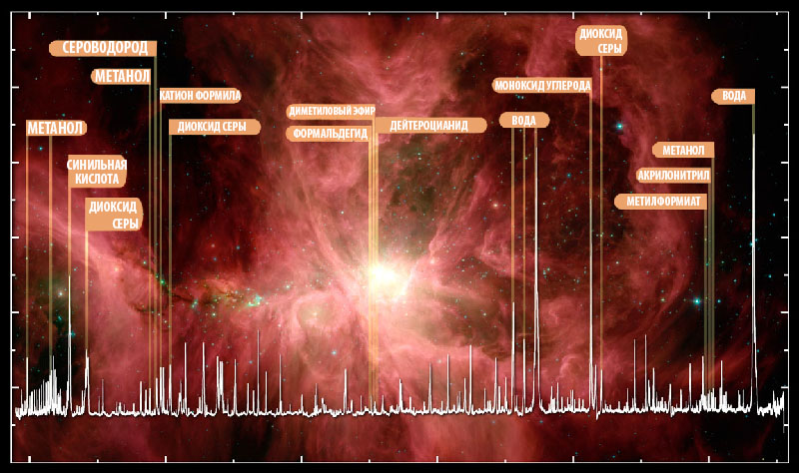

Сурет 1.1 – Herschel обсерваториясының жоғары ажыратымдылықтағы HIFI спектрографы арқылы түсірілген, үстемеленген спектрі бар Spitzer ғарыштық телескопы (NASA) арқылы алынған Орион тұмандығының инфрақызыл суреті [7]

1.1-суретте су, көміртегі монооксиді және күкірт диоксиді, сондай-ақ органикалық қосылыстар – формальдегид, метанол, диметил эфирі, көгерткіш қышқылы және олардың изотоптық аналогтары сызықтары оңай анықталады. Белгіленбеген шыңдар әлі анықталмаған көптеген молекулаларға жатады.
Жұлдызаралық ортадағы молекулаларды зерттеу әр түрлі астрономиялық құралдарды, соның ішінде радиотелескоптарды, инфрақызыл телескоптарды және т.б. қолдану арқылы жүргізіледі. Бұл зерттеулер ғарышта болып жатқан химиялық және физикалық процестер туралы түсінікті кеңейтеді және Ғаламның құрылымы мен эволюциясын түсінуге ықпал етеді.
HII аймақтары мен рекомбинациялық сызықтар. Радиотолқындардағы радиорекомбинациялық сызықтар астрофизикалық зерттеулер жүргізуде тиімді құрал болды және болып қала береді. Олар отыз жылдан астам уақыт бойы астрономдарға жұлдыздарды түзетін газдарды зерттеуге мүмкіндік берді.
Радиорекомбинациялық сызықтар – бұл рекомбинация процесі кезінде әртүрлі энергетикалық деңгейлер арасында сутегі тәрізді иондардың (мысалы, сутегі атомы, гелий және басқа элементтер) электрондарының ауысуы нәтижесінде пайда болатын спектрлік сызықтар.
Ион бір немесе бірнеше электрондарын жоғалтқанда және қоршаған ортадан электрондарды қайтарып алған кезде рекомбинация болады, нәтижесінде төменгі энергетикалық күйлер пайда болады. Энергия деңгейлері арасындағы бұл ауысулар электромагниттік толқындар, соның ішінде радиотолқындар түріндегі энергияның шығарылуымен бірге жүреді.
Радиорекомбинациялық сызықтарын өлшеу және талдау үшін радиотелескоптар және радиоспектрометрлер сияқты радиодиапазонда жұмыс істейтін арнайы құралдар қажет. Зерттелетін объектке және зерттеу мақсаттарына байланысты бақылау және талдау әдістері әртүрлі болуы мүмкін.
Радиорекомбинациялық сызықтар жұлдызаралық ортаның негізгі құрамдас бөлігі – иондалған сутегі аймағын зерттеуге мүмкіндік береді. Бірінші кезекте бұл Галактикада кең таралған HII аймақтар. Астрофизикада HII аймақтары – бұл жақын маңдағы ыстық жұлдыздардың қарқынды ультракүлгін сәулеленуімен иондалған сутегі (Н) атомдарынан тұратын жұлдызаралық газдың иондалған аймақтары болып табылады. Бұл аймақтар көбінесе жас массивтік жұлдыздарға ұқсас және жұлдыз түзілудің индикаторы ретінде қызмет етеді. Олар бірнеше жүз жарық жылына созылуы немесе соншалықты ықшам болуы мүмкін, олар тіпті көлденеңінен 1 жарық жылына да жетпейді. Тиісінше, олардың тығыздықтарының кең диапазоны бар, ең шағын аймақтар үшін бірнеше атом/см³-тен миллиондаған атом/см³-ге дейін және температурасы шамамен 10 000 Кельвин [8].
Біздің Галактикада HII аймақтары жұлдыздар түзілетін молекулалық бұлттарға ұқсас үлгіде таралады және басқа галактикалардың спиральды тармақтарында дәл осылай шоғырланған. Олар сондай-ақ барлық тұрақты емес галактикаларда жаңадан түзілген жұлдыздармен байланыста кездеседі, бұл оларды белсенді жұлдыз түзілуінің жоғары көрінетін белгілеріне айналдырады. Сондықтан олар көбінесе жас массивтік жұлдыздармен байланысты және жалғасып жатқан жұлдыз түзілуінің көрсеткіші ретінде қызмет етеді [9-10].
HII аймақтары ультракомпакт, компакт және кеңейтілген (немесе классикалық) болып жіктеледі. HII ультракомпакт аймақтарының өлшемі шамамен 0,1 пк және жоғары қысымды молекулалық бұлттардың ішкі бөлігінде орналасқан. HII аймақтары үлкенірек, 0,1-0,3 пк, тығыздығы төмен және неғұрлым дамыған бұлтты аймақтарда орналасқан. Кеңейтілген HII аймақтар өлшемі секундтың бірнеше бөлігіне дейін және осы объекттердің жетілген күйін білдіреді. Алып және аса алып HII аймақтары сыртқы галактикаларда байқалады, бірақ олар өздерінің бас алып молекулалық бұлттарының едәуір бөлігін фотоиондандырған көптеген жеке HII аймақтарының жиынтығын білдіреді. HII аймақтарының түрлері 1.2-кестеде келтірілген және әрбір түрді анықтайтын болжалды физикалық параметрлер көрсетілген [11]. Бұл объекттердің кеңеюі бір классификациядан екіншісіне өткендегі эволюцияны, сондай-ақ белсенді жұлдыз түзілуі бар бұлттардың құрылымын түсіну үшін маңызды.

Кесте 1.2 – HII аймағының физикалық параметрлері

Аймақ түрі | Өлшемі  (пк) | Тығыздығы  (см⁻³) | EM  (пк$∙$ см⁻⁶) | Иондалған масса ($M_{⨀}$)
Гиперкомпакт | $$\sim 0.003$$ | $$≥{10}^{6}$$ | $$≥{10}^{9}$$ | $$\sim {10}^{-3}$$
Ультракомпакт | $$≤0,1$$ | $$≥{10}^{4}$$ | $$≥{10}^{7}$$ | $$\sim {10}^{-2}$$
Компакт | $$≤0,5$$ | $$≥5×{10}^{3}$$ | $$≥{10}^{7}$$ | $$\sim 1$$
Классикалық | $$\sim 10$$ | $$\sim 100$$ | $$\sim {10}^{2}$$ | $$\sim {10}^{5}$$
Алып | $$\sim 100$$ | $$≈30$$ | $$\sim 5×{10}^{5}$$ | $${10}^{3} {-10}^{6}$$
Супералып | $$>100$$ | $$\sim 10$$ | $$\sim {10}^{5}$$ | $${10}^{6} {-10}^{8}$$

Бұл аймақтар радиорекомбинация сызықтары түрінде байқалатын радиожиіліктерді қоса алғанда, белгілі бір жиіліктерде сәуле шығарады. HII аймақтарында радиорекомбинация сызықтары ионданған сутегі атомы (Н⁺) бос электронды тартып алғанда пайда болады, нәтижесінде бейтарап сутегі атомы (Н) түзіледі. Бұл процесс белгілі бір жиілікте спектрлік сызықтар ретінде байқалатын фотондар түріндегі энергияны шығарады. HII аймақтары радиорекомбинация сызықтарының сәулеленуі түрінде байқалатын радиожиілікті қоса алғанда белгілі бір жиіліктерде сәуле шығарылады. Радиорекомбинациялық сызықтар (РРС) HII аймағындағы физикалық жағдайлар туралы құнды ақпарат береді. Радиорекомбинациялық сызықтардың қарқындылығы және сипаттамаларын зерттеу отырып, HII аймақтарының қасиеттерін, соның ішінде оларды температурасын, тығыздығын, өлшемін, салмағын, иондану күйін және кинематикасын түсінуге болады [12-14]. Бұл ақпарат жұлдыздардың қалыптасуы және эволюциясын, сонымен қоса галактикалардағы жұлдызаралық газдардың динамикасын түсінуге көмектеседі.
Сутегі спектрлік қатары әдетте $H_{α}{,H}_{β}, H_{γ}$ және т.б. белгіленетін сутегі атомдарының энергетикалық деңгейлерінің арасындағы ауысуларды білдіреді. Бұл ауысулар электромагниттік спектрдегі белгілі бір толқын ұзындығы бар фотондардың шығарылуы немесе жұтылуы негізінде жіктеледі.
Бұл диссертациялық жұмыста HII W40 бағыты бойынша H_{110𝛼} радиорекомбинациялық радиосызығының бақылаулары талданды, ионданған сутегі аймағының параметрлері және типі анықталды.
Жұлдызаралық бұлттар. Біздің Галактикада жұлдызаралық бұлттардың диаметрі әдетте 5-40 пк, ондағы атомдардың концентрациясы 1 см³-де 2-ден 100-ге дейін, ал температурасы 20-100 К. Бұлттар Галактика дискісі көлемінің шамамен 10% алады. Жұлдызаралық ортадағы газ және шаң жұлдыздармен бірге галактикалар дискісінде орбиталар бойымен оның центрін айнала қозғалады, орташа жылдамдығы 100-200 км/сек құрайды. Жұлдызаралық газдың жеке бұлттарының жеке (пекулярлы) жылдамдықтары болады, олардың орташа мәні 10 км/сек, кейде 50-100 км/сек дейін жетеді. Галактикалық жиекте галактика жазықтығына ондаған және жүздеген (200-ге дейін) км/сек жылдамдықпен түсетін газ байқалады; бұл газдың шығу тегі әлі белгісіз. Бұлттар арасындағы атомдардың концентрациясы 1см³-ге 0,02-0,2 бөлшектерді құрайды, ал температура 7000-нан 10000 К аралығында болады [15].
Жұлдызаралық ортаның басым бөлігі немесе кем дегенде маңызды бөлігі бұлттарда болады. Оның негізгі құрамдас бөлігі бұлттардың ішінде 21 см радиосызығы бойынша байқалатын температурасы ~80 K және концентрациясы ~10 см⁻³ сипатталатын HI атомдық түрдегі сутегі болып табылады. Жұлдыздар тікелей түзілетін суық және тығыз компонент, ең алдымен молекуланың орташа температурасы және концентрациясы сәйкесінше 10 К және 10³ см⁻³ болатын молекулалық сутегі HII түрінде көрсетілген. Жұлдыз түзілу процессі теориясын тексеруге арналған аумақтар мен жұлдызаралық ортаны зерттеудің ең маңызды нысандар диск жазықтығына жақын жерде шоғырланған көп мөлшерде суық жұлдызаралық газы бар галактикалық диск (көп жағдайда спиральды) болып табылады.
Иондану потенциалы сутегіден жоғары сутегі, гелий және басқа элементтер бұлттарда өте әлсіз ионданған, ал бұлттар арасында сутегінің иондануы бірнеше ондаған пайызды құрайды. Қалған элементтер жұлдыздық сәулелену арқылы жеке ионданған. Мұндай бұлттар және олардың арасындағы орта HI (бейтарап сутегі) аймақтары деп аталады және дискілік галактиканың негізгі бөлігін алады. О класты ыстық жұлдыздардың төңірегінде сутегі ультракүлгін сәулеленудің әсерінен жоғары (99%-ға дейін) иондалған. Мұндай аймақтар HII (иондалған сутегі) аймақтары немесе Стрёмгерн аймақтары деп аталады. HII аймақтарының температурасы 6000–8000 К жетеді, олардың өлшемдері жұлдыздың температурасы мен газдың тығыздығына байланысты бір парсектен ондаған парсекке дейін, ал ерекше жағдайларда жүздеген парсектерге дейін жетеді. Әдетте, ыстық жұлдыздардың айналасында иондалған жұлдызаралық бұлттар ғана емес, концентрациясы 1 см³-де ондаған және жүздеген атомдарға жететін әлдеқайда тығыз диффузды тұмандықтар байқалады. Бұл ыстық жұлдыздар түзілген тығыз кешеннің қалдықтары болуы мүмкін. Мұндай HII аймақтары ыстық газдың әсерінен біртіндеп ұлғаяды. Егер мұндай аймақтың жолында HI аймағына жататын тығыздалу болса, онда HII аймағының шекарасы осы тығыздалуды айналып өтіп, оның жан-жағын ашады. Осылайша, ұзартылған жгут (пілдің тұмсығы деп аталатын) немесе сфералық ұйынды (глобулалар) тәрізді күңгірт (Н жарық аймақтарының фонында) суық тығыз HI аймақтары пайда болады. HII аймақтарының спектрінде сутегінің жарқырау сызықтары және оттегі, азот, күкірт және басқа да элементтердің тыйым салынған сызықтары, сонымен қоса әлсіз үздік спектрлер байқалады. Радиодиапазонда бұл аймақтар үздіксіз спектрде және өте жоғары энергия деңгейлері арасындағы кванттық ауысулар кезінде пайда болатын сутегі мен гелий сызықтарында жарқырайды. HI аймақтарында газ оптикалық сәулелерде жарқырамайды. Ол осы аймақтардың артында орналасқан жұлдыздардың жарықты жұту сызықтары арқылы зерттеледі. Әсіресе ультракүлгін аймақта орналасқан және ғарыш зондтарынан байқалатын атомдар мен иондардың резонанстық жұтылу сызықтары көп ақпарат береді. Галактикадағы және басқа галактикалардағы бейтарап сутегі, оның таралуы мен қозғалысы туралы ақпарат толқын ұзындығы 21 см бейтарап сутегінің радиосызығын бақылау арқылы алынады. Алайда бұл сызықта HI аймақтарындағы газдың жылу энергиясының аз ғана бөлігі шығарылады. Энергияның негізгі үлесін О атомдарының, С, Si, Fe және т.б. иондарының алыс инфрақызыл спектрлік сызықтарындағы HI аймақтары шығарады [16].
Молекулалық бұлт – бұл тығыздығы мен өлшемі оның ішінде молекулалар және әр түрлі күрделі қосылыстардың түзілуіне мүмкіндік беретін жұлдызаралық бұлт. Радиоастрономиялық бақылаулар жұлдызаралық кеңістікте тығыз және суық газ-шаң бұлттарының өте күрделі молекулаларын анықтауға мүмкіндік берді, оның шаңдары ыстық жұлдыздардың ультракүлгін сәулеленуінің жойғыш әсерінен нәзік молекулаларды қорғайды.
Жеке атомдардың шаң түйіршіктеріне жабысқан күрделі молекулалар түзілетін орын суық шаң түйіршіктерінің беті болуы ықтимал. Бұлт неғұрлым тығыз және массивті болса, ондағы молекулалардың әртүрлілігі соғұрлым көп болады. Молекулалық бұлттар өте алуан түрлі. Молекулалық бұлттардың бірнеше түрі бар:
1. Алып молекулалық бұлттар (АМБ) – бұл массалары 10⁴-10⁶ күн массасы болатын молекулалық газдың кең аймақтары. Бұлттардың диаметрі ондаған парсектерге жетуі мүмкін және орташа тығыздығы текше сантиметрде 10²-10³ бөлшектерді құрайды. Бұл бұлттардың ішкі құрылымы күрделі тізбектерден, беттерден, көпіршіктерден және біркелкі емес үйінділерден тұрады. Жіпшелер мен үйінділердің ең тығыз бөліктерін «молекулалық ядролар» деп атайды, ал максималды тығыздығы бар (текше сантиметрде 10⁴-10⁶ бөлшектерден астам) молекулалық ядроларды «тығыз молекулалық ядролар» деп атайды [17]. Бақылау кезінде молекулалық ядролар иіс газымен, ал тығыз ядролар аммиакпен байланысады. Молекулалық ядролардағы шаңның концентрациясы әдетте алыс жұлдыздардан жарықты сіңіруге жеткілікті, сондықтан олар күңгірт тұмандықтар түрінде көрінеді. АМБ-ның үлкендігі соншалық, олар шоқжұлдыздың маңызды бөлігін жергілікті жаба алады, сондықтан сол шоқжұлдызды ескере отырып, мысалы, Орион бұлты немесе Торпақ бұлты деп аталады. Бұл жергілікті АМБ-тар Гулд белдеуі деп аталатын Күннің айналасында дөңгеленіп тұрады. Галактикадағы молекулалық бұлттардың ең массивті жиынтығы, Мерген В2 кешені 120 парсек радиусында галактикалық орталықтың айналасында сақина түзеді. Мерген шоқжұлдызының аймағы химиялық элементтерге бай және оны жұлдызаралық кеңістікте жаңа молекулаларды іздейтін астрономдар үлгі ретінде жиі пайдаланады.
2. Кіші молекулалық бұлттар – бұл гравитациялық байланысқан оқшауланған, массасы бірнеше жүз Күн массасынан аз шағын молекулалық бұлттар, оларды Бок глобуласы деп те атайды. Кіші молекулалық бұлттардың ең тығыз бөліктері алып молекулалық бұлттарда кездесетін молекулалық ядроларға тең.
3. Жоғары ендікті диффузды молекулалық бұлттар – бұл 1984 жылы IRAS спутнигімен анықталған диффузды молекулалық бұлттың жаңа түрі. Олар жоғары галактикалық ендіктерде (галактикалық диск жазықтығынан шығып тұрған) көрінетін диффузды талшықты бұлттар болды. Бұл бұлттардың типтік тығыздығы бір текше сантиметрде 30 бөлшектер болады [19].
Бірқатар жұмыстар [20-22] молекулалық бұлттардың күрделі молекулалармен қаныққандығын көрсетті: спектрде су, көміртегі монооксиді және күкірт диоксиді, сонымен қатар органикалық қосылыстар – формальдегид, метанол, диметил эфирі, көгерткіш қышқыл және олардың изотоптық аналогтары оңай анықталады. Ең тығыз молекулалық бұлттардың молекулалық құрамының ерекшелігі – органикалық қосылыстардың басым болуы. Галактикадағы кеңістіктерді, құрылымы мен таралуын және мұндай бұлттардың физикалық сипаттамаларын зерттеу үшін ең қолайлы «құрал» 2,6 мм толқын ұзындығындағы CO негізгі радиосызығы болып танылды. Молекулалық сутекті инфрақызыл немесе радиобақылау арқылы анықтау қиын, сондықтан H₂ анықтау үшін CO молекуласы (көміртек монооксиді) болып табылады. Зерттеулер көрсеткендей, CO молекулалық бұлттары Галактика орталығынан 4-8 кпк сақиналы аймақта жоғары шоғырланған. Жұлдызаралық газ массасының кем дегенде 80-90%-ы сол жерде массалары 10⁵–10⁶ М⊙, орташа тығыздығы 200 см⁻³, диаметрлері 20-80 пк болатын молекулалық сутегінің бірнеше мың алып бұлттарында шоғырланған [18].
Қазіргі ұғымдарға сәйкес, Галактиканың жұлдызаралық ортасының молекулалық бұлттары жұлдыз түзілу аймақтарындағы ең маңызды құрылымдар болып табылады. Молекулалық бұлттың айтарлықтай мөлшері мен массасы гравитациялық тұрақсыздықтың әсеріне әкеледі, соның салдарынан бұлт ішіндегі заттың тығыздығы біркелкі болмайды. Тығыздығы жоғары аймақтарда белгілі бір жағдайларда заттар бір-біріне жақындай бастайды. Жақындасу кезінде күш пен жылдамдықтың артуы сонша, гравитациялық коллапс пайда болады, бұл жаңа жұлдыздың түзілуіне әкелуі мүмкін [23]. Сондықтан Галактикадағы молекулалық бұлттардың таралуы ыстық жас жұлдыздардың, иондалған сутегінің жарық аймақтарының және Галактикалық дискінің популяциясындағы басқа объектердің таралуымен тығыз байланысты.

1.2 Формальдегид молекуласының (H₂CO) спектрлік сызықтарын бақылау
Формальдегид (H₂CO) – радиоастрономияда ашылған алғашқы органикалық молекула [24]. Формальдегид молекуласы (H₂CO) радиоастрономияда үлкен маңызға ие, өйткені оның спектрлік сызықтарын радиодиапазонында байқауға болады. Бұл сызықтар әртүрлі астрономиялық объектілердің физикалық және химиялық сипаттамалары туралы ақпарат бере алады. Формальдегид молекулалары метилформиат (HCOOCH₃), формамид (NH₂CHO), формил тобы (HCO), тиоформальдегид (H₂CS) және метилимид (H₂CNH) сияқты астрофизикалық молекулалар арқылы анықталды. Кейінірек бірқатар зерттеулер жұлдызаралық ортада анықталған көмірсутектерді түзу үшін Н₂СО молекуласы қажет екенін және жұлдызаралық ортадағы амин қышқылдары Н₂СО-ның NH₃ және HCN реакциясы нәтижесінде түзілетінін көрсетті.
H₂CO молекулалық құрылымы 1.2-суретте келтірілген.
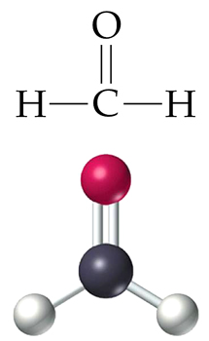

Сурет 1.2 – H₂CO молекулалық құрылымы

Газ тәрізді реакциялар жағдайында H₂CO түзілуінде белгілі бір кедергілер болады. Бақылаулармен салыстырғанда H₂CO түзілу жылдамдығы өте төмен. Сондықтан Woon (2002) [25] H₂CO түзілуінің ықтимал механизмін, атап айтқанда СО-ның шаң бетінде гидрленуін ұсынды, атап айтқанда:

H + CO - → HCO + H - → H₂CO (жылдамдық константасы = 9,2 × 10⁻³ с⁻¹)

Бұл H₂CO түзудің ең негізгі механизмі. Осы механизмге сәйкес және шаң бетіндегі мұз кристалдарының табиғатына байланысты реакцияның әрбір кезеңінде бірнеше жанама реакциялар жүреді (1.3-сурет). Жоғарыда келтірілген реакциядағы жылдамдық константасы СО гидрлеудің жылдамдық константасы болып табылады. НСО гидрлеу константасын бағалау күрделірек, себебі НСО бос радикал болғандықтан, СО гидрлеу жылдамдығынан әлдеқайда жоғары болуы тиіс. Awad Z. және басқалары (2005) [26] бұл есептеу тек жеке қабаттың беттік реакциясын есепке алатынын және шын мәнінде, мұз кристалындағы сызаттарды да ескеру керектігін атап өтті.

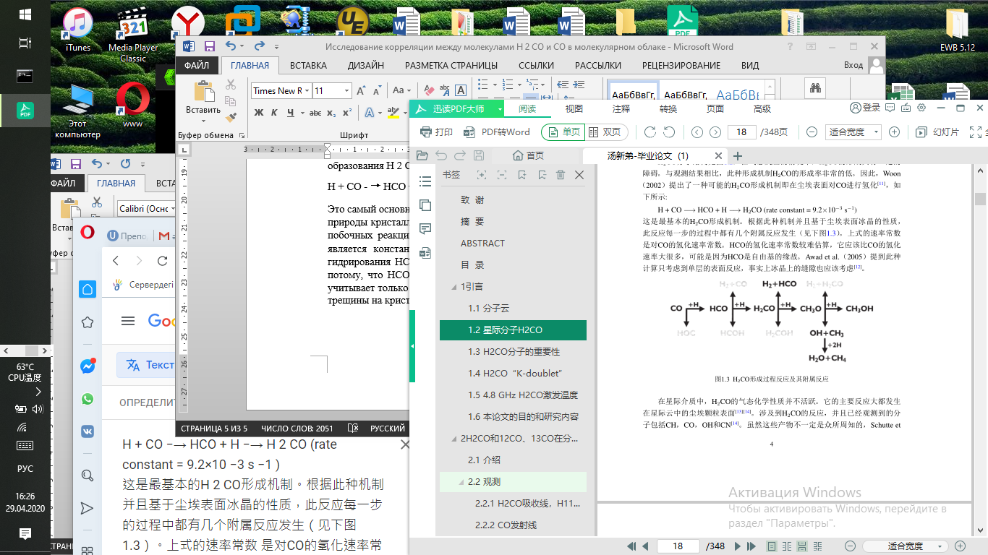
Сурет 1.3 – H₂CO түзілу процессі және жанама реакциялар

Соңғы жылдары жүргізілген бірқатар зерттеулер формальдегид молекуласының сызығы тығыз газдың күшті көрсеткіші екенін көрсетті [27]. Оның төмен қозу температурасы оны жұлдыз түзілу аймақтарындағы төмен температуралы және тығыз газды зерттеу үшін өте жақсы көрсеткіш етеді. Формальдегид молекуласының 4,8 ГГц жиілігінде жұтылуы көбінесе тығыз HII аймақтарында және Галактиканың күңгірт бұлттарында кездеседі, ал Галактикадан тыс формальдегид сызықтары 6 см толқын ұзындығында анықталады. Н₂ жұтылуы үздіксіз сәулелену фонында оңай байқалады. Бұл үздіксіздік фонында жұтылу кезінде ғана байқалады және бұл HII аймағында көрінетін миллиметрлік және субмиллиметрлік спектрлік сызықтарға әртүрлі шектеулер береді. СО сәулеленуі және H₂CO-ның үлкен аумақта жұтылу сызықтарының соңғы салыстырмалы зерттеулері екі молекуланың үлкен бұлттарда бірдей таралуын көрсетеді. ¹²CO (1-0) сәулелену сызығы оптикалық қалың және H₂CO (1₁₀-1₁₁) жұтылу сызығы оптикалық жұқа, сондықтан екі сызықтың тығыз аймақта көптеген әртүрлі байланыстары бар. ¹³CO(1-0) және C¹⁸O(1-0) сәулелену сызықтары оптикалық тұрғыдан жұқа және олар тығыз аймақты (n(H₂)>10₃ см⁻³) бақылай алады, сондықтан ол әдетте формальдегидке (H₂CO) ұқсас.
H₂CO молекуласы аздап гироскоптың асимметриялық молекуласы болғандықтан, ол көптеген симметриялық гироскоп молекулалары сияқты динамикалық температураға сезімтал болуы керек. Осылайша, H₂CO жұлдыз түзілу аймақтарындағы динамикалық температура мен тығыздықты анықтауға арналған дәл зондтар болуы керек. Барлық жерде көрінетін және оңай бақыланатын H₂CO молекулалары жұлдыз түзілу аймақтарын анықтау үшін сенімді, жоғары тығыздықтағы газ болып табылады.
Формальдегид молекуласы (H₂CO) жұлдызаралық ортада салыстырмалы түрде жоғары мөлшерде диффузияланады, ал оның өзгеруі Орионның хаостық аймағында да шамалы болады. H₂CO салыстырмалы мөлшері шама ретінде сирек ретпен өзгереді. Мысалы, Charnley S.B. және басқалары (1992) белсендірек молекулалық ортада H₂CO және NH₃ құрамындағы өзгерістерді салыстырады [27]. Олар H₂CO мөлшері термоядролық аймақта және Орион А жотасында ұқсас екенін, ал термоядролық аймақта NH₃ мөлшері жотаға қарағанда екі ретке жоғары екенін анықтады.
2003 жылы Johnston H.S. және т.б. H₂CO салыстырмалы мөлшері Құс жолының әр түрлі орталарында аз өзгеретінін анықтады [28]. Бұған протожұлдыз салқынырақ кандидатынан ыстық фотондар басым аймаққа және инфрақызыл сәулелену көзіне дейін кіреді, соңғысы 5-10 есе дерлік өзгеріс түрінде ең үлкен айырмашылықты көрсетеді. Бұл мөлшердің жоғары өзгерісі массивтік жұлдыз түзілу аймақтарындағы бөлшектердің бетінен H₂CO молекулаларының бөлінуінен туындауы мүмкін.
Формальдегид жұлдызаралық молекулалық бұлттардың негізгі құрамдас бөліктерінің бірі болып табылады, олардан жұлдыздар мен планеталық жүйелер пайда болады. Оның спектрлік сызықтарын зерттеу астрономдарға осы бұлттарда болып жатқан процестерді және жұлдыздардың қалыптасу динамикасын түсінуге мүмкіндік береді.
4,8 ГГц жиіліктегі H₂CO жұтылу сызығы Құс жолының HII аймағында және тығыз күңгірт бұлт аймақтарында жиі кездеседі. H₂CO 6 см спектрлік сызықтар Күннен тыс планеталарда жиі кездеседі. Соңғы он жылда бірнеше зерттеулер H₂CO қуатты тығыз газдың күшті зонды екенін көрсетті.
Davies R.D. және Few R.W. (1979) Иньхэ жүйесінде H₂CO таралуын зерттеді [29-30] және олар Иньхэ жүйесінде H₂CO таралуы HII мен СО аймағының таралуына ұқсас екенін анықтады. D. Downes және басқалар (1980) 4,83 ГГц жиілікте H₂CO жұтылу сызығының және 4,87 ГГц жиілікте H_{110α} кешенді сызығының үлкен таңдамаларын іздеп, 262 сәулелену көзін тапты [31]. Олар H₂CO және HII аймақтарының басым бөлігі ассоциация құрғанын анықтады. H₂O 6 см-ге ауысуы миллиметрлік және субмиллиметрлік спектрлік сызықтардан өзгеше көріністі көрсететін үздіксіз спектральды фонды жұту кезінде жиі кездеседі. HII аймағының алдында және артында миллиметрлік және субмиллиметрлік сәулелену болғандықтан, H₂CO жұтылу сызығы тек HII аймағындағы алдыңғы қатардағы молекулалық бұлттың физикалық ортасы туралы ақпаратты береді. Scoville N.Z. және т.б. (1972, 1973) , Solomon және т.б. (1972) H₂CO жұтылуы және CO эмиссиясын салыстырмалы зерттеу бойынша жұмысы туралы хабарлады [32-33]. Олар осы екі фактор арасында жақсы корреляция бар екенін анықтады. Сондай-ақ, Cohen R.J. және басқалар (1983) H₂CO және CO үлкен масштабта бүтін екенін анықтады, бірақ олардың арасындағы корреляция жеткілікті егжей-тегжейлі ашылмаған [34]. Соңғы жылдары Rodríguez M.I. және басқалары (2006, 2007) және Zhang C.P. және басқалары (2012) молекулалық бұлттағы H₂CO және CO таралуын үлкен масштабта салыстырып, талдады [35-37]. Сол сияқты, олар екі зондтың молекулалық бұлттағы үлкен масштабта жақсы корреляцияланғанын анықтады. Бірақ молекулалық бұлттың тығыз бөліктерінде ¹²CO (1-0) сәулелену сызығы жіңішке және H₂CO (1₁₀-1₁₁) жұтылу сызығы жұқа болады. Сондықтан молекулалық бұлттың неғұрлым тығыз аймақтарын бақылау кезінде олардың арасында белгілі бір айырмашылықтар болуы мүмкін. ¹²CO(1-0)-мен салыстырғанда ¹³CO(1-0) эмиссия сызығы жұқа және молекулалық бұлттағы тығызырақ аймақтарды қадағалай алады (n(H₂)>10³ см⁻³). Сондықтан оның бұл қасиеті H₂CO-ға ұқсас болуы мүмкін.
H. Liszt және R. Lucas (1995) N(H₂CO) және N(HCO⁺) және N(¹³CO) бағандарының тығыздығы арасындағы байланысты салыстырып, талдады [38]. Олар H₂CO бағанының тығыздығы N (HCO⁺) бағанының тығыздығының өсу жылдамдығына ұқсас екенін анықтады. H. Liszt пен R. Lucas (1998) фракциялау бағандағы ¹³CO тығыздығына үлкен әсер ететінін болжады [39]. Сондықтан жалпы химиялық талдау әдісі тікелей қолданылмаған жағдайда H₂CO -¹³CO арасындағы байланысты салыстырмалы талдау өте маңызды міндет болуы мүмкін. Cohen R.J. және басқалар (1983) Орион молекулалық бұлтындағы H₂CO (шоғыры (пучок) ≈10') және ¹³CO (шоғыры (пучок) ≈8') карталау нәтижелерін салыстырып, талдап, H₂CO және ¹³CO жақсы сәйкес келетінін анықтады, бірақ екеуінің де қарқындылығы өте жоғары және оларды егжей-тегжейлі картаға түсіру схемалары аздап ерекшеленеді [34]. Осылайша, олардың арасындағы өзара байланысты салыстырмалы талдау неғұрлым мағыналы болады.
Бұл диссертациялық зерттеу жұмысында формальдегидтің жұтылу сызығының 4,8 ГГц жиілікте Aquila молекулалық бұлтының екі массивті жұлдыз түзілу аймағында (W40, Serpens South) таралатыны түсіндірілді. Атап айтқанда, H₂CO, ¹³CO, H_{110α} спектрлік сызықтары арасындағы өзара байланыс қарастырылады.

1.3 Aquila молекулалық бұлт бойынша зерттеулерге шолу
Aquila молекулалық бұлты немесе Aquila Rift кешені – бұл жұлдызаралық күңгірт бұлттардан тұратын Aquila, Serpens Cauda және Ophiuchus шоқжұлдыздарындағы аспан аймағы [40]. Бұл бұлт жұлдызаралық ортаның молекулалық аймағының бөлігі болып табылады, онда газ бен шаңның үлкен концентрациясы бар. Бұл бұлттар жаңа жұлдыздар мен планеталық жүйелердің пайда болуы басталатын орындар. Aquila Rift солтүстік-шығыстан оңтүстік-батысқа қарай созылған үлкен, ұзартылған құрылымға сәйкес келеді. Бұл аймақ ғарыш кеңістігіндегі ең жақын күңгірт бұлт Great Rift бөлігі болып табылады, Құс жолының галактикалық жазықтығында орналасқан (1.4-сурет).

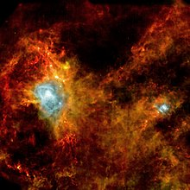

Сурет 1.4 – Aquila молекулалық бұлты [40]

Aquila Rift батыс бөлігінде бірнеше белсенді жұлдыз түзілу аймақтары бар: Serpens Main, Serpens South, W40 және MWC297. CO және НI бақылаулары көрсеткендей, кешен галактикалық жазықтық бойында орналасқан және бойлық бойынша 20°-тан 40°-қа дейін және ендік бойынша - 1°-тан 10°-қа дейін созылады [41-42]. Aquila Rift ішінде орналасқан Serpens South және W40 протокластерлерінің арасындағы қашықтық әлі де анықталған жоқ. Aquila Rift және Serpens негізгі бұлты бір кешеннің бөлігі болып табылатыны және соның нәтижесінде бірдей қашықтықта болатыны бойынша сұрақ әлі де пікірталас мәселесі болып табылады [43-45], дегенмен алынған зерттеу нәтижелерінен жекелеген аймақтар арасында айқын айырмашылықтардың бар екенін көруге болады [46]. Шынында да, Serpens Main және Aquila Rift әр түрлі объекттер деген болжам олардың ара қашықтығын бағалау арасындағы сәйкессіздікті түсіндіруде артықшылыққа ие [47-50]: Aquila Rift кешені үшін ≈200–280 парсек және Serpens Main үшін ≈415 парсек [44], бұл Serpens Main Serpens South-тен алыс жерде орналасқанын көрсетеді (1.5-сурет). Serpens South протокластеріне бағытталған соңғы зерттеулерде [43,49,51], осы жұлдыз түзілу аймақтары үшін ≈260 пк тең қашықтық пайдаланылды. Сонымен қатар, жайылу өлшемдеріне [53] және радиоспектрлік сызық деректеріне [53,54] сүйене отырып, әдетте жақын маңдағы HII аймағы W40 300 және 700 парсек қашықтықта орналасқан деп есептелді. Chandra жақында жүргізген зерттеу рентгенді жарықтық функциясының дәлелдерінің негізінде W40 шоғыры үшін ең ықтимал қашықтық ≈600 парсекті көрсетеді [55], дегенмен одан төмен қашықтық (≈ 300 парсек) мүмкіндігін де жоққа шығармайды.
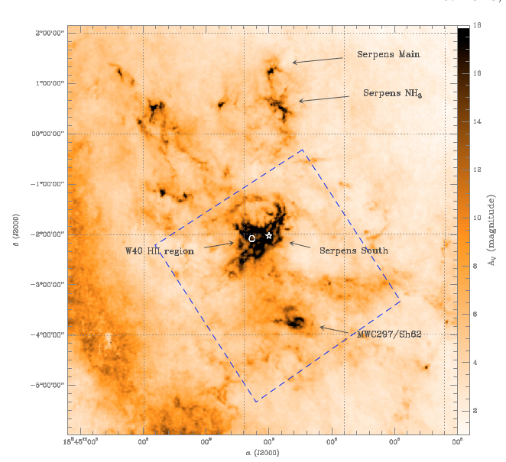
Сурет 1.5 – 2MASS мәліметтері бойынша Aquila Rift/Serpens аймағы [49]

Aquila Rift бұлт кешеніндегі белгілі жұлдыз түзілетін екі аймақ – Serpens South [45] және W40 [52] аймағы үлкен қызығушылық тудырады. Serpens South - Spitzer инфрақызыл бақылаулары арқылы анықталған батыстағы жас кірістірілген аймақ [43]. Ол көптеген протожұлдыздардан тұратын тығыз молекулалық жіпшемен қапталған. Бұл аймақтағы протожұлдыздар мен жұлдызалды ядролардың көптігіне байланысты Aquila Rift-те Serpens South ең үлкен жұлдыз түзу белсенділігіне ие болуы мүмкін. Бұлттың негізгі тізбегіне перпендикуляр орналасқан аймақта кең ауқымды магнит өрісі табылды, бірақ ішкі тізбектер бас тізбекке параллель жүруге бейім. Бұл магнит өрісі кешендегі молекулалық шоғырлардың гравитациялық құлдырауын бәсеңдетуге жауапты болуы мүмкін.
Westerhout 40 немесе W40 (сондай-ақ Sharpless 64, Sh2-64 немесе RCW 174 деп белгіленеді) – аттас HII аймағымен байланысты шығыс шоғыры [52-53]. Бұл біздің галактикадағы жұлдыз түзілу аймағы Serpens Cauda шоқжұлдызында орналасқан. Бұл аймақта диффузды тұмандық түзетін жұлдызаралық газ бірнеше жүз жаңа туған жұлдыздар шоғырын қоршайды. W40 дейінгі қашықтық 436 ± 9 парсек (1420 ± 30 жарық жылы), бұл оны үлкен массалы О- және В типті жұлдыздар үшін ең жақын түзілу орындарының біріне айналдырады. OB массивті жұлдыздарының иондаушы сәулеленуі құм сағатының морфологиясына ие HII аймағын құрды. W40 түзілген молекулалық бұлттың шаңы тұмандықты қарайтып, W40-ты жарықтың көрінетін толқын ұзындығында бақылау мүмкін емес етеді. Осылайша, рентген, инфрақызыл және радиобақылаулар молекулалық бұлтты көру және оның ішінде болып жатқан жұлдыз түзілу процестерін зерттеу үшін пайдаланылды.
Spitzer спутнигінің бақылаулары W40 және орнатылған Serpens South шоғыры аспанда жақын орналасқанын көрсетеді, сондықтан Serpens South W40 дамыған аймақтың бөлігі болып көрінеді [43]. Serpens Main және W40 дейінгі қашықтық соңғы зерттеулер бойынша 436 парсек болып өлшенді, ал Serpens South дейінгі қашықтық та бірдей болуы керек, өйткені екі сәулелену көзі кинематикалық байланысқан. [56,57] ~ 474 парсек қашықтыққа тең екендігін анықтайтын массасын W40 алып молекулалық бұлттың ~ 1,4 × 10⁵ М⊙ массасын бағалады. Сол сияқты [58], Serpens South W40 HII кеңейетін қабықшасымен өзара әрекеттесуі мүмкін деп болжады, нәтижесінде Serpens South және W40 қашықтығы бірдей болады. Дегенмен, ¹²CO(2-1) және ¹³CO(2-1) эмиссияларының Aquila Rift бағытына қарай әр түрлі жылдамдықтағы Serpens South және W40 екі кеңістікті-созылған компоненттерін көрсетеді, бұл доғалар мен алып масштабта кеңейетін көпіршіктер және/немесе ағындар жылдамдық өрісіне әсер етеді және осы бұлттардың қалыптасуы мен эволюциясында рөл атқарады деп болжайды [59].
Herschel Gould белдеуін барлауының бір бөлігі ретінде Aquila кешеніне қарай 3,3⁰×3,3⁰ картаға түсіру жүргізілді [60]. Сәйкес алыс-инфрақызыл карталарда 70-тен 500 мкм-ге дейінгі 5 диапазондағы жоғары кеңістіктік ажыратымдылық пен сезімталдық бар. Көптеген жаңа протожұлдыздық ядролар мен жұлдызалды ядролар анықталды, олар негізінен қазіргі уақытта белсенді үш жұлдыз түзілу аймағында таралған: Serpens South орналасқан жіпше тәрізді молекулалық бұлт, шығыс HII аймағы W40/Sh2-64 және оңтүстік MWC 297/Sh2- 62 аймағы.
Осылайша, толқын ұзындығының кең диапазонында жұлдыздардың пайда болуының әртүрлі эволюциялық кезеңдері мен әртүрлі типті аймақтары бар Aquila Rift кешенін зерттеу және алуан түрлі әдістер жұлдыздардың пайда болуының алғашқы кезеңдерін үлкен масштабта зерттеуде маңызды зерттеу болуы мүмкін.

1.4 Шыңжаң обсерваториясының 26-метрлік Нань-Шань радиотелескопындағы бақылаулар
Шыңжаң обсерваториясының оңтүстік тау базасында орналасқан 26 метрлік радиотелескоп Қытайдың Айды барлау және бақылау жүйесінің инженерлік жүйесінің VLBI жүйесіндегі төрт аймақтың бірі болып табылады және Шығыс телескоппен бірге елдегі ең ұзын базалық деңгейді құрайды. Телескоп Шыңжаңның Үрімші қаласының оңтүстік-батысындағы Нань-Шань қаласында, Үрімжіден 60 шақырым жерде, 87° 10'40" шығыс бойлық, 43° 28'15" солтүстік ендікте және теңіз деңгейінен 2080 метр биіктікте орналасқан [61].
Негізгі сипаттамалары. 26 метрлік Нань-Шань радиотелескоптың молекулалық спектрлік сызықты бақылау жүйесі негізінен 25 антеннадан, қабылдағыштардан, жиілік түрлендіргіштерден, жиілік синтезаторларынан, сигнал генераторларынан, 4096 арналы сандық автокорреляциялық спектрографтан (2011 жылдан бастап арналар саны 819 болатын сандық ағарту жүйесі (DFB) қолданылады), басқару компьютерлерімен және уақыт жиілігі, интерфейс және антенна жұмысын басқару жүйелері сияқты жалпыға қолжетімді жүйелерінен тұрады (1.6-сурет). Молекулалық спектрлік сызықты бақылау жүйесінің негізгі параметрлері 1.3-кестеде келтірілген [61].

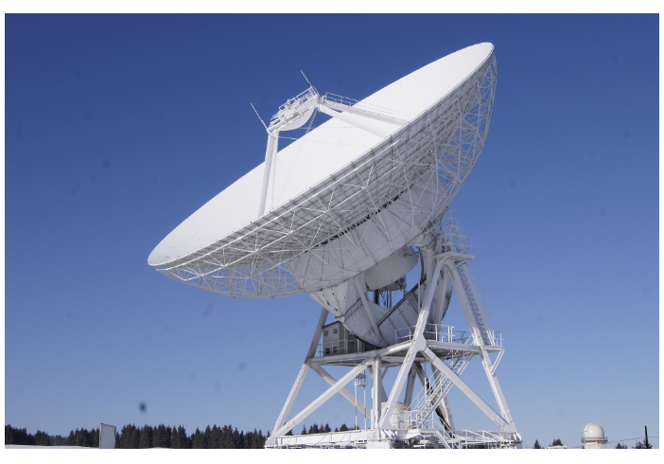

Сурет 1.6 – Шыңжаң обсерваториясының 26 метрлік Нань-Шань радиотелескопы [61]

Бақылау кезеңдері. Бұл телескоп гидроксил толқындары, формальдегидті жұтылу сызықтары, сутегі қосылыстары, сутегі толқындары, метанолдар және аммиак молекулалары сияқты спектрлік сызықтарды бақылай алады. Бақылау жүйесінің технологиялық схемасы 1.7-суретте көрсетілген.

Кесте 1.3 – Бақылау жүйесінің негізгі параметрлері

Антенна параметрлері:
Антенна типі | түрлендірілген Кассегрен
Антенна диаметрі | 26 м
Шағылысатын беттің негізгі дәлдігі | ≤0,4мм(rms)
Қарсы беттің калибрі | 3 м
Шағылысатын беттің дәлдігі | ≤0,25мм(rms)
≤15 ′′ көрсеткіш дәлдігі | ≤15 ′′
Жұмыс көлемі | Азимут: ±270 Қадам: 5 ∼ ∼88 ◦
C-диапазонының параметрлері:
HPBW | 10 ′
Антенна тиімділігі | 60%
Алысқа түсетін жарықтың тиімділігі | 65%
Қабылдағыш жүйесінің температурасы | 20 ∼ 25K
Қабылдағыш жиілігінің диапазоны | 4720 ∼ 5110 MHz
H ₂ CO статикалық жиілігі | 4829,6594 MHz
H_{110α} статикалық жиілігі | 4874,1570 MHz
Спектр анализаторының өткізу қабілеті | 80M
Спектрлік ажыратымдылық | ∼19,5kHz
Жылдамдық ажыратымдылығы | ∼1,2км∙с⁻¹
DFB өткізу жолағы | 64M
Арналар саны | 8192
Спектрлік ажыратымдылық | ∼7,8кГц
Жылдамдық ажыратымдылығы | ∼0,48км∙с⁻¹

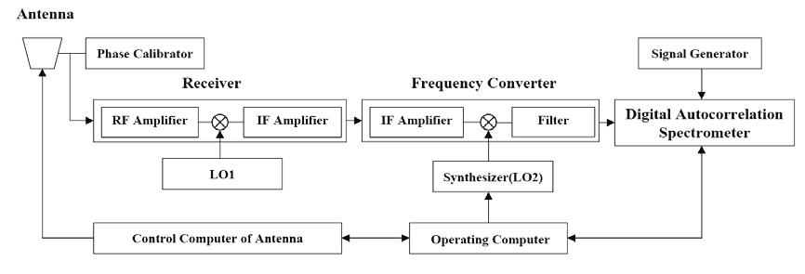

Сурет 1.7 – Молекулалық жолақтарды бақылау жүйесі

26-метрлік телескоптағы бақылаулар бірнеше кезеңді қамтиды [62]:
1. Телескопты орнату. Бірінші қадам телескопты бақылауға дайындау болып табылады. Бұл телескопты дұрыс координатаға орнату және оны мақсатты сәулелену көзіне бағыттауды қамтиды. Бақылаушы, ереже бойынша, телескоптың қозғалысын басқару және оның фокусын реттеу үшін компьютерлік интерфейсті қолданады.
2. Деректерді жинау. Телескоп дұрыс орнатылғаннан кейін бақылаушы деректерді жинауға кіріседі. Бұл телескопты қабылдағыш арқылы мақсатты сәулелену көзін шығаратын радиотолқындарды жинауды қамтиды. Қабылдағыш молекуланың ерекше сәулеленуін анықтауға мүмкіндік беретін қызықтыратын молекулалық спектрлік сызығының жиілігіне реттеледі. Бақылаушы әдетте деректерді бірнеше сағат немесе тіпті бірнеше түн сияқты белгілі бір уақыт аралығында жинайды.
3. Калибрлеу. Деректерді талдау алдында кез келген аспаптық әсерлерді немесе атмосфералық бұзылуларды есепке алу үшін оларды калибрлеу керек. Бұл телескоптың жауабын калибрлеу үшін пайдаланылуы мүмкін үздіксіз сәулелену көздері немесе стандартты спектрлік сызықтар сияқты белгілі сәулелену көздерінің өлшемдерін алуды қамтиды. Бақылаушы сонымен қатар атмосфераның сіңіруін түзету үшін қоршаған ортаның температурасы мен қысымын өлшейді.
4. Деректерді талдау. Деректер калибрленгеннен кейін молекулалық спектрлік сызық туралы ақпаратты алу үшін талдауға болады. Бұл деректерді өңдеу және әртүрлі жиіліктердегі сәулеленудің қарқындылығын көрсететін спектрді жасау үшін арнайы бағдарламалық жасақтаманы пайдалануды қамтиды. Бақылаушы әдетте сызықтың жиілігі, қарқындылығы және жылдамдығы сияқты қасиеттерін анықтау үшін спектрді молекулалық сәулелену үлгісіне сәйкестендіреді.
5. Интерпретациялау. Молекулалық сәулелену көзі туралы қорытынды жасау үшін бақылаушы талдау нәтижелерін түсіндіреді. Бұл байқалған спектрлік сызықты молекулалық эмиссияның теориялық үлгілерімен салыстыруды немесе оны бір сәулелену көзінің немесе ұқсас сәулелену көздерінің басқа бақылауларымен салыстыруды қамтуы мүмкін. Бақылаушы молекулалық спектр сызығын сәулелену көзінің температурасы, тығыздығы немесе химиялық құрамы сияқты физикалық қасиеттерін анықтау үшін де пайдалана алады.
Формальдегид молекуласын (H₂CO) бақылауды жүргізу әдістемесі. 26 метрлік Нань-шань телескопы - 1,3 ~ 20 см толқын ұзындығы диапазонында жұмыс істейтін шағын және орта өлшемді өнімділігі жоғары телескоп. Формалдегидті (H₂CO) бақылауларды жүргізген кезде қолданылды: жүйе температурасы шамамен 20 К, 16 арна және өткізу қабілеті 1 ГГц екі арна, сандық ахроматтық дисперсиялық жүйе (DFB) және жаңартылған On-The-Fly бақылау бағдарламасы және қос поляризациясы бар 1,3 және 6 сантиметрлік қабылдағыштар. Формальдегид молекулалары (H₂CO) үшін жиілік ажыратымдылығы 64M/8192 арна = 7,8125 кГц (шамамен 0,48 км/с жылдамдық ажыратымдылығына сәйкес келеді). Алдын ала есептеулер бойынша, бір сәулелену көзі үшін байқалатын шкала 1,8 градустан аспайды. Формальдегидтің молекулалық сигналы әлсіз болғандықтан, ұзақ интегралдау уақыты қажет. Алдын ала бақылаулар бойынша 12 минут сигнал-шуылдың жақсы қатынасын беретіні анықталды, ал бақыланатын орташа квадраттық мән шамамен 0,01К болды. Сонда әрбір график үшін жалпы интеграция уақыты шамамен 12 × 11 × 11 = 24,2 сағат болады, бір сәулелену көзі үшін жалпы бақылау уақыты 363 сағатты құрайды. 10 сағаттық бақылау уақыты үшін барлығы 36 күн бақылау қажет. Сондықтан, бір сәулелену көзін зерттеуге бақылау жүргізу үшін ауа райы жағдайларын және басқа факторларды ескере отырып, айына 1-2 күн бақылаулар жүргізу қажет болады. Бір сәулелену көзінің мониторингі бір жылдың ішінде аяқталуы мүмкін [63].
Телескоптың C-диапазонының жартылай амплитуда деңгейіндегі толық ен (FWHM) шамамен 10ʹ. Антеннаны көрсету дәлдігі 15 дюймнен асады, ал негізгі сәуленің тиімділігі 65% құрайды. Интерфейс төмен температура, төмен шу қабылдағышты пайдаланады. Қабылдағыш жиілігі 4720-дан 5110 МГц-ке дейін ауытқиды және бақылау кезінде орталық жиілік 4851,9102 МГц-ке орнатылады. 4874,1570 МГц жиілігі бар H_{110α} радиорекомбинациялық сызығын және 4829,6594 МГц жиілігі бар H₂CO жұтылу желісін бір уақытта байқауға болады. Бақылау процесі кезінде қабылдағыштың жүйелік температурасы шамамен 20-25 К диапазонында болады.
Терминалда 4096 арнасы және өткізу қабілеті 80 МГц болатын сандық автокорреляциялық спектрометр қолданылады, ал сәйкес жылдамдық ажыратымдылығы шамамен 1,2 км∙с⁻¹. Бұл жүйенің бақылауларының интеграциялық уақыты, яғни 10 минут, спектрлік сызықтарды анықтау шегі шамамен 23 мК. Спектрлік сызықтардың сигнал-шуылдың жоғарырақ қатынасын алу үшін әрбір бақыланатын нүктенің интеграция уақыты 30 минуттан бірнеше сағатқа дейін ауытқиды. DPFU (ағын бірлігіне арналған градус) шамамен 0,116 КДж⁻¹ құрайды. Бақылау режимі бақылауды қосу/өшіру режимін пайдаланады. Спектрлік сызық ағынының жылдамдығын калибрлеу үшін шуыл көзін пайдаланған кезде (инжекция нүктесіндегі шуыл қарқындылығы 1,7 К), ағынды өлшеу қателігі шамамен 15% құрайды. Бақыланатын 6 см үздіксіз спектрдің өткізу қабілеті шамамен 400 МГц және қателік шамамен 5% құрайды [64].
2010 жылдың қыркүйегінен 2011 жылдың тамызына дейін Шыңжаң обсерваториясының Нань-Шань 26 метрлік радиотелескопы арқылы H₂CO жұтылу сызығы, H_{110α} радиорекомбинациялық сызығы және 6 см континууммен бақыланды.
Бақылаулардың дәлдігінің негізгі факторы ауа райы жағдайлары болып табылады: бақылаулар 1,3 см диапазонында – ашық аспанда, 6 см диапазонында – бұлтты күнде, ал егер жаңбыр мен қар жауып тұрса, онда бақылаулар ешбір диапазонда жүргізілмейді.
Бақылау келесі алгоритм бойынша жүргізілді:
1. Қабылдағышты ауыстыру және бақылау жиілігін орнату (1.4-кесте).

Кесте 1.4 Формальдегидті қабылдау жиілігі мен толқын ұзындығы

Молекула | Қабылдағыш | Жиілік (МГц) | Терминал
Формальдегид (H₂CO) | 6 см (диапазон C) | 7541,9102 | DFB

2. DFB орташа жиілік желісіне қол жеткізуді тексеру және фильтрді орнату. Фильтр 2 молекулалық спектрлік сызық үшін реттеледі (1.8-сурет).

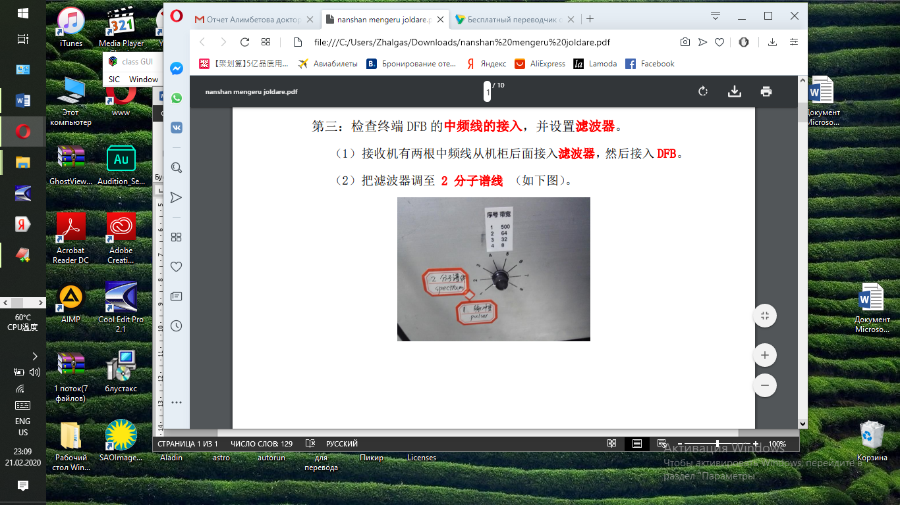

Сурет 1.8 – Фильтрді орнату реттегіш құрылғысы

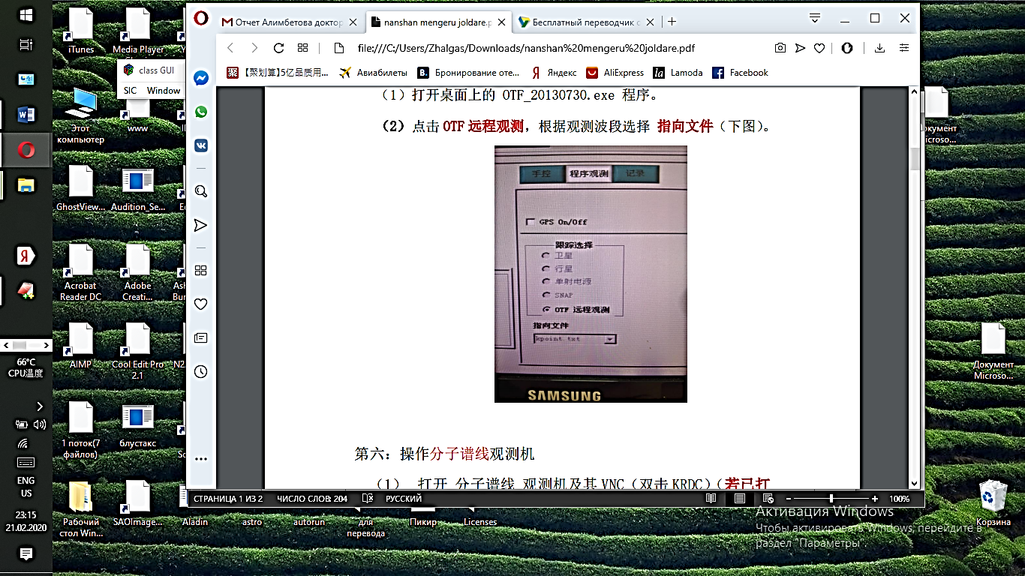 | 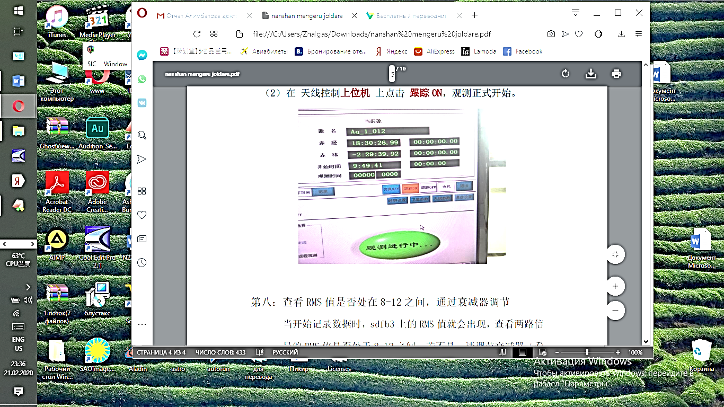

Сурет 1.9 – Қашықтан бақылау бағдарламасының интерфейсі

3. Өлшенетін мәндерге сәйкес бақылау шарттарын тексеру және реттеу.
4. Бақылауды қашықтан басқаруды қамтамасыз ететін бағдарламалық құралмен жұмыс істеу. Зерттелетін молекула үшін жиілік диапазонын және бастапқы бақылау жиілігін орнату. 8-12 диапазонында RMS орнату. Бақылаулар жүргізу (1.9-сурет).
5. Бақылауларды аяқтау. Молекулалық спектрлік бақылаулардың бастапқы деректерін қарау және деректерді DFB-ден серверге қашықтан көшіру.
6. Стандартты кіріс мәліметтерін өңдеу және жүйенің дұрыстығын тексеру. Деректерді өңдеу және талдау үшін компьютерлік бағдарламалық қамтамасыз ету орталары пайдаланылады: Gildas, DS9, IDL Astro libraries, Python Astro кітапханалары.
H₂CO молекуласын бақылау жұлдыздардың пайда болуына және ғарыштағы химиялық процестерге байланысты астрофизикалық зерттеулер үшін құнды деректер бере алады.
Диссертациялық жұмысты жазу барысында осы 26-метрлік Нань-Шань телескопы арқылы H₂CO молекуласы, H_{110α} радиорекомбинация сызығы бақыланды.

  - Инфракызыл диапазондағы бақылаулар
Инфрақызыл телескоптар – электромагниттік спектрдің инфрақызыл аймағындағы объектілер мен құбылыстарды бақылауға және зерттеуге арналған аспаптар мен құрылғылардың жиынтығы.
Диссертациялық жұмыста "2MASS" (Two Micron All-Sky Survey), "WISE" (Wide-field Infrared Survey Explorer) және "Spitzer Space Telescope" үш белгілі инфрақызыл телескоптан алынған бақылау деректерін қолдандық.
Жақын инфракызыл диапазондағы бақылау 2MASS көмегімен алынған. Оның мақсаты жұлдыздарды, галактикаларды және басқа объектілерді қоса алғанда, 2 микрон (немесе оған жақын) толқын ұзындығының инфрақызыл диапазонындағы объектілердің толық аспан каталогын жасау болып табылады. 2MASS екі жаңа, жоғары автоматтандырылған 1,3 метрлік телескопты пайдаланады, бірі Аризон штатының Хопкинс тауында, бірі Чилиде. Әрбір телескоп үш арналы камерамен жабдықталған, әрбір арна бір мезгілде J (1,25 мкм), H (1,65 мкм) және Ks (2,17 мкм) диапазонында аспанды бақылай алатын көлемі 256x256 HgCdTe детекторлар массивінен тұрады. Жұмыста толқын ұзындығындағы бүкіл аспан бойынша нүктелік көздер каталогы 2MASS All-Sky Catalog of Point Sources (2003) пайдаланылған.
WISE (Wide-Field Infrared Survey Explorer) - NASA-ның 2009 жылдың 14 желтоқсанында орбитаға ұшырылған инфрақызыл ғарыштық телескопы. Оның мақсаты инфрақызыл диапазондағы бүкіл аспанның егжей-тегжейлі картасын жасау, астероидтарды, жұлдыздарды, галактикаларды және басқа да көптеген объекттерді зерттеу. WISE обсерваториясының негізгі құралы - бұл 1,35 метр фокустық қашықтығы және 47 бұрыштық минут көру алаңы бар диаметрі 40 сантиметр криогенді бесайналы афокальды телескоп. Телескоп төрт камерамен жабдықталған, олардың әрқайсысы 3,4, 4,6, 12 және 22 мкм диапазонында жұмыс істейді (1.10-сурет).

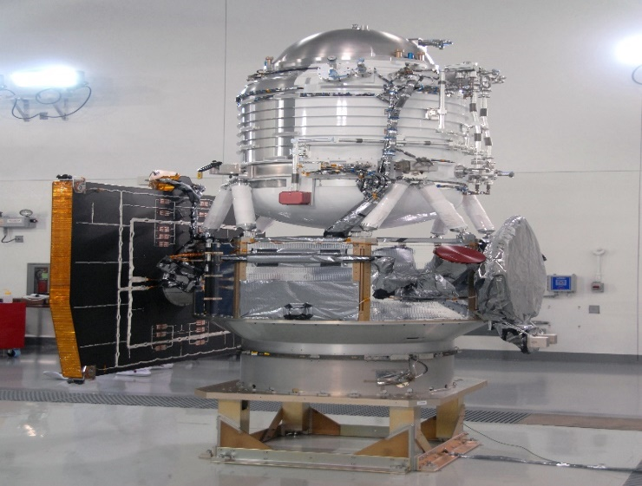

Сурет 1.10 – WISE инфрақызыл ғарыштық телескопы [65]

NASA-ның Spitzer ғарыштық телескопы 2003 жылы 25 тамызда "Дельта-2" зымыран тасығышымен ұшырылды, ұшыру кезінде әлемдегі ең үлкен ғарыштық инфрақызыл телескоп болды. Spitzer инфрақызыл ғарыштық телескопы астрономиялық объектілерден, соның ішінде жұлдыздардан, галактикалардан, планеталардан және молекулалық бұлттардан келетін инфрақызыл сәулеленуді зерттейді (1.11-сурет). Оның үш бақылау құралы бар [65]:
- Infrared Array Camerа(IRAC). Бір уақытта төрт толқын ұзындығын (3,6 мкм, 4,5 мкм, 5,8 мкм және 8 мкм) бақылауға қабілетті инфрақызыл камера. Әрбір толқын ұзындығы үшін өлшемі 256×256 пиксель болатын детектор бар.

2 Infrared Spectrograph. Төрт диапазонда бақылауға қабілетті инфрақызыл спектрограф: ажыратымдылығы төмен 5,3–14 және 14–40 мкм және жоғары ажыратымдылықпен 10–19,5 және 19–37 мкм. Әрбір диапазон үшін 128×128 пиксельді детектор қолданылады.
- Multiband Imaging Photometer for Spitzer. Алыс инфрақызыл диапазонда бақылауға қабілетті үш детектор: 24 мкм (128 × 128 пиксель), 70 мкм (32 × 32 пиксель), 160 мкм (2 × 20 пиксель).

Бұл телескоптардың әрқайсысының өзіндік бірегей ғылыми мақсаттары мен мүмкіндіктері бар және олар инфрақызыл сәулеленуді және жалпы астрономияны түсінуімізге маңызды үлес қосты. Мысалы, Spitzer және WISE молекулалық бұлттар сияқты салқын және шаңды объекттерді зерттеу үшін қолданылады.

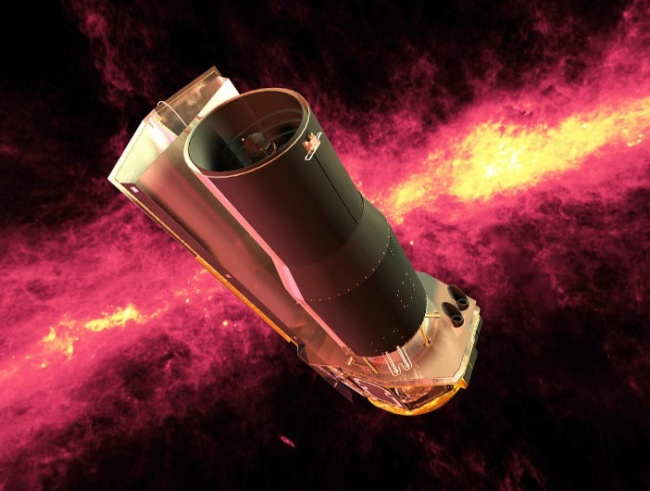

Сурет 1.11 – Spitzer инфрақызыл ғарыштық телескопы [65]

1.6 Жұлдыз түзілу аймақтарының заманауи зерттеулері
Жұлдыздар тұмандық деп аталатын үлкен газ және шаң бұлттарында түзілетін жұлдыз түзілу деп аталатын процесс арқылы пайда болады. Жұлдыз түзуге қатысатын тұмандықтардың ең көп тараған түрі молекулалық бұлттар деп аталады.
Жас жұлдызды объектілердің түзілу механизмдері. Жұлдыздардың түзілу процесін келесі кезеңдерге бөлуге болады [66]:
Протожұлдыздың пайда болуы молекулалық бұлт ішіндегі тығыз ядроның ыдырауынан басталады. Протожұлдыз – жұлдыздар эволюциясының бірінші кезеңі. Коллапс процесі кезінде потенциалдық гравитациялық энергияны сақтай отырып, ядро қыза бастайды. Бұл қыздыру материалдың қысылуынан туындайды, өйткені ауырлық күшінің әсерінен бұлт бөлшектері бір-біріне жақындайды. Бұл процестің нәтижесінде газ және шаң қабығымен қоршалған ыстық және тығыз объект – протожұлдыз пайда болады [67].
Осы кезде аккрециялық диск те қалыптасады. Бұлттағы материал қалыптасып келе жатқан протожұлдызға түскенде, ол онымен тікелей соқтығыспайды, сонымен қатар протожұлдыздың айналасында газ бен шаңның айналмалы дискісін құрайды. Бұл аккрециялық диск жүйедегі бұрыштық импульстің сақталуына байланысты пайда болады. Диск протожұлдыздың өсуі үшін тұрақты материал көзін қамтамасыз етеді. Осыған параллель түрде протожұлдыздың массасының бір бөлігі оның айналу осі бойынша қуатты ағындар мен ағыстар арқылы шығарылады. Бұл ағындар протожұлдызға материалдың одан әрі жиналуын болдырмайтын артық бұрыштық импульстен арылуға көмектесуде маңызды рөл атқарады.
Осылайша, ағыстар мен ағындар протожұлдыздың өсуі мен эволюциясын реттеуге қатысады. Жұлдызда термоядролық реакциялар басталмайынша және ол гравитациялық сығылу салдарынан энергияны босатқанша, ол баяу негізгі тізбекке қарай жылжиды. Содан кейін ол Т-Торпақ жұлдызына айналады, ол бас тізбекке дейінгі жұлдыз болып табылады және Хаяши жолындағы бас тізбекке сығылу процессінде болады. Бас тізбекке дейінгі жұлдыздар – бұл әлі негізгі тізбекке айналмаған жұлдыздар. Ядролық синтездің тұтануы – бұл протожұлдыздың ядросындағы температура мен қысым жеткілікті жоғары болған кезде ядролық синтез реакциялары басталуы. Сутегі атомдары қосылып, гелий түзіп, орасан зор энергия бөледі. Бұл жұлдыздың пайда болуын білдіреді. Протожұлдыз ішкі гравитациялық күштер мен ядролық синтездің сыртқы қысымы арасындағы тұрақты тепе-теңдікке қол жеткізгеннен кейін ол бас тізбек жұлдызына айналады. Бас тізбектегі жұлдыздар сутегін гелий түзу үшін біріктіріліп, процесте энергия жасайды (1.12-сурет) [68].

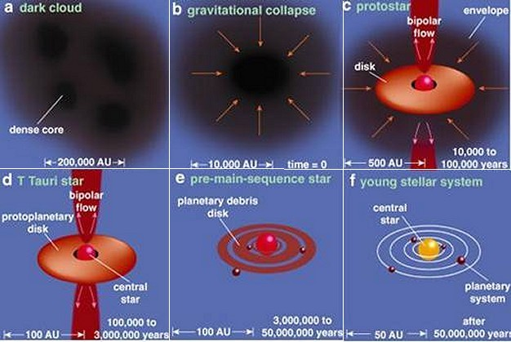

Сурет 1.12 – Жұлдыздың түзілу кезеңдері [68]

Эволюция сатысына қарай ЖЖО әртүрлі кластарға бөлінеді. Жіктеу әр объект үшін спектрдегі энергияның таралуы (СЭТ) және түсті индикатор критерийлерін талдау негізінде жасалады.
Спектрлік индекс бойынша ЖЖО жіктелуі. Спектрдегі энергияның таралуы (СЭТ) жас жұлдыздардың бақылауларын талдау кезінде пайдалы бастапқы және қосалқы құралдар болып табылады. Дегенмен, жас жұлдыздардың спектрдегі энергия таралуын алу үшін архивтік фотометрия мен спектроскопия ағынын жинақтау, тексеру және түрлендіру процесі көп уақытты қажет етеді [69].
Жұлдыз айналмалы диск немесе қабықшадан протожұлдызға түсетін материалдың жиналуынан пайда болады. Диск материалы протожұлдыздың бетінен салқынырақ, сондықтан ол артық инфрақызыл сәулеленуді тудыратын жарықтың артық толқындарын шығарады. Дискідегі материал таусылғандықтан, артық инфрақызыл сәулелену азаяды. Осылайша, ЖЖО әдетте Lada (1987) енгізген схеманы пайдалана отырып [70], олардың орташа инфрақызыл спектрлік энергияның таралуының көлбеуіне негізделген эволюциялық кезеңдерге жіктеледі. Ол спектрлік индекс α интервалдарының мәндеріне негізделген үш класты (I, II және III) ұсынды:

$α=\frac{dlog(λF_{λ})}{dlog(λ)}$ (1.1)

мұндағы λ – толқын ұзындығы, F_{λ} – ағын тығыздығы.
Молекулалық бұлттардың барлық аймақтары жұлдыз түзілуге қабілетті емес екенін ескеру маңызды. Турбуленттілік немесе күшті магнит өрістері сияқты басқа күштердің болуы жұлдыздардың пайда болуына қажетті гравитациялық құлдырауды болдырмауы мүмкін. Жас жұлдызды объектілер (ЖЖО) түзілудің бастапқы кезеңіндегі жұлдыздар. ЖЖО белгілері мен эволюция сатысына қарай әр түрлі кластарға бөлінеді. Протожұлдыздардың өсуін оның айналасындағы массалардың таралуын, осы айналмалы газдың жылдамдықтарының таралуын және жұлдызды емес сәулелену ағынын бақылаудан шығаруға болады. Массаның және/немесе температураның кіші және үлкен кеңістіктік шкалаларда таралуын континуумның спектрдегі энергияның таралуын (СЭТ) модельдеу арқылы шығаруға болады. Протожұлдызды СЭТ шартты түрде эволюциялық прогрессияны білдіреді деп есептелетін төрт класқа бөлінеді (Lada, 1987 I-III кластарды енгізді [70]; Myers et al., 1987 сәулелену көздерін екі класқа бөлді [71]; Adams, Lada, & Shu, 1987 ж. соған ұқсас жіктеуді ұсынды [72], және Andre, Ward Thompson, & Barsony, 1993 0 класын енгізді [73]). Andre, Ward Thompson, және Barsony (2000) жіктеу схемасын келесідей қорытындылады (1.13-сурет) [74]:
- 0-класс: Бұл ең жас және аз дамыған протожұлдыздар. Олар түзілудің бастапқы кезеңінде, ал олардың орталық ядросы әлі де газ бен шаңның тығыз қабықшаларына терең енген. Бұл объекттер олардың айналасындағы күңгірт материалға байланысты көрінетін жарықта әлі көрінбейді. Дегенмен, олар алыс инфрақызыл және субмиллиметрлік толқын ұзындықтарында жарық. 0-класстағы ЖЖО жоғары массалық жинақтау жылдамдығымен сипатталады және әдетте олардың негізгі молекулалық бұлттарына терең енеді. Орталық протожұлдыз бар, оптикалық және жақын инфрақызыл сәулелерде өте әлсіз (яғни, 1990-шы жылдардағы технология бойынша λ < 10 мкм кезінде анықталмайтын) және айтарлықтай субмиллиметрлік жарықтылығы бар сәулелену көздері, L_{smm}/L_{bol} > 0,5%. Осындай қасиеттері бар сәулелену көздерінде M_{envelope} ≥ m∗ болады. Протожұлдыздар осы енгізілген фазада массасының көп бөлігін болмаса да, айтарлықтай бөлігін алады деп есептеледі.
- I класс: I класты ЖЖО жұлдыздардың пайда болу процесінің келесі кезеңі болып табылады. Олар айналадағы газ бен шаң қабығын жартылай шашыратып, инфрақызыл сәуледе көрінеді. II класты жұлдыздардың жақын инфрақызыл сәулеленуі басым болатын, жақсы анықталған шеңберлі жұлдызды дискі және газ бен шаңның кішірек қабықшасы бар. I класс ЖЖО-де жиі 0-класстағы ЖЖО-де байқалғанға ұқсас ағындар мен ағыстар болады. α_{IR} > 0 болатын сәулелену көздері, мұнда α_{IR} ≡ d log λF_{λ}/d log λ – 2,2 мкм-ден 10 –25 мкм дейінгі толқын ұзындығы диапазонындағы СЭТ көлбеуі. Мұндай сәулелену көздері жұлдызды дискілері мен қабықшалары бар салыстырмалы түрде дамыған протожұлдыздарды білдіреді деп есептеледі. Олардың жақын инфрақызыл сәулелерінде СЭТ күшті шыңы және ұзағырақ толқын ұзындығында айтарлықтай сәулеленуі бар.

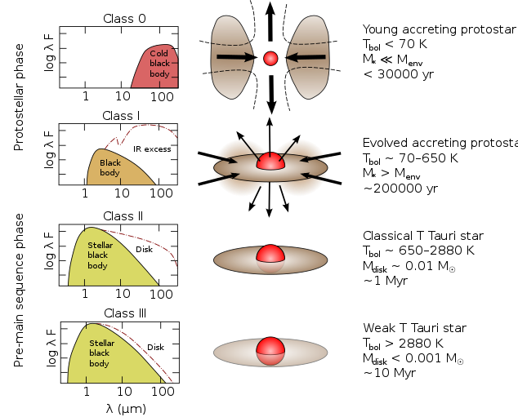

Сурет 1.13 – Спектрдегі энергияның таралуы бойынша жіктелуі [73]

- II класс: II кластағы ЖЖО айналадағы қабықшаларды одан әрі таратып жіберді және айналадағы материалдың көп бөлігі тазартылады. Бұл кезеңде жас жұлдыздар өздерінің айналмалы дискілерінен материалды белсенді түрде жинайды және дискіні қыздыру және жылы газ бен шаңның болуына байланысты күшті инфрақызыл сәулелер шығарады. II класты ЖЖО жиі оптикалық көрінетін шағылысатын тұмандықтармен байланысты. −1,5 < α_{IR} < 0 болатын сәулелену көздері маңызды айналмалы дискілері бар бас тізбекті жұлдыздар болып саналады (классикалық Т-Торпақ жұлдыздары).
- ІІІ класс: ІІІ класты ЖЖО алдыңғы кластарға қарағанда жетілдірілген. Олар айналасындағы қабықшаларды толығымен дерлік таратып, толық жұлдызды дискілерді қалыптастырады. Бұл кезеңде жұлдыз дискіден іс жүзінде ешқандай материал жинамайды және оның қасиеттері негізгі реттілікке дейінгі жұлдыздарға ұқсас. III класты ЖЖО оптикалық диапазонда көрінеді және I және II класты ЖЖО-мен салыстырғанда инфрақызыл диапазонда азырақ көрінеді. α_{IR} < −1,5 сәулелену көздері материяның айтарлықтай мөлшерін жинақтамайтын бас тізбекті жұлдыздар болып табылады (Т-Торпақ жұлдыздарының әлсіз сызығы).
СЭТ бойынша жіктеу астрономиялық бақылауларды ұйымдастыруға және олардың табиғаты мен эволюциясын жақсырақ түсіну үшін әр түрлі объектілерді салыстыруға көмектеседі.
ИҚ-түсі бойынша ЖЖО жіктелуі (Spitzer деректері, WISE). ИҚ-түстерін пайдаланатын схемаларда ЖЖО кластары «түс-түс» және «түс-шама» ИҚ-диаграммаларында әр түрлі аймақтарымен байланысты және кейбір процедура әдетте ЖЖО басқа ИҚ сәулелену көздерін қабылдамау үшін қолданылады. Мысалы, Allen et al. (2004) Spitzer IRAC деректерінен ЖЖО-лерді жіктеу үшін «түс-түс» диаграммаларды қолданатын әдісті ұсынды [75]. Кейінірек Gutermuth R. A. және басқалары (2008) IRAC түс диаграммасына ([5.8]–[8.0] салыстырғанда [3.6]–[4.5]) негізделген ЖЖО классификациясының неғұрлым күрделі әдісін және ЖЖО-мен оңай шатастыруға болатын ықтимал ластаушы заттарды жою схемасын әзірледі [76].
Koenig X.P. (2012), Gutermuth R.A. (2008), Koenig & Leisawitz (2014) және басқалардың критерийлері негізінде WISE деректері үшін ЖЖО түсті жіктеу әдісін әзірледі [77] және Koenig & Leisawitz (2014) ластаушы заттарды кетіруді және ықтимал өтпелі диск көздерін өңдеуді жақсартты [78]. WISE кеңістіктік ажыратымдылығы Spitzer қарағанда төмен болса да, WISE деректері Галактиканың барлық жұлдыз түзілу аймақтары үшін қолжетімді; сондықтан, осы диссертациялық жұмыста біз WISE деректерін ЖЖО-н анықтау және жіктеу үшін оңтайлы түрде қалай пайдалануға болатынына, әсіресе аймақты визуалды тексеру тиімді нұсқа болған жағдайларға назар аударамыз. Әр түрлі әдістерді қолдана отырып, I және II кластағы үміткер жұлдыздардың кластерлік талдаулары жұлдыздардың көпшілігі алып жұлдыз түзілу аймақтарында түзілетінін көрсетеді, ал кейбір жағдайларда ғана ерекше режимге емес, жалпы жұлдыз түзілу механизміне қатысты жалпы процестің шағын бөлігін білдіруі мүмкін.
Koenig X.P. (2012)зерттеулері WISE ғарыш телескопының бағасын және Галактикалық жазықтықтың аймағы үшін AllWISE деректерін шығаруды ұсынады. Авторлар каталогтағы параметрлерді пайдалана отырып, осы саладағы AllWISE каталогындағы нүктелік көз фотометриясының сенімділігін арттыру тәсілін ұсынды. Алынған каталог WISE және 2MASS түс және шама сипаттамаларын ескере отырып, жас жұлдыздарды анықтау және классификациялаудың жаңа схемасын құру үшін пайдаланылды. Бұл схема сыртқы Құс жолы аймағында сынақтан өтті [78,79].
Robitaille (2007) ЖЖО спектрлеріндегі энергияның таралуын (СЭТ) талдау әдісін ұсынады. Авторлар көп толқынды бақылауларға сәйкес келетін бірнеше параметр мәндерін анықтау үшін әртүрлі параметрлерді қамтитын екі өлшемді радиациялық тасымалдау модельдеріне сәйкес деректерді пайдаланады [80].
Robitaille (2017) ЖЖО арналған спектрлеріндегі энергияның таралуын (СЭТ модельдерінің жаңа жинағын ұсынады, оның ішінде протожұлдыздардан бастап бас тізбекті жұлдыздарға дейінгі әртүрлі эволюциялық кезеңдері бар [81]. Бұл модельдер алдыңғы нұсқаларға (2006, 2007) қарағанда жақсартылған болып табылады және жас жұлдыздарды инфрақызыл және субмиллиметрлік бақылауларды дәлірек модельдеуге мүмкіндік береді. Модельдер жиынтығы зерттеушілердің кеңірек пайдалануы үшін күрделілік деңгейлеріне бөлінген. Бұл жұмыс жұлдыздарды, сондай-ақ модельдер мен құралдарды жақсырақ талдау және түсіну үшін құралдарды ұсынады.
Жұлдыз түзілу аймақтарын зерттеуге арналған әдебиеттерді шолу нәтижесінде бұл аймақтарда болатын көптеген механизмдер мен ерте эволюциялық кезеңдердің әлі де аз зерттелгені белгілі болды. Осы аймақтардағы күрделі молекулалық қосылыстарды зерттеу заттың құрамы мен болып жатқан процестер туралы ең толық ақпаратты береді. Күрделі молекулалардың, соның ішінде СО, NH₃, СН және т.б. молекулалардың спектрлік сызықтарын зерттеуге қарамастан, осы уақытқа дейін формальдегид толқын ұзындығындағы молекулалық бұлттардың егжей-тегжейлі талдауы болған жоқ, бұл Aquila молекулалық бұлтын зерттеуді ерекше қызықты етеді.
Құрамында иондалған сутегі атомы бар аймақтар жұлдыз түзілуінің неғұрлым белсенді, дамыған кезеңдерін көрсетеді. Осы аймақтарда радиорекомбинациялық сызықтардың сәулеленуі тіркеледі. Сондықтан Aquila молекулалық бұлтындағы радиорекомбинациялық сызықтарды зерттеу жұлдыз түзілу аймақтарындағы физикалық процестерді зерттеуге де үлкен үлес қоса алады.
Инфрақызыл бақылау деректеріне негізделген жұлдыз түзілу аймақтарын зерттеу осы аймақтарда орналасқан объектілердің эволюциялық кезеңдері туралы ақпаратты толықтырады.
Жоғарыда айтылғандарды ескере отырып, бұл диссертацияда келесі тарауларда егжей-тегжейлі сипатталған Aquila молекулалық бұлтының жан-жақты зерттеулері жүргізілді.

2 AQUILA МОЛЕКУЛАЛЫҚ БҰЛТЫН РАДИОАСТРОНОМИЯЛЫҚ ЗЕРТТЕУ

Жұлдыз түзілу процестерін зерттеу астрофизикадағы ең негізгі және маңызды бағыттардың бірі болып табылады. Массивтік жұлдыздардың түзілуі қазіргі уақытта үлкен қызығушылық тудырып отыр. Массивтік жұлдыздардың пайда болу процесін түсіну – галактикалардың пайда болуы мен эволюциясын одан әрі түсіну үшін үлкен маңызға ие.
Соңғы жылдары молекулалық астрофизиканың ең маңызды жетістігі – жұлдыздардың молекулалық бұлттарда түзілуі туралы негізгі түсініктің қалыптасуы болып отыр. Жұлдызаралық молекулалардың іздерін аспан денелерінің барлық түрлерінен – ерте Ғаламның объектілерінен бастап асажаңаның қалдықтарына дейін табуға болады. Олар жұлдыздардың пайда болуынан бастап, жойылу кезеңіне дейін бірге жүреді және эволюцияның негізгі белгілері болып табылады. Молекулалар – өздері орналасқан физикалық ортаны диагностикалау үшін күшті зондтарға айналады. Молекулалық астрофизиканың дамуы, жұлдыздар мен жұлдызаралық заттардың өзара әрекеттесуін, жұлдыздардың тіпті галактикалардың түзілуі мен олардың даму эволюциясын зерттеуді едәуір жетілдірді және көптеген астрофизикалық мәселелерді шешуге ықпал етті.
Молекулалық газ бұлттарының кинематикасы мен оның физикалық құрылымы туралы бақылау деректерін алудың тиімді әдісі – радиосызықтарды картаға түсіру болып табылады. Осы мақсатта жұлдызаралық ортада пайда болатын белгілі бір процестер мен жағдайлардың көрсеткіштері ретінде әрекет ететін, әртүрлі молекулалардың сызықтарын пайдалануға болады.

2.1 Бақылау және мұрағаттық деректері
Диссертациялық зерттеуде Шыңжаң радиоастрономиялық обсерваториясындағы 26-метрлік телескоппен Aquila молекулалық бұлтына бақылау жүргізілді және Делингхадағы Purple Mountain обсерваториясының 13,7 м миллиметрлік диапазондағы мұрағаттық деректері [82] қолданылды.
Aquila молекулалық бұлт бағытындағы H₂CO (1₁₀-1₁₁) формальдегидтің жұтылу сызығы ($v_{0}=4829,6594МГц$) және H_{110𝛼} радиорекомбинация сызығы (ν₀ = 4874,1570 МГц) Қытай ғылым академиясының Шыңжаң астрономиялық обсерваториясының 26-метрлік Нань-Шань радиотелескопы көмегімен бақыланды. H₂CO толқын ұзындығында, радиотелескоп жартылай қуат режимінде, антеннаның бағытталу диаграммасының ені 10/ ие болады. Бақылау әр позиция үшін орташа интеграция уақыты бір минут болатын On-The-Fly жетілдірілген бақылау бағдарламасының көмегімен жүргізілді. Бақыланатын модельдің орталық позициясы: 18^{h}30^{m}03^{s} − 2°02/40// (J2000). Бақылау жүргізу кезінде шуыл деңгейі төмен және жүйелік температурасы шамамен 23 К болатын 6 сантиметрлік екі полярлы қабылдағыш қолданылған. Радиосәулеленуді тіркеу кезінде ықтимал ақпараттың жоғалуын азайту және оны өңдеу сапасын жақсарту үшін 8192 каналы бар және спектрлік жолағының ені 64 МГц болатын Digital Filter Bank қолданған, оның ажырату қабілеті 4,852 ГГц жиілік деңгейінде 0,48 км/с жылдамдыққа сәйкес келеді. Бір cәулелену көз үшін бақыланатын шкала 1,8 градустан аспайды. Бақыланған Aquila молекулалық бұлт аймағы 100/×100/ құрайды. Барлық табылған нүктелердің сигнал/шуыл қатынасы, 3-тен күштірек болды. Формальдегидтің молекулалық сигналы әлсіз болғандықтан, сигнал/шуыл жақсы қатынасты беретін ұзақ интеграция уақыты шамамен 12 минутты құрады. Формальдегидтің (H₂CO) жұтылу сызығы мен H_{110𝛼} радиорекомбинация сызығын бір мезгілде бақылау үшін спектрометрдің орталық жиілігі 4851,9102 МГц жиілікте орнатылды. Жүйенің сезімталдығы (DPFU, ағын бірлігіндегі градус) 0,116 K/Ян болды және бұл толқын ұзындығындағы негізгі сәуленің тиімділігі 65% құрайды.
Сонымен қатар зерттеу жұмысында Делинг қаласындағы Purple Mountain обсерваториясының 13,7 м миллиметрлік толқын телескопының көмегімен 2011 жылдың сәуір мен мамыр айларында бақыланған ¹³CO(1-0) эмиссия сызығы мен ¹²CO(1-0) спектрлік сызығының мұрағаттық деректері алынды. Жұлдыз аралық ортадағы молекулалық газ бен шаңды бақылау үшін пайдаланылатын телескоп Цинхай провинциясының Делинг қаласынан 35 км шығысына қарай, 97°43/47// шығыс бойлығында, 37°22/04// солтүстік ендігінде және 3200 м биіктікте Йема жағажайында орналасқан. Бұл телескопта параболалық антенна, субмиллиметрлік телескопиялық қабылдағыш (STR), миллиметрлік автокоррелятор және спектрометр (MAC) және кең жолақты AOS (WAS) жүйесі бар. Телескоптың апертурасы 13,7 м, Оңтүстік аспандағы бағыттау қатесі − 3,7//, Солтүстік аспандағы бағыттау қателігі − 3,7//. 110 ГГц жиілікте телескоптың HPBW сәулесінің ені жартылай қуат режимінде шамамен 60 дюймді құрайды антеннаның бағытталу диаграммасының ені 10/ ие болады. Алдыңғы жағында 85-115 ГГц жиілікте жұмыс істейтін 3 мм 9 сәулелі криогендік салқындатылған асқын өткізгіш (SIS) қабылдағыш қолданылады. Бұл деректерді ажырату жылдамдығы 0,17 км/с және осы бақылаудың "On-The-Fly" режиміндегі жүйенің температурасы 250 К-нен 310 К-ге дейін өзгерді. 10/ бойынша алынған ¹³CO (J=1-0) деректері H₂CO бақылау торына бейімделген. ¹³CO(1-0) және ¹²CO (1-0) деректерінің сигма шуыл деңгейлері, сәйкесінше, 0,056 К мен 0,122 К-ді құрайды.

2.2 H₂CO жұтылу сызығы мен ¹³CO сәулелену сызығы
Aquila молекулалық бұлт (АМБ) бағытындағы 3-11км/с жылдамдық интервалына интегралданған H₂CO молекуласының жұтылуының қарқындылық картасы 2.1-суретте көрсетілген. Картадан W40 HII және Serpens South аймақтарына сәйкес келетін екі концентрацияны көруге болады, олардың максималды H₂CO жұтылу ағынының мәндері -1,097 К∙км∙с⁻¹ және -1,007 К∙км∙с⁻¹. Ығысу координаталары (20,-5) (W40 аймағы үшін) және (0,0) (Serpens South аймағы үшін) болғанда сәйкесінше жылдамдығы 7,125 км∙с⁻¹ және 6,216 км∙с⁻¹ құрайды. Мұнда біз W40-тың оңтүстігіндегі формальдегидтегі жұтылу құрылымындағы үшінші аймақты көреміз, онда H₂CO молекуласының жұтылу сызықтары шоғырланған, ол − Serpens3 ретінде белгіленген және ығысу координаттары (15,-25). Serpens3-тегі сызықтың қарқындылығы Serpens South және W40 шекаралық аймағының қарқындылығына сәйкес келеді. Бұл аймақ үшін жылдамдық 6,611 км∙с⁻¹.

Сурет 2.1 – Aquila молекулалық бұлт бағытындағы H₂CO жұтылу сызығының интегралданған қарқындылық картасы. Түс жолағы K∙км∙с⁻¹ бірліктерінде келтірілген. H₂CO қарқындылық картасының контурлық деңгейлері -0,4−тен -1,8-ге дейін, -0,15 К∙км∙с⁻¹ қадамымен ұсынылған. Төменгі оң жақ бұрыштағы ақ шеңбер сәуленің өлшемін жартылай қуат деңгейінде 10/-ға тең екенін көрсетеді [83]

Молекулалық бұлттың тығыз аймақтарының негізгі көрсеткіші CO молекуласы болғандықтан, біз 2.2-суретте H₂CO контурларымен бірге ¹³CO сәулеленудің қарқындылық картасын жасадық. Serpens South-дағы ¹³CO эмиссиялық картасы H₂CO жұтылу құрылымын ішінара ғана қайталайтын бірнеше ұзартылған құрылымдарды көрсетеді, ал W40-тың солтүстік жағында күшейтілген эмиссия бақыланады, бұл HII иондалған сутегі аймағында қызудың нәтижесі болуы мүмкін. 2.2-суретте H₂CO жұтылу сызықтары мен ¹³CO эмиссиясының құрылымдары Serpens South аймағында да, HII аймағында да бір-біріне сәйкес келмейді. W40 аймағында ¹³CO эмиссиясы ығысқан және Serpens South-қа сәйкес келетін нақты концентрация немесе оптикалық қалыңдықтың өзгерісі жоқ.

Сурет 2.2 – Aquila молекулалық бұлт бағытында H₂CO контурларына салынған ¹³CO (J =1-0) интегралданған қарқындылық картасы. Түс жолағы K∙км∙с⁻¹ -өлшем бірліктерінде келтірілген. H₂CO көлденең деңгейлері 2.1-сурет деңгейлерімен бірдей. Төменгі оң жақ бұрыштағы ақ шеңбер сәуленің өлшемін жартылай қуат деңгейінде 10/-ға тең екенін көрсетеді [84]

2.3-суретте біз H₂CO молекуласының жұтылу сызығының жылдамдығының таралуы біртегіс және Aquila молекулалық бұлтының шығысындағы градиентті көрсететінін көрсетеміз. W40 аймағында жылдамдық ∼ 7 км/с құрайды, бұл бүкіл аймақты қоршап тұрған суық газдың жүйелі жылдамдығына сәйкес келеді, бұл аймақтың периферий жағында табылған жылдамдықпен сәйкес келеді.
Serpens South негізгі бөлігінің оңтүстік бөлігіндегі H₂CO жылдамдығы (∼6 км/с) ¹³CO таралу жылдамдығымен сәйкес келеді. Ал жаңа Serpens3 жұлдыз түзілу аймағы үшін жылдамдық сәйкестігі шамалы (2.4-сурет).
Екінші жағынан, ¹³CO жылдамдық құрылымы (2.4-сурет) солтүстік-шығыс бағытындағы маңызды қосымша құрылымды және градиентті көрсетеді. W40 пен Serpens South арасындағы шекарадағы қарқындылығы төмен аймақтар осы аймақтардың арасындағы өзара байланысты көрсетуі мүмкін. H₂CO жұтылудың және ¹³CO эмиссиясын нақты қарастыру кезінде әртүрлі таралуды көрсетеді және Serpens South аспанда W40 аймағымен қабаттасып орналасқаны туралы нақты дәлел жоқ.

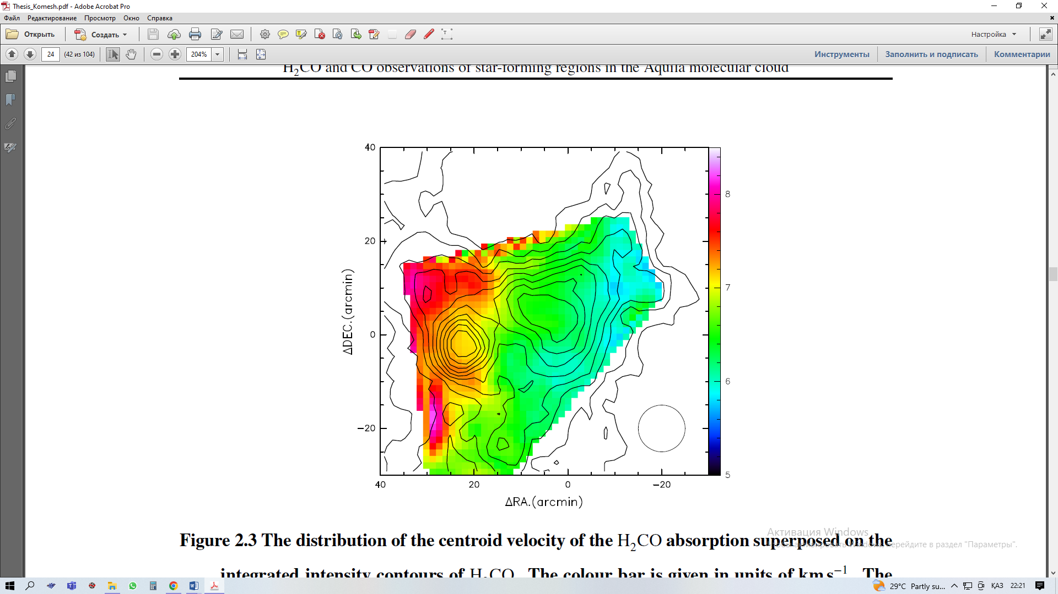
Сурет 2.3 – H₂CO интегралданған қарқындылықтың контурларына салынған H₂CO жұтылу сызығының центроидтық жылдамдығының таралуы [85]

Сурет 2.4 – H₂CO интегралданған қарқындылықтың контурларына салынған ¹³CO жұтылу сызығының центроидтық жылдамдығының таралуы [85]
2.3, 2.4-суреттерде түрлі-түсті жолақтар км/с өлшем бірліктерімен берілген. H₂CO контурының деңгейі 2.1-суреттегімен бірдей. Төменгі оң жақ бұрыштағы қара шеңберлер сәуленің мөлшерін жартылай қуат режимінде көрсетеді - 10/.
Жылдамдық карталары және ¹³CO және H₂CO (𝑉¹³_{CO} − 𝑉 _{H2CO}) арасындағы сызық центрінің жылдамдықтар айырымының таралуы 2.5-суретте көрсетілген. Біз ¹³CO мен H₂CO жылдамдықтары Aquila молекулалық бұлтының көп бөлігінде және -2-ден 2 км∙с⁻¹ дейін бір-біріне жақын екенін көреміз. Бірақ ¹³CO мен H₂CO арасындағы жылдамдықтар айырымы Serpens South-тың солтүстік-шығыс бөлігінде және W40 HII аймағының оңтүстік бөлігінде айтарлықтай үлкен.
2.6-суретте H₂CO позиция-жылдамдық диаграммасы көрсетілген, ол арқылы біз қарастырылып отырған аймақтарда заттың баяу ағуын көреміз.
Aquila молекулалық бұлтындағы 5 ГГц радио континуумының бейнесі 2.7-суретте көрсетілген. W40 HII аймағындағы T_{𝑐} континуумының температурасы 1-ден 3,3 К-ге дейін, Serpens South және Serpens3-те сәйкесінше 0,04 К және 0,05 К-нен төмен (Қосымша А). W40 аймағындағы H₂CO күшті жұтылу HII иондалған сутегі аймағының радиоконтинуумымен нақты байланысты, ал континуум Serpens South және Serpens3 аймағында әлдеқайда әлсіз. ¹³CO сызығының эмиссиясы Serpens South және Serpens3 аймақтарында ешқандай күшеюді көрсетпейтіндіктен, H₂CO молекуласының жұтылу сызықтары ғарыштық микротолқынды фонға (ҒМФ) қосымша Serpens South және Serpens3-те күшейтілген фон континуумының нәтижесі болуы керек.

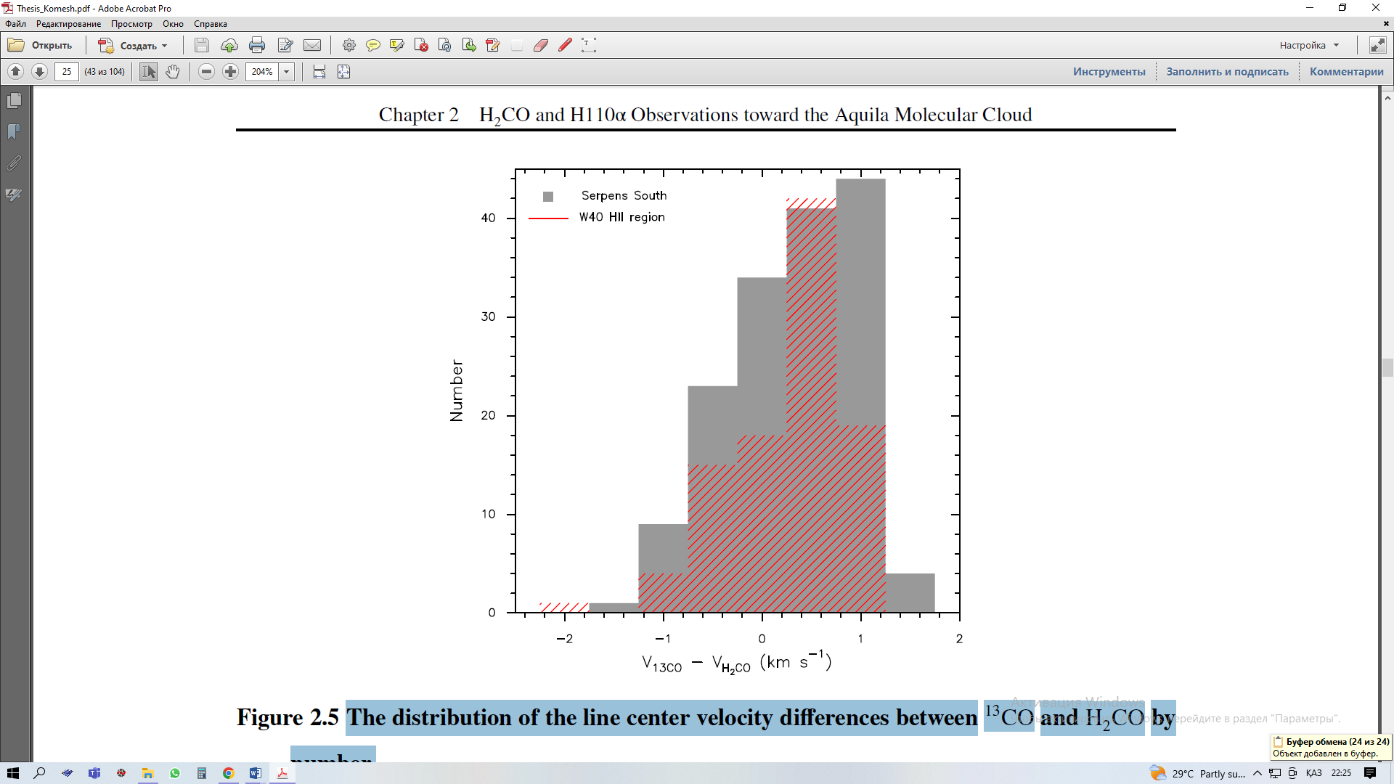

Сурет 2.5 – H₂CO мен ¹³CO арасындағы сызықтың центріндегі жылдамдықтар айырымының саны бойынша таралуы [86]
Осылайша, W40 және Serpens South аймақтарындағы жұтылу контурлары жұлдыздардың түзілу орындарынан тыс жерде жалғасып жатқан жұлдыз түзілуіне әсер ететін аймақтың ауқымын анықтайды.

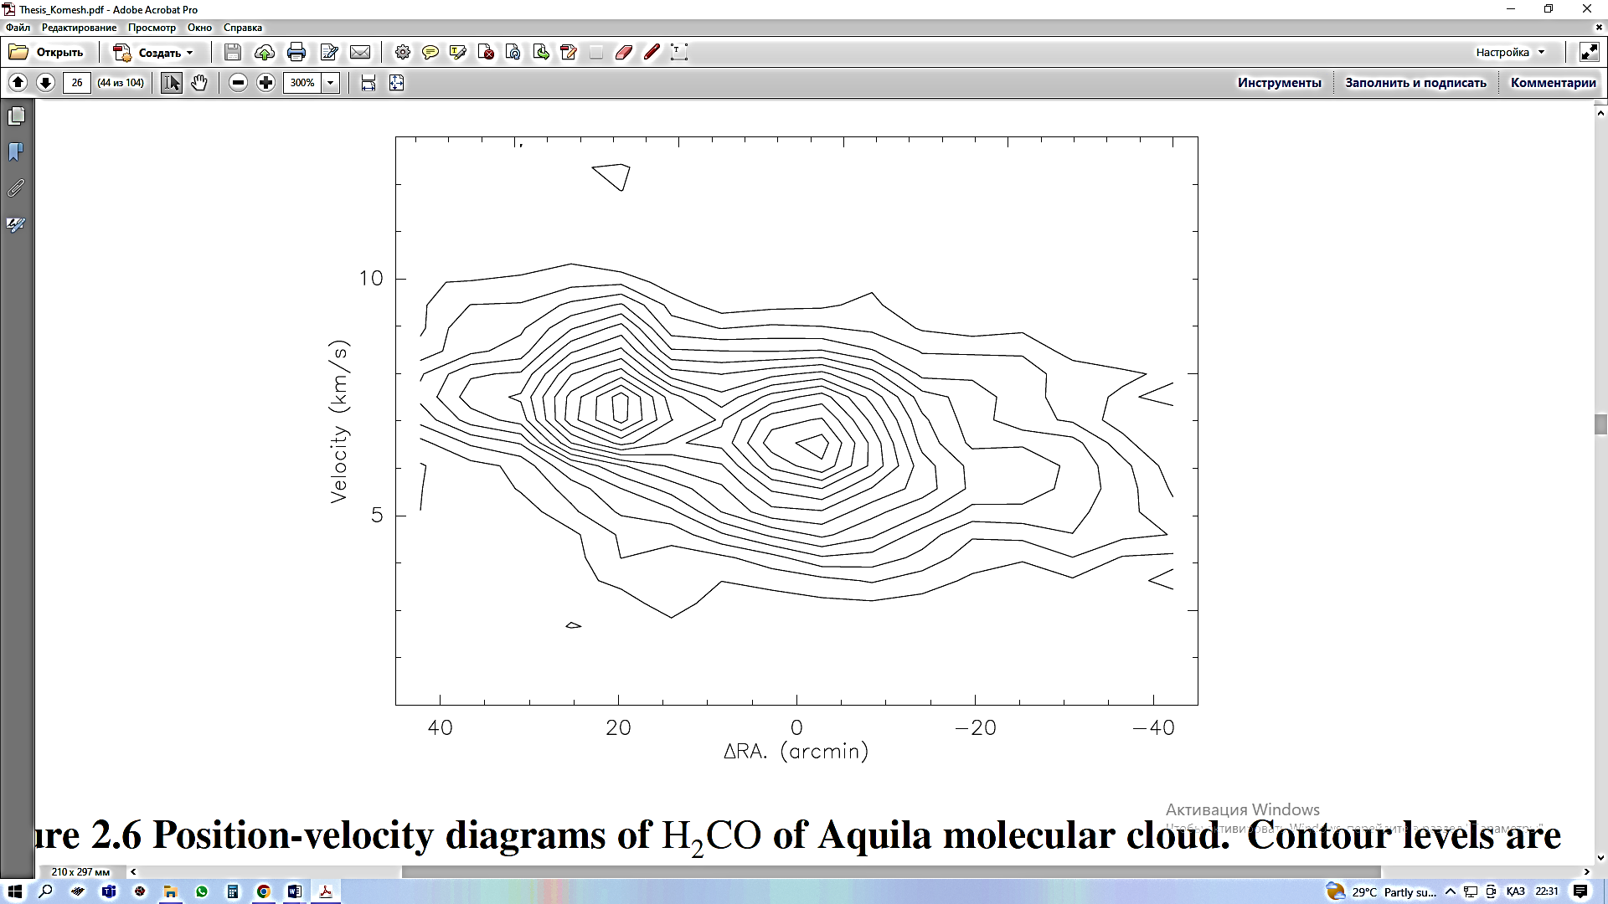

Сурет 2.6 – Aquila молекулалық бұлтының H₂CO позиция-жылдамдық диаграммасы. Контур деңгейлері -0,02 К∙км∙с⁻¹ қадамымен -0,025 пен -0,35 аралығын құрайды [86]

Сурет 2.7 – Aquila молекулалық бұлт бағытында біріктірілген H₂CO жұтылу контурына салынған 6 см толқын ұзындығындағы радиоконтинуумның таралуы. H₂СO контурлық деңгейлері 2.8-суреттегідей. Температураның түс шкаласы K өлшем бірлігінде көрсетілген. Төменгі оң жақ бұрыштағы ақ шеңберлер сәуленің мөлшерін жартылай қуат режимінде көрсетеді - 10/ [86]

Формальдегид сызығы W40 және Serpens South бүкіл аймағында жұтылады. Мұндай жағдай барлық жерде егер 6 см сызықтың қозу температурасы микротолқын фоны мен радиоконтиниуум көздерінің жарқырау температурасынан аз болса ғана орындалуы мүмкін. Суық бұлттардағы қозу температурасы Т_{ex} біртекті төмен болған кезде ($≤$1К), қоздыру шарттары жұлдыз түзілудің әртүрлі аймақтарына байланысты өзгеруі мүмкін. Сондықтан H₂CO жұтылу бағаны тығыздығының қарапайым түрде анықталуы дәл болмауы мүмкін. Оның орнына H₂CO қозу температурасы аймақ бойынша жуықтап анықталды. Н₂СО және ¹³CO(1-0) бағандарының тығыздығы өзара қорреляцияланған деп ұйғарып, H₂CO бағанның тығыздығын ¹³CO(1-0) баған тығыздығынан есептей аламыз.
Н₂СО-ның H₂-ге қатынасы 3 × 10⁻⁹ [89], ¹³CO(1-0)-ның H₂-ге арақатынасы 2.4 × 10⁻⁶ деп есептесек, Н₂СО мен ¹³CO (1-0) арасындағы бағандар тығыздығының коэффициентін төмендегідей есептеуге болады:

$N\left(H_{2}CO\right)=1.25×{10}^{-3}N$¹³$CO$. (2.1)

H₂CO-ның оптикалық тереңдігін $τ_{app}$ қолдана отырып, есептелген формуласының көмегімен:

$N\left(H_{2}CO\right)=9.4×{10}^{13}∙τ_{app}∙∆V\left({cm}^{-2}\right),$(2.2)

мұндағы $T_{ex}=2K$ үшін орташа мән алынған. H₂CO қозу температурасын келесідей түрде есептеуге болады:

$T_{L}=\left(T_{ex}-T_{c}\right)\left[1-exp\left(-τ_{app}\right)\right]\left(K\right),$ (2.3)

мұндағы $T_{L}$ – Кельвинмен берілген жұтылу сызығының антенна температурасы, ал $T_{c}$ – континуум температурасы. N(H₂CO) және T_{ex} нәтижелері А қосымшада келтірілген.
Осы жолмен анықталған T_{ex} қозу температурасының таралуы W40 HII аймағының айналасындағы 2-ден 5 К-ге дейінгі және Serpens South және Serpens3 айналасындағы 1-ден 2 К-ге дейінгі температураны көрсетеді (2.8-сурет).
Бұл Serpens South және Serpens 3-тегі күшейтілген қозу температурасының T_{ex} мәні жергілікті жылу көзінің бар екенін және жұлдыз түзілу белсенділігін растайды. Сонымен қатар W40 оңтүстігінде формальдегидті жұтылу құрылымында тағы Serpens3 аймағы бар, ол болжалды әлсіз радиоконтиниум мен жұлдыз түзілу шарттарына ұқсас (жұлдызалды) жағдайларын көрсетеді (2.15-сурет). Сонымен Н₂СО жұтылу дәрежесі негізінен ¹³CO(J=1-0) таралуымен ұсынылған молекулалық материалдың болуымен емес, жұлдыз түзілуіне әсер ететін аймақтардағы молекулалардың қозуымен анықталатын сияқты.
Serpens3 аймағын жұлдыз түзілу процессімен байланыстыру мақсатында 2.8-суретте осы аймақтағы протожұлдыздық ядролардың орындары қосылды. W40 және Serpens South аймағында протожұлдыздық ядролар бар болса, Serpens3 айналасында протожұлдыздық ядролар жоқ (әзірше). Бұдан Serpens3 аймағы жұлдыз түзілудің басқа аймақтарымен салыстырғанда әлдеқайда аз қамтылған екенін болжайды. Екінші жағынан протожұлдыздық ядролар H₂CO жұтылуының солтүстік-батыс жағынан да табылды, ол T_{ex} күшеюінің өте аз екенін көрсетеді, бірақ жұлдыз түзілу аймағы деп саналуы мүмкін. Сондықтан біз жұлдыздар түзілуінің жаңа аймағы - Serpens3-ті зерттеуге аса назар аударамыз [87].

Сурет 2.8 – H₂CO интегралданған жұтылу сызығының контурларына салынған формальдегид молекуласының (H₂CO) жұтылу сызығының 𝑇_{𝑒𝑥} қозу температурасының таралуы. Төменгі оң жақ бұрыштағы қара шеңбер сәуленің мөлшерін жартылай қуат режимінде көрсетеді - 10/ [87].

2.9-суретте WISE деректері бойынша арнайы Aladin v10.0 астрономиялық деректер базасы арқылы 3,4; 4,6; 12 және 22 мкм толқын ұзындығындағы инфрақызыл сәулеленудегі қарқындылықтың таралуының жиынтық картасы алынды. Бұл аймақта жұлдызсыз ядролар (starless), жұлдызалды ядролар (prestellar) және протожұлдыз ядролары (protostellar) координаталары картаға тұрғызылды. Жұлдызсыз ядролар – температурасы 10 К-ден төмен және Н₂ тығыздығы 10³ см⁻³-тен жоғары қара бұлттардағы тығыз ядролар. Берілген толқын ұзындығындағы сәулеленудің ағын тығыздығы Янскиймен өлшенеді.
Олар молекулалық бұлттарда аз массалы жұлдыздардың пайда болуының басталуына дейінгі кезеңді анықтайды. Біз W40 және Serpens South аймақтары үшін протожұлдыз ядролары табылғанын және Serpens3 жұлдыздарының пайда болу аймағы үшін тек жұлдызсыз ядролар мен жұлдызалды ядролар табылғанын көреміз, бұл берілген аймақ W40 және Serpens South аймақтарына қарағанда дамудың ертерек сатысында екендігі туралы бұрын айтылған болжамды растайды. Бұл жерде барлық ядролардың белгілі бір ретпен орналасқанын көруге болады, формальдегидті жұтылу сызықтарының карталарында жылдамдықтарды зерттегенде бірдей реттілік немесе құрылымды таптық.

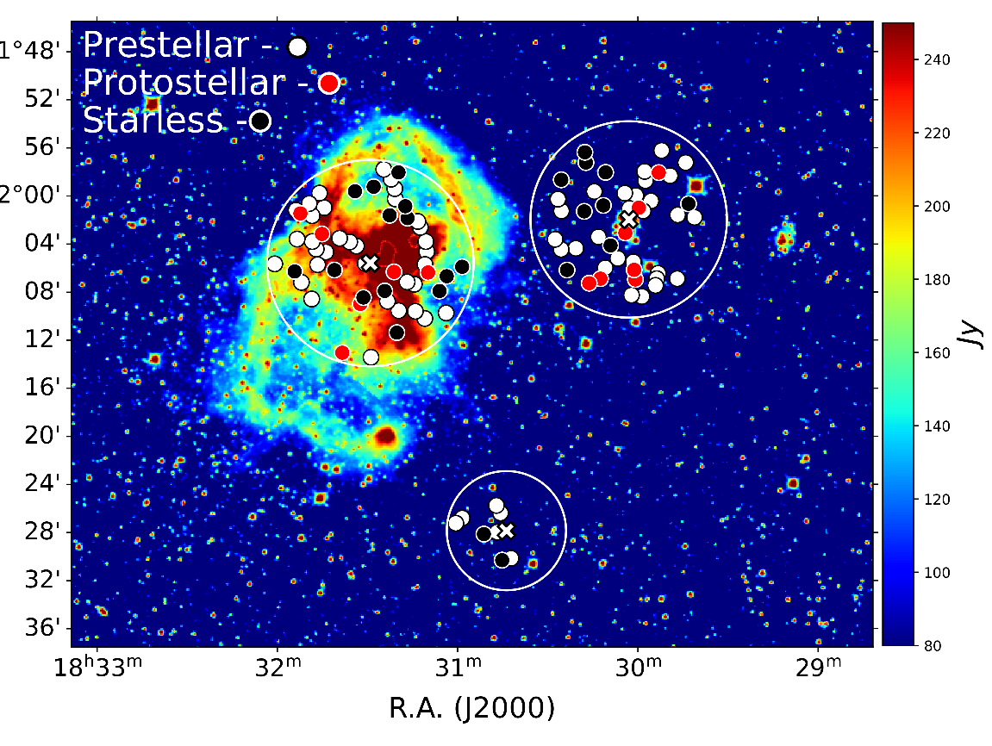
Сурет 2.9 – Жұлдызсыз ядролар(starless core), жұлдызалды ядролар (prestellar core) және протожұлдыздық ядролар (protostellar core) координаталары арқылы алынған Aquila молекулалық бұлт бағытында 3.4, 4.6, 12 және 22 мкм толқын ұзындығындағы инфрақызыл сәулеленудің қарқындылық картасы

2.10-суретте біз нүктелі қисық сызықтары бар құрылымдардың орналасуын сыздық. Қашықтықты 436 парсек деп алсақ, бұл сызықтық құрылымдар шамамен 5-10 парсек және біз бақылап отырған аймақта жақындаған суперкөпіршіктердің (super-bubble) қалдықтары болуы мүмкін. Айта кету керек, біздің үш жұлдыз түзілу аймағы осы сызықтық құрылымдардың қиылысу нүктелерімен сәйкес келеді.
2.11-суретте Н₂ тығыздығына сәйкес келетін контурды қолдана отырып, жұлдыздардың пайда болуының зерттелетін аймақтары бағытында шаң температурасының таралу картасы алынды. Қара шеңбер Serpens3 аймағын көрсетеді. Мұнда біз Serpens3 аймағына жақын жерде H₂ тығыздығының жоғарылағанын көреміз, бұл да бұрын айтылғандарды растайды.

Сурет 2.10 – 5-6 км / с жылдамдықпен интегралданған H₂CО жұтылудың қарқындылық картасы. Нүктелі сызықтар Aquilа молекулалық бұлтында көрінетін жіпше тәрізді құрылымдарды білдіреді. Төменгі оң жақ бұрыштағы ақ шеңберлер сәуленің мөлшерін жартылай қуат деңгейінде көрсетеді - 10/ [87]

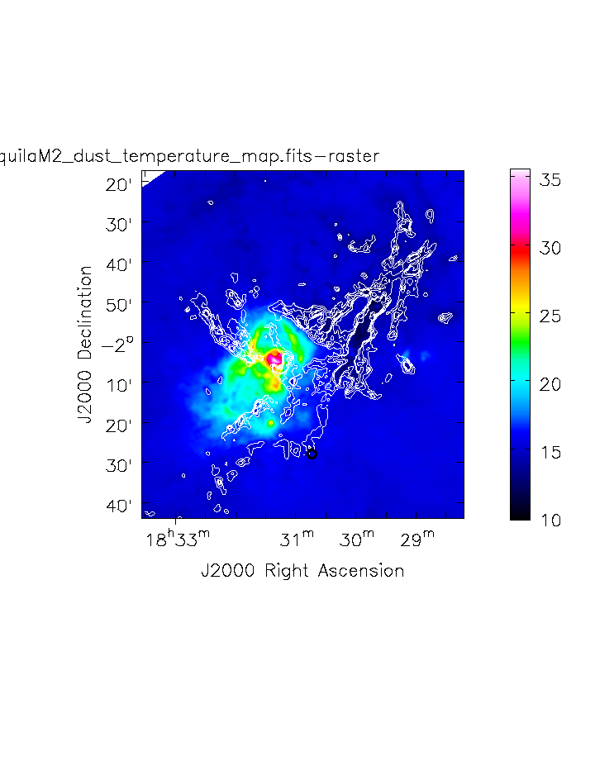
Сурет 2.11 – [92] жұмысқа сәйкес H₂ молекуласының тығыздығы жоғары контуры бар шаң температурасының таралуы

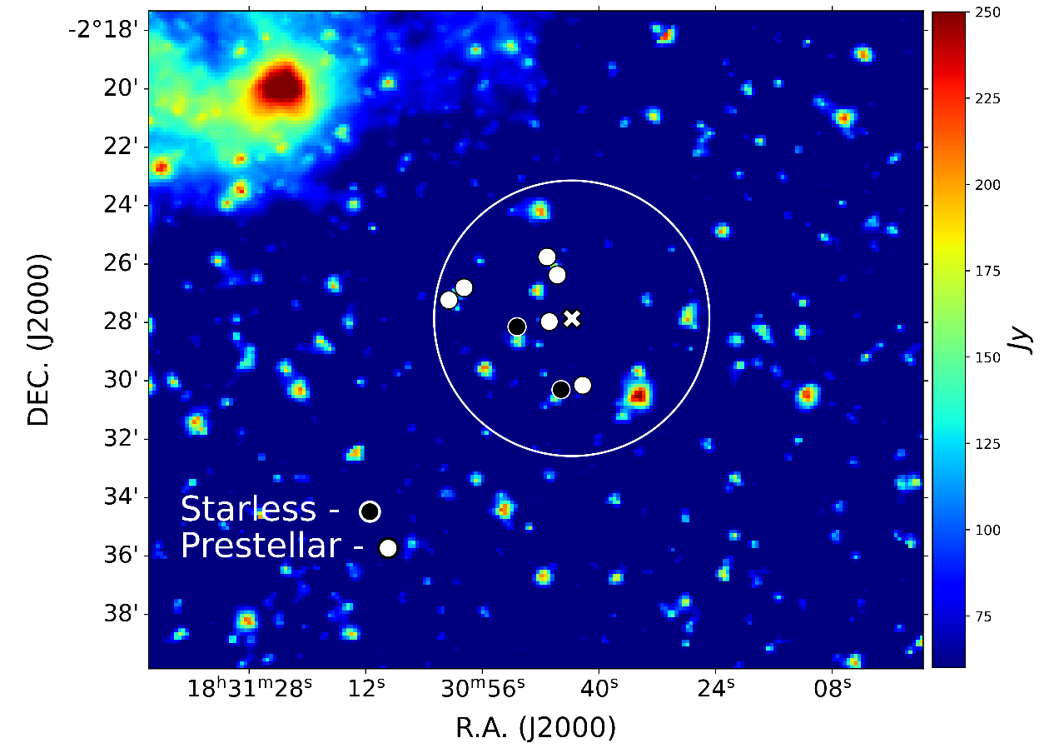

Сурет 2.12 – 3.4, 4.6, 12 және 22 мкм толқын ұзындығындағы, жұлдызалды (ақ шеңберлер) және жұлдызсыз ядролар (қара шеңберлер) орналасқан Serpens3 жұлдыз түзілу аймағы айналасындағы инфрақызыл сәулеленуінің қарқындылық картасы

H₂ ядролардың орталық тығыздығы 10⁵ см⁻³-тен асқанда, жұлдызсыз ядролар термиялық тұрғыдан өте маңызды болып, ыдырай бастайды. Бұл жұлдызалды ядролар деп аталады. 2.12-суретте WISE деректері бойынша арнайы Aladin v10.0 астрономиялық деректер базасы арқылы Serpens3 аймағын алдық, оған жұлдызсыз ядролар (қара шеңберлер) және жұлдызалды ядролар (ақ шеңберлер) салынды. Мұнда да жұлдыз түзілуінің жаңа аймағының орталығына жақын жерде 2.8-суретте көрсетілген протожұлдыздық ядроларға қарағанда эволюцияның ертерек кезеңінде тұрған жұлдызалды ядролар табылды.
2.13 және 2.14 – суреттерде H₂CO сызығының енінің картасының H₂CO-ның интегралданған қарқындылығына қабаттасуы және таңдалған төрт аймақтың спектрлері келтірілген.
Контур деңгейлері 2.8-суретке ұқсас. Суретте түрлі-түсті жолақтар км/с өлшем бірліктерімен берілген. Төменгі оң жақ бұрыштағы ақ шеңберлер сәуленің мөлшерін жартылай қуат деңгейінде көрсетеді – 10/.
W40 айналасындағы (A) және Serpens South маңындағы (B) НII спектрлері көпкомпонентті инфрақұрылымы бар бірыңғай сипатта екендігімен ерекшеленеді. Serpens South маңындағы спектрлердің ерекшелігі W40 айналасындағылармен салыстырғанда әлдеқайда әлсіз және кеңірек, жұқа қызыл-ығысқан және көгілдір-ығысқан жапырақшаларды көрсетеді, ол көптеген компоненттердің суперпозициялары болуы мүмкін.
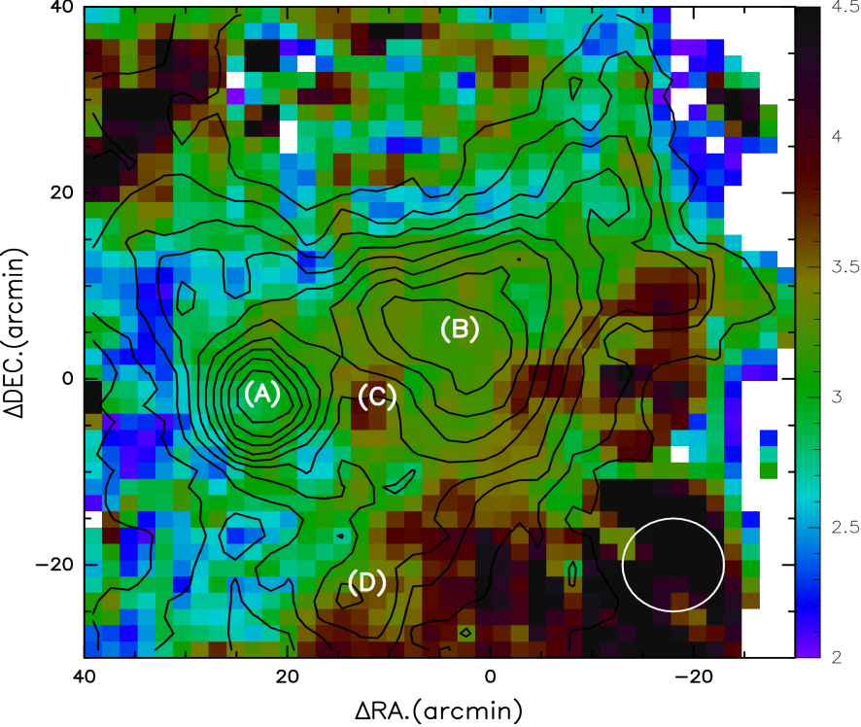
Сурет 2.13 – H₂CO сызығының енінің картасының H₂CO-ның интегралданған қарқындылығына қабаттасуы [87]

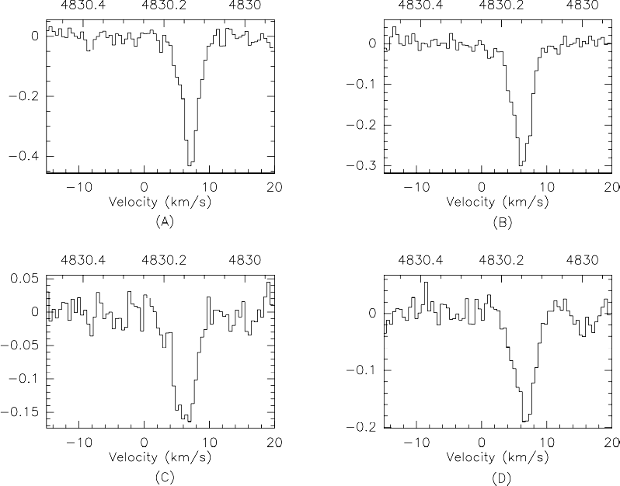
Сурет 2.14 – Таңдалған төрт аймақтың (А, В, С, D) спектрлері

W40 спектрі H_{110𝛼} радиорекомбинациялық сызығының аналогы болуы 8,5 км∙с⁻¹-де мүмкін болатын көк жылжымалы сипаттаманы көрсетеді. (C) және (D) орындарындағы спектрлер кең көпкомпонентті құрылымға ие. W40 батыс аймағынан 0,7 парсек қашықтықта орналасқан С аймағының спектрі W40 (A) аймағымен салыстырмалы кеңейтілген және иығы төменгі жылдамдыққа ие яғни 2.4-суретте көрсетілген ¹³СО (1-0) картасымен шамалас. Оңтүстік-шығыс (D) аймағының спектрі W40 (A) спектрімен салыстырмалы кең жолақты және төмен жылдамдыққа ие, солтүстік-шығысқа қарай беттелген бұлтты жіпшелердің қабаттасуы әсерінен қанаттары жоғарғы жылдамдықпен қозғалады. Сонымен қатар, мұнда 15 км/с-те жеке жоғары жылдамдықтағы компонент болуы мүмкін.
H₂CO каналының карталары 2.15-суретте 1 км/с жылдамдық интервалында берілген. Serpens South-тың көп бөлігі 6 км/с жылдамдыққа ие болса, ал W40-тың көп бөлігінің жылдамдығы 7 км/с. 5 км/c панелінде шығыс-батысында және солтүстік-батысында бұл ¹³CO(1-0) қарқындылық картасына ұқсайтын сызықты құрылымдары көрсетілген (2.2-сурет). Сол сияқты 8 км/с-та W40 аймағын бойлай алып жатқан солтүстік-шығыс пен оңтүстік-батыс құрылымы өтеді.

Сурет 2.15 – Aquila молекулалық бұлт бағытындағы әртүрлі каналдардағы H₂CO жылдамдығының өзгеруі. Түс шкаласы K∙км∙с⁻¹ өлшем бірліктерінде көрсетілген [87]

2.3 Н_{110𝛼} радиорекомбинациялық сызығының зерттеу нәтижелері
W40 HII жұлдыз түзілу аймағы. Бұл зерттеуде Aquila молекулалық бұлтындағы HII аймағы зерттелді, ол W40 жұлдыз түзілу аймағымен сәйкес келеді (2.16-сурет). W40 HII центрлік тығыз аймағының координаталары RA(J2000)=18^{h}31^{m}29^{s}, DEC(J2000)= -02⁰05/24// ие, диаметрі ≈ 3,5 пк, ал HII аймақтың ені ≈ 1 пк-ті құрайды. Мұнда HII аймағын жарықтандыратын үлкен массалы инфрақызыл сәулелену көздері (IRS 1a South, PARK 2b, IRS 3A және IRS 5) бар . HII аймағын диаметрі шамамен 20/ қалың қара бұлт қоршап жатыр. Ыстық, иондалған H II аймағы мен суық молекулалық бұлт арасындағы кеңістік жұқа C II аймағымен және онымен байланысты бөлігінің бейтарап шекарасымен белгіленеді. HII аймағындағы радио континуум ағынының орташа тығыздығы 34 Ян құрайды. W40 Галактика жазықтығынан 37 пк қашықтықта орналасқан. W40 аймағына дейінгі қашықтық 436 ± 9 пк (1420 ± 30 жарық жылы), бұл оны массивті О және В типті жұлдыздардың түзілуі үшін ең жақын орындардың біріне айналдырады. W40 HII аймағындағы жұлдыздардың түзілу аймағын зерттеуге арналған басылымдарға әдеби шолу инфрақызыл, рентген және радиодиапазондарында зерттеулердің болуын көрсетті [88]. Алайда, сутектің рекомбинациялық сызықтарының жиіліктерінде бұл аймақта зерттеулер табылған жоқ, сондықтан W40 HII аймағының физикалық параметрлерін зерттеу және анықтау қызығушылық тудырып отыр. 2.16-суретте WISE деректері бойынша арнайы Aladin v10.0 астрономиялық деректер базасы арқылы әртүрлі инфрақызыл толқын ұзындықтарында W40 HII аймағының бағыты бойынша жұлдызаралық заттардың таралу карталары көрсетілген. Біз W40 HII жұлдызаралық материяның сәулелену қарқындылығы мәндердің кең ауқымында жатқанын және аймақтың көрінетін өлшемдері әртүрлі толқын ұзындығында ерекшеленетінін көреміз.

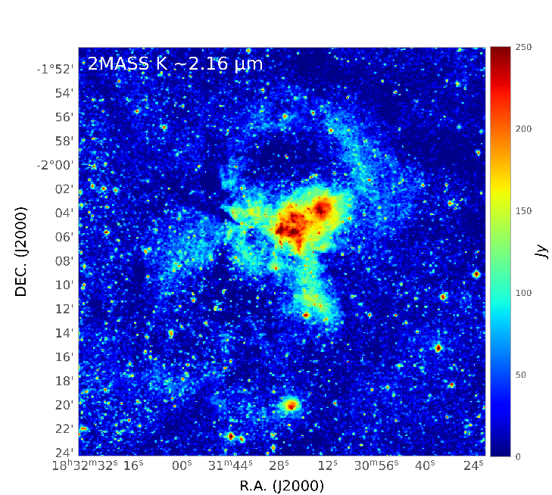 | 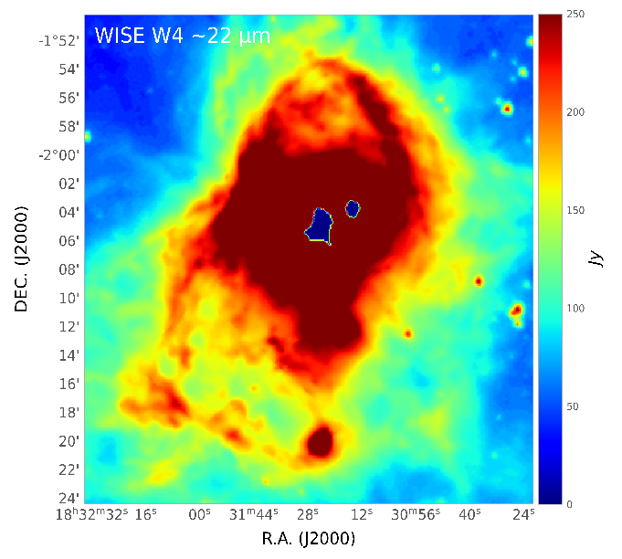
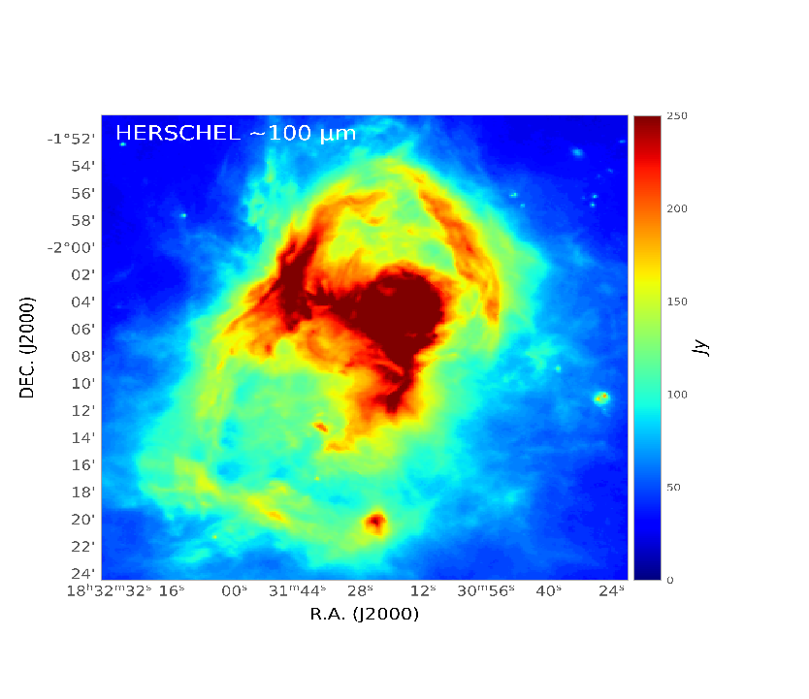 | Сурет 2.16 – 2MASS (2,16 мкм) [89], WISE (22 мкм) [90] және HERSCHEL (100 мкм) [91] зерттеулеріне сәйкес әртүрлі толқын ұзындықтарындағы Аquila молекулалық бұлтындағы W40 HII жұлдыз түзілу аймағы. Сәулелену қарқындылығы Янскиймен көрсетілген
HII аймағының физикалық параметрлері. НІІ аймағын зерттеу үшін негізгі құралдардың бірі радиорекомбинациялық сызықтар болып табылады, атап айтқанда сутегі сызықтары бойынша НІІ таралуы алынады және жұлдызаралық ортаның негізгі физикалық жағдайлары анықталады.
Осы зерттеуді жүргізу үшін біз 2015 жылдың ақпан айында Қытай Ғылым академиясының Шыңжаң астрономиялық обсерваториясының 26-м Нань-Шань радиотелескопында алынған Aquila молекулалық бұлтындағы Н_{110𝛼} (ν₀ = 4874,1570 МГц) радиорекомбинация сызығы бақылауларының мұрағаттық деректерін пайдаландық. Иондалған газды қадағалаудың ең тікелей әдісі континуумда осы жиіліктерде басым болатын шаң сәулеленуі болуы мүмкін болғандықтан, ұсынылған H_{110𝛼} эмиссиясының біріктірілген картасы (2.17-сурет) деректеріне сәйкес шаң континуумының контурларын көрсетеді.

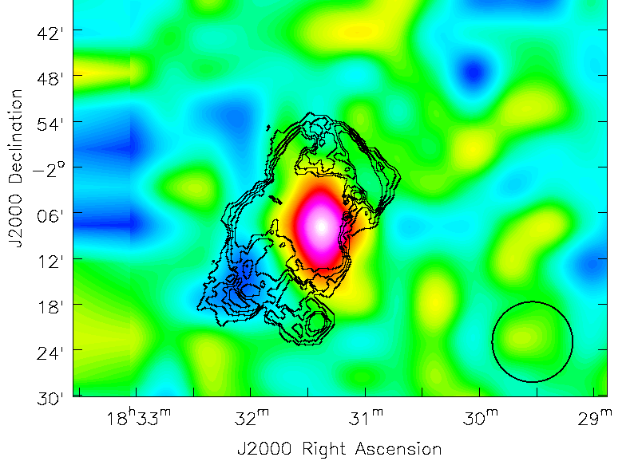
Сурет 2.17 – Aquila молекулалық бұлтында W40 бағытындағы сәулеленуінің интегралданған қарқындылық картасы. Қара түспен континуумның сәулелену контурлары салынған. Төменгі оң жақ бұрыштағы қара шеңбер сәуленің мөлшерін жартылай қуат деңгейінде көрсетеді - 10/ [92]

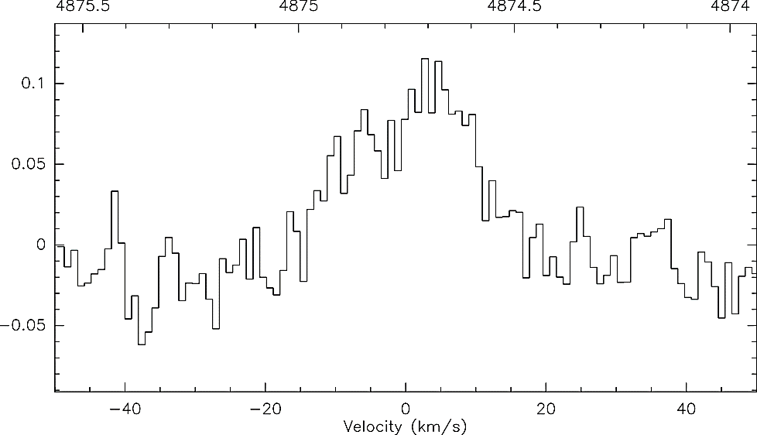

Сурет 2.18 – H_{110𝛼} сызығының спектрі [92]

86 мЯн/сәуле км с⁻¹ тең жылдамдықпен біріктірілген сызықтық сәулеленудегі шыңның орны шаң континуумының орнына сәйкес келеді. H_{110𝛼} сызығының спектрі 2.18-суретте көрсетілген. Интегралдау жылдамдығының диапазоны -20-дан 10 км·с⁻¹-ге дейін. Пайдаланылатын бақылаулардың деконволюциялық шоғырының өлшемінен HІІ аймағы үшін біз сәуленің ішкі өлшемін аламыз Ѳ_{S}=632",456.
Біздің алдыңғы зерттеулерімізде [108, 110] ¹³CO (1-0) сызығының эмиссия қарқындылығының карталарын және формальдегидтің (H₂CO) жұтылу сызығының карталарын талдау W40 HII кезіндегі H_{110𝛼} спектрінің төмен жылдамдықтарда бұл профильде аналогы жоқ екенін көрсетті, бірақ -8,5 км·с⁻¹ H₂CO сызығы үшін жұтылу спектрінде әлсіз спектрлік құраушы болуы мүмкін.
Максималды континуум температурасында 3,33 К, орташа оптикалық тереңдігі 0,15 кезінде ${T_{L}}/{T_{ c }}$қатынасы 0,038 пик мәніне ие. H_{110𝛼} сызық профилі шамамен (1${\left(1-{\left(V/{V_{0}}\right)}^{2}\right)}^{n}$, пішіні бар сфералық (көк жылжымалы) ағысқа ұқсайды, мұнда шығу жылдамдығы $V_{0}$ шамамен 25 км·с⁻¹.
Локальды термодинамикалық тепе-теңдік электрондық температурасы $T_{e }^{*}$ мына формуламен анықталады:

$T_{e}^{*}=\left[3.624×{10}^{4}∙\left(\frac{T_{L}}{T_{c}}∙∆ν\right)\right]0.87$ , (2.4)

мұндағы $T_{e}^{*}$ максималды оптикалық тереңдікті және 24 км·с⁻¹ жартылай қуат бойынша сызықтың енін қабылдағанда 7300 К мәнін қабылдайды. Бұл мән барлық H_{110𝛼} сәулелену ағындары типтік HII аймағының шетінде болған кезде мағыналы болады.
Спектрлік сызықтардағы белгілі бір жағдайларда HII ортасының сәуле шығару қабілетін сипаттау үшін теңдеуінен $T_{e}=T_{e}^{*}$ болжамымен анықталатын эмиссия өлшемі (ЭМ) қолданылады:

(2.5)

мұндағы 𝜃_{𝑠} = 632".456 – сәуленің ішкі өлшемі.
H_{110𝛼} сызығы үшін сызықтың максималды қарқындылығы $S_{L}$=452.64 мЯн. HII аймағы үшін бақылау кезіндегі толқын ұзындық λ = 6 см тең болғанда $EM=7.4 ×{10}^{6}пк {см}^{-6}$ аламыз.
Электрондық тығыздық $n_{e}=1.54×{10}^{4} {см}^{-3}$, $EM=n_{e}^{2}\left(\frac{L}{AU}\right)f_{ν}$, арқылы есептелді, мұндағы $L=10.2×\operatorname{tg}\left(θ_{s}\right)$– кпк-пен өлшенетін жолдың ұзындығы және $f_{ν}=1$ - көлемді толтыру коэффициенті. Қарастырылып отырған аймақтың ұзындығы 6462 а.б. болды. HII аймағының центрлік бөлігіндегі үздіксіз оптикалық қалыңдық $τ_{c}$теңдеуден анықталады:

$τ_{c}=0.08235α\left(ν,T_{e}\right){\left(ν\right)}^{-2.1}{\left(T_{e}\right)}^{-1.35}×EM$ (2.6)

осыдан $α\left(ν,T_{e}\right)≈1$ кезінде $τ_{c}≈0.13$ тең болады.
Жоғарыда көрсетілген параметрлер H_{110𝛼} сызығының оптикалық жұқа екенін және температурасы жоғары $(T_{e}^{*}$ = 7300 К) өте тығыз аймақты (<6462 а.б.) қадағалайтынын көрсетеді. Бұл сонымен қатар қарастырылып отырған HII аймағының О және ерте В спектрлік типті жаңадан пайда болған жұлдыздарды тікелей қоршап тұратын ультракомпакт болуы мүмкін екенін көрсетеді.
Қарастырылып отырған HII аймақтағы жұлдыздың сәйкес түрін анықтау үшін біз жұлдыздың секундына шығаратын фотондарының санын және жұлдыздың айналасындағы газдың иондану күйін сипаттайтын қозу параметрін анықтайтын Лайман континуумының N_{L} ағынын қолданамыз. Фотондар саны (N_{L}) және қозу параметрі (U) төмендегі теңдеулермен анықталады:

$N_{L}=4.761×{10}^{48}α{\left(ν,T_{e}\right)}^{-1}{\left(ν\right)}^{0.1}{\left(D\right)}^{2}×\left(S_{ν}^{gas}\right){\left(T_{e}\right)}^{-0.45}$ (2.7)

$U=2.706×{10}^{-16}{\left(T_{e}\right)}^{\frac{4}{15}}{\left(N_{L}\right)}^{\frac{1}{3}},$ (2.8)

мұндағы $D=0.436 кпк$ -$α\left(ν, T_{e}\right)≈1$ тең болғандағы НІІ аймағының Күннен қашықтығы. Алынған физикалық параметрлерге сүйене отырып, оптикалық жұқа пен жергілікті термодинамикалық тепе-теңдік шарттарын ескере отырып, біз екі жоғарғы шекті алдық: $N_{L}=9×{10}^{47}c^{-1}$ және $U=28.0 пк {см}^{-2}$. Бұл Лайман континуумының фотондарының болжамды саны HII аймағында орналасқан негізгі нөлдік жастағы бас тізбегінің эквивалентті тең болатын массивтік жұлдыздың болуын талап етеді дегенді білдіреді.
O9.5 типті ыстық жұлдызды қоршап тұрған толық иондалған газдың аймағын анықтау үшін біз Стремгрен сферасының параметрлерін зерттейміз: сферадағы иондалған сутектің радиусы мен массасы. Стремгрен сферасының радиусы – орталық жұлдыздан жұлдыз шығаратын иондаушы фотондар қоршаған газдың иондануын қамтамасыз ете алмайтын нүктеге дейінгі қашықтық. Құрамында тек сутегі бар ортада ионданумен шектелген кезде ол мынаған тең болады:
$R={\left(\frac{3N_{L}}{4παN_{e}N_{H^{+}}}\right)}^{1/3}$ (2.9)

мұндағы $N_{L}$– секундына O9.5 типті жұлдыздан шығарылатын Лайман фотондарының толық саны және $α=2,06∙{10}^{11}T_{e}^{\frac{-1}{2}}∙φ_{2}-$ жоғарғы деңгейдегі сутектің рекомбинация коэффициенті. $φ_{2}=1,389$ факторы оның температураға тәуелділігі әлсіз. (2.6) формуласынан $N_{e}=N_{H^{+}}$, қабылдай отырып, біз электронды тығыздыққа байланысты сферадағы иондалған сутектің массасы үшін өрнек аламыз:
$M_{HII}=\frac{8.4∙{10}^{-58}N_{L}}{αN_{e}}$(2.10)

Бұл теңдеу O9.5 типті жұлдыздың тығыз ортадағыға қарағанда сирек кездесетін ортада үлкенірек газ массасын иондандыратынын көрсетеді. Рекомбинация жылдамдығы $N_{e}^{2}$-ге пропорционалды болғандықтан, тығыздығы төмен болатын HII аймақтарында $H^{+}$ иондарының өмір сүру уақыты ұзағырақ болады.
Осы себепті сирек кездесетін ортадағы бірдей фотон ағыны тығыз ортаға қарағанда көбірек сутегі атомдарын иондандырады. Зерттелетін HII аймағы үшін иондалған сутектің массасы M_{HII}=0,15$M_{⨀}$ және Стремгрен сферасының диаметрі 0,09 парсек.
Осылайша, W40 аймағындағы H_{110𝛼} радиорекомбинация сызығының қарқындылығы мен сипаттамаларын зерттеу HII аймағының физикалық параметрлерін анықтауға мүмкіндік берді (2.1-кесте), бұл өз кезегінде W40 HII аймағын ультракомпакт түрге жатқызуға мүмкіндік берді.

Кесте 2.1 – НІІ аймағының физикалық параметрлері[ 92]
$$S_{L}$$  [мЯн] | $$EM$$  $$[{пк∙см}^{-6}]$$ | $$n_{e}$$  $$[ {см}^{-3}]$$ | $$N_{L}$$  $$\left[c^{-1}\right]$$ | $$U$$  $$[{пк∙см}^{-2}]$$ | M_{HII}  ($M_{⨀}$) | Өлшемі  [пк] | Жұлдыздың  спектрлік типі | HII аймағының типі
452,64 | 7,4$×$10⁶ | 1,54$×$10⁶ | 9$×$10⁴⁷ | 28,0 | 0,15 | 0,09 | O9,5 | Ultra-compact
Жалпы алғанда, H_{110𝛼} радиорекомбинация сызығын бақылау арқылы W40 HII аймағының физикалық параметрлерін анықтау оның қасиеттері мен эволюциялық процестері туралы маңызды түсінік берді. Бұл нәтижелер жұлдыз түзілу аймақтарын, олардың иондану динамикасын және олардың физикалық сипаттамаларын қалыптастырудағы массивтік жұлдыздардың рөлін кеңірек түсінуге ықпал етеді. Болашақ зерттеулер осы нәтижелерге сүйене отырып, HII аймақтарының табиғаты мен эволюциясын және олардың жұлдыз түзілу процестерімен байланысын одан әрі зерттеуге мүмкіндік береді.

3 ИНФРАҚЫЗЫЛ ДИАПАЗОНДАҒЫ AQUILA МОЛЕКУЛАЛЫҚ БҰЛТЫН ЗЕРТТЕУ НӘТИЖЕЛЕРІ

Бұл тарауда Aquila молекулалық бұлтының жұлдыз түзілу аймақтарындағы инфрақызыл толқын ұзындығы диапазонындағы бұрын анықталмаған және эволюциясының әртүрлі кезеңдеріндегі жас жұлдызды объектілер зерттелді.
Жас жұлдызды объектілерін әртүрлі инфрақызыл толқын ұзындықтарындағы ағындары бойынша анықтау салыстырмалы түрде соңғы жылдары ғана болды, алғашқы жұмыс XX ғасырдың аяғынан бері жүргізілді. Бұл бағыттағы зерттеулердің барысы бақылау аппаратуралары мен бақылауларды жүргізу әдістерінің әзірленуімен, жұлдызды объектілер туралы анағұрлым сенімді бақылау деректерінің пайда болуымен, ғарыш объектілері туралы деректердің үлкен ағынын қамтитын каталогтардың қалыптасуымен байланысты.
Алғашқы сәйкестендіру жұмыстары спектрлердегі энергияның таралуын талдауға негізделген, содан кейін жақын және орта инфрақызыл ағындар бойынша критерийлер қолданыла бастады. Қазіргі уақытта Gutermuth (Spitzer деректері), Koenig (WISE деректері) және т.б. критерийлеріне негізделген жас жұлдыздды объектілерді анықтау алгоритмдері кеңінен қолданылады.
Диссертациялық жұмыста біз жас жұлдызды объектілерді анықтаудың үш түрлі алгоритмін қарастырдық, себебі бұл әдістің әлі де жетілдірілу сатысында екендігіне байланысты және біз үшін қойылған зерттеудегі міндет жұлдыздар түзілуінің зерттелетін аймақтарындағы жас жұлдызды объектілерді дәлірек анықтау болды.

3.1 AllWISE каталогында жас жұлдыздар объектілерін іздеу
Жұлдыздардың түзілу аймақтары бойынша жүргізілген әдеби шолу олардың центрлік координаттары мен өлшемдерін, содан кейін зерттеуге қажетті жас жұлдызды объектілерді іздеу радиусын анықтауға мүмкіндік берді. Сонымен, центрлік координаталары (RA (J2000)=18^{h}30^{m}03^{s}, Decl (J2000)=-02⁰01/58,2//) болатын Serpens South аймағының көрінетін өлшемдері 14,4x20,3 доғалық минутқа, центрлік координаталары (RA (J2000)=18^{h}31^{m}29^{s}, Decl(J2000)=-02⁰05/36//) болатын W40 HII аймағының көрінетін өлшемдері 17x30 доғалық минутқа ие.
Serpens3 жаңа жұлдыз түзілу аймағы үшін іздеу радиусы центрлік аймақты да, осы аймаққа жақын аймақты да қамтитындай етіп таңдалды. Serpens3 үшін орталық координаталар формальдегид молекуласының (H₂CO) жұтылу сызығының карталарынан анықталды (2 бөлімді қараңыз). Serpens3 аймағының центрінің экваторлық координаттары: RA (J2000)=18^{h}30^{m}43,719^{s}, Decl(J2000)=-02⁰27/51,78//.
Жас жұлдызды объектілерді іздеу AllWISE Data Release каталогына сәйкес SIMBAD астрономиялық деректер базасында – CDS (Strasbourg) жүргізілді. Әрбір аймақ және іздеу радиусында табылған дереккөздер бойынша негізгі ақпарат 3.1-кестеде көрсетілген.
Кесте 3.1 – Объектілерді іздеу параметрлері

Аймақ | R.A.  Диапазон (deg) | Decl.  Диапазон (deg) | Іздеу радиусы  (arcmin) | Табылған объектілер  саны
W40 | 277.73 ≤α≤278.00 | -02.095≤δ≤-02.107 | 8 | 773
Serpens South | 277.39 ≤α≤277.62 | -02.031≤δ≤-02.036 | 7 | 682
Serpens 3 | 277.59 ≤α≤277.76 | -02.453≤δ≤-02.459 | 5 | 449

Іздеу нәтижелерінің мысалы Қосымша Б-да келтірілген. Екінші бағанда аймақтың берілген орталық координатасына дейінгі қашықтығы, үшінші бағанда AllWISE каталогындағы объектінің атауы, төртінші және бесінші бағандарда объектінің экваторлық координаталары, алтыншыдан он алтыншыға дейінгі бағандарда жақын және орта инфрақызыл сәулелену толқын ұзындығындағы осы ағындардағы ағындар мен сәйкес қателіктері көрсетілген. AllWISE Data Release каталогына сәйкес 2MASS Point Source каталогындағы ағын мәндерімен жақын және орта инфрақызыл толқын ұзындықтарындағы ағын мәндері бар толық кесте осы диссертациялық жұмыстың Б қосымшасында берілген.
Әрбір аймақ үшін ағындары сапа жағдайын қанағаттандырмайтын, яғни ағындар үшін қателіктері 0,2 mag-дан жоғары мәндерге ие объектілерді алып тастау үшін қажет бастапқы тазалау (іріктеу) жүргізілді. Осылайша W40 аймағы үшін – 130, Serpens South аймағы үшін – 186 және Serpens3 аймағы үшін– 98 инфрақызыл сәулелену көздері жойылды.
Критерийлерді жазуды жеңілдету үшін әрі қарай түс көрсеткіштері үшін белгілерді енгіземіз: W₁₂ арқылы W1-W2; W₂₃ арқылы W2-W3; W ₁₃ арқылы W1-W3, W₂₄ арқылы W2-W4 және W₃₄ арқылы W3-W4.
Келесі қадам жас жұлдызды объектілер (ЖЖО) сияқты бірдей ағындарды шығара алатын объектілердің жалпы тізімінен ластаушы факторларды алып тастау болды. Алғашқы ластаушы объекттер – сыртқы жұлдыз түзілетін галактикалар. Белсенді жұлдыз түзілу галактикалары қартаюшы жұлдыздардың қабықтарында сутегі атомдарының ғарыштық шаң-тозаңмен әрекеттесуінің нәтижесінде пайда болатын полициклдік ароматты көміртсутектің (ПАК) жоғары сәулеленуін көрсетеді. Жұлдыз түзетін галактикалардың ПАК сәулеленуі өте қызыл реңкті көрсетеді (W₂₃ өте үлкен шамаға ие), сонымен қатар ПАК-тер әдеттегі жас жұлдыз объектілеріне қарағанда күңгірт болуы керек.
Ықтимал жұлдыз түзетін галактикаларды анықтау және жою үшін қолданылатын критерийлер: W₂₃>1; W₁₂<1; W₁₂<0.46∙W₂₃-0.466 және W1>12 (немесе W2>11). Барлық критерийлерді бір уақытта орындау қажет, тек осы жағдайда ғана ластаушы факторлар сенімді түрде анықталады.
Осылайша біз жұлдыз түзетін галактикалардан W40 аймағы үшін -188 , Serpens South аймағы үшін -5 үшін және Serpens3 аймағы үшін – 8 инфрақызыл сәулелену көздерін анықтадық.
Келесі мүмкін болатын ластаушы факторлар – жас жұлдыз объектілеріне өте ұқсас орта инфрақызыл ағыны бар белсенді галактикалық ядролар (БГЯ). Белсенді галактикалық ядролар сәулеленуі әдетте ≈5 кпк-ге жақын аймақтарда әдеттегі жас жұлдызды объектілерге қарағанда әлсіз. Біздің зерттеу аймақтарымыз 1 кпк-тен жақынырақ, сондықтан бұл критерийлер біздің іріктеуіміз үшін маңызды болады. Ықтимал (БГЯ) анықтау және жою үшін қолданылатын критерийлер Kang S. J. критерийлерімен бірдей: W1>1.8∙W₁₃+4.1 және W1>13 (немесе W2>12 немесе W1>W₁₃+11). Осылайша, БГЯ сәйкес келетін W40 аймақ үшін - 74, Serpens South аймақ үшін - 211 және Serpens3 аймақ үшін - 214 инфрақызыл сәулелену көзі табылды.
Жұлдыз түзетін галактикалар мен БГЯ сәулеленуден басқа, инфрақызыл сәулелену соққы толқынының алдыңғы жағындағы зарядталған бөлшектерде және жұлдызаралық ортада ПАК-де байқалады. Бұл галактикалық ластаушы заттарды жою үшін қолданылатын критерийлер Kang S. J. (2017) критерийлерімен бірдей. Соққы толқын үшін біз түс көрсеткіштері үшін келесі критерийлерді қолданамыз: W₁₂>1 және W₂₃<2. W40 аймағы үшін – табылмады, Serpens South үшін – 40 және Serpens3 үшін – 3 соққы толқын көздері табылды. Serpens South аймағында әсер ету көздерінің көп болуы жұлдызаралық материяның қозғалысы туралы бұрынғы тұжырымдарды растайды (2-тарауды қараңыз).
ПАК сәулелену көздерін жою үшін біз алдымен W₁₂<1 және W₂₃>4.9, содан кейін W₁₂<0.25 және W₂₃>4.75 түс көрсеткіштері үшін критерийлердің екі тобын қолдандық. Нәтижесінде W40 аймағы үшін – 178, Serpens South аймағы үшін– 17 және Serpens3 аймағы үшін – 4 ПАК инфрақызыл сәулелену көзі табылды.
Ағындардың шамалары мен түс көрсеткіші бойынша жоғарыда сипатталған критерийлерді қолданғаннан кейін ықтимал ластаушы факторлар ретінде алынып тасталғандар саны: W40 аймағы үшін– 440, Serpens South аймағы үшін – 273 және Serpens3 аймағы үшін – 229 инфрақызыл сәулелену көздері. W40 аймағы үшін қалған объектілер – 193, Serpens South аймағы үшін– 223 және Serpens3 аймағы үшін – 122 инфрақызыл сәулелену көздері жас жұлдызды объектілерге ықтимал үміткерлер болып табылады.

3.2 Жас жұлдызды объектілерді сәйкестендіру
Диссертациялық зерттеу Kang S. J. (2017) жұмысында көрсетілген схемаға сәйкес жас жұлдызды объектілерді анықтау алгоритмі жүзеге асырылды. Жас жұлдызды объектілер эволюция кезеңіне байланысты 0 класс (протожұлдыздар), І және ІІ класс, өтпелі дискілер және ІІІ класс болып топтастырылды. Сондықтан бұл зерттеуде сәйкестендіру дәл осындай тәртіппен жүргізілді. БГЯ протозжұлдыздар сияқты түс көрсеткіштерінің диаграммаларында кеңістіктің бір бөлігін алып отырғанын ескерсек, біз бұрын БГЯ үміткер ретінде жіктелген объектілерді іріктеп аламыз. 0 класындағы жас жұлдызды объектілер (протожұлдыздар) көптеген сыртқы галактикаларға қарағанда жарығырақ болғандықтан, оларда W4 жолағындағы ағын басым болуы керек. Барлық жолақтардағы (W1, W2, W3 және W4) ағындарды пайдалана отырып, қосымша критерийлерді және оларды нөлдік емес шамасы бар объектілерге қолдана отырып, біз келесі критерийлер бойынша протожұлдыздарды анықтаймыз:

$$W4<5.0$$

$$4.5<W2-W4<8.0$$

$$W1-W2>1.0$$

$$W3-W4>2.0$$

Тестілеу Serpens South аймағында тек 2 протожұлдызға үміткерді тапты. Басқа аймақтарда протожұлдыз табылған жоқ. Әдеби деректерге талдау көрсеткендей, бұл объекттер шынымен де алғашқы кезеңнің жас жұлдызды объектілері екенін және Spitzer ғарыштық телескопының деректерін талдау негізінде басқа критерийлер бойынша да анықталғанын көрсетті. Осылайша, біз осы объектілердің статусын растадық және протожұлдыздарды іздеу үшін WISE-ға тіркелген ағындарға негізделген жаңа критерийлерді қолдану мүмкіндігін көрсеттік [93].
1 класс тобына кіретін жас жұлдыздар объектілерін анықтау W1, W2 және W3 алғашқы үш жолағын пайдалана отырып, нөлдік емес жұлдыздық шамалар үшін жүргізілді:

$W2-W3>2.0$

$$W1-W2>-0.42×\left(W2-W3\right)+2.2$$

$W1-W2>0.46×\left(W2-W3\right)-0.9$

$W2-W3<4.5$

W40 аймағы үшін - 193, Serpens South үшін - 223 және Serpens3 үшін - 122 инфрақызыл сәулелену көздері I класс жас жұлдызды объектілерге ықтимал үміткерлер болып табылады.
Енді II класс жас жұлдызды объектілерге үміткерлерді анықтау үшін нөлдік емес жұлдыздық шамалар және түс көрсеткіштері үшін келесі критерийлері пайдаланылды:
$W1-W2>0.25$

$W1-W2<0.9×\left(W2-W3\right)-0.25$

$W1-W2>-1.5×\left(W2-W3\right)+2.1$

$W1-W2>0.46×\left(W2-W3\right)-0.9$

$W2-W3<4.5$

Kang S. J. (2017) жұмысына сәйкес, I және II класс жас жұлдыздар объектілерін анықтау 2MASS деректері бойынша жақын инфрақызыл диапазондағы сенімді ағындардың нөлдік емес жұлдыздық шамаларын қолдану арқылы да жүзеге асыруға болады. H-Ks түс көрсеткішінің мәнін (-1,76∙ W₁₂+0,9) бастап (3,438 ∙W₁₂-0,85) дейін шектей отырып және 13-тен жоғары W1 барлық магнитудаларын бөліп көрсету арқылы біз I және II кластағы жас жұлдызды объектілерді анықтадық. Содан кейін H-Ks түс көрсеткіші (-1,76∙ W₁₂+2,55) мәнінен үлкен объектілер І класс объектілеріне жатқызылды.
Барлық табылған объектілер AllWISE каталогының барлық төрт жолағындағы түс индекстері мен жұлдыздық шамаларының критерийлерін пайдалана отырып, БГЯ көздеріне қайта тексерілді. Осылайша, WISE және 2MASS деректеріне сәйкес критерийлерді пайдалана отырып, біз W40 аймағы үшін I класстың – 17 және W40 аймағы үшін II класстың – 39, Serpens South үшін – 37 (I класс) және 48 (II класс), ал жаңа жұлдыз түзілу аймағы Serpens3 үшін - 3 (I класс) және 21 (II класс) жас жұлдыздар объектілерін анықтадық. Нәтижелер 3.1-3.2 суреттерде көрсетілген.
3.1-суретте протожұлдыздарға (ақ жұлдыздар) және І класс жас жұлдыздар объектілері (қызғылт үшбұрыштар) табылған және сәйкестендірілген үміткерлердің координаталарының орындары көрсетілген жақын (W1 (3,35 мкм), W2 (4,6 мкм)) және орта (W3 (11,6 мкм)) толқын ұзындықтарындағы инфрақызыл сәулеленудің интегралданған қарқындылық картасын алдық. Карта 2MASS деректері бойынша арнайы Aladin v10.0 астрономиялық деректер базасы арқылы салынды. Берілген толқын ұзындығындағы сәулеленудің ағын тығыздығы Янскиймен өлшенеді.

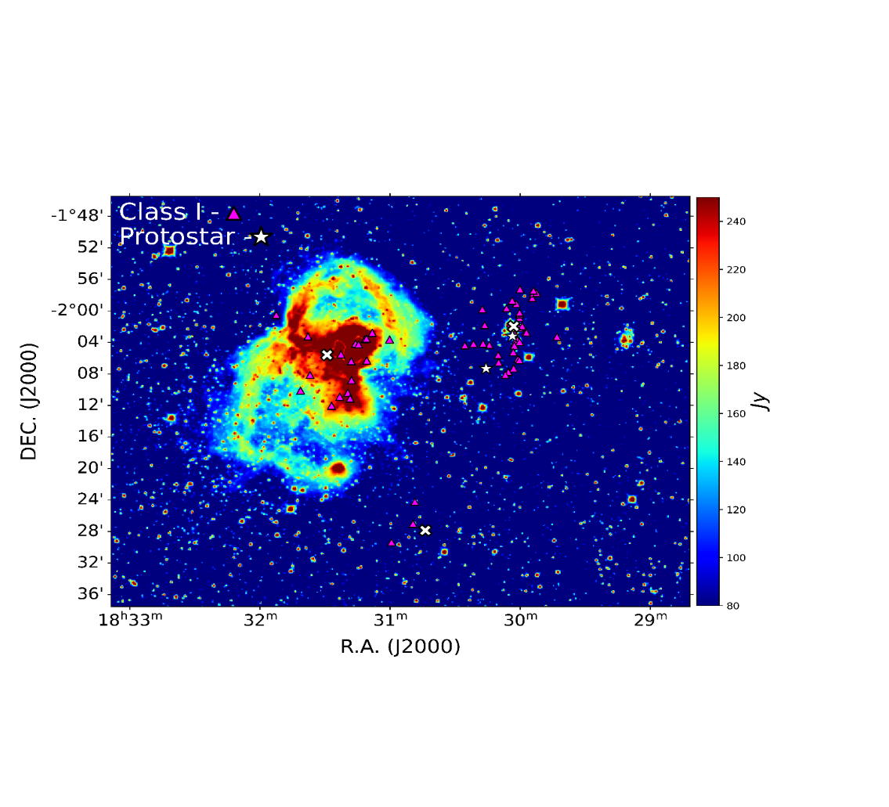
W40
Serpens 3
Serpens South

Сурет 3.1 – 0 және І класс жас жұлдыздар объектілеріне үміткерлер

3.2-суретте осыған ұқсас ІІ класс жас жұлдызды объектілерге үміткерлердің (қызыл квадраттар) координаталары белгіленген карта алынды. Карта 2MASS деректері бойынша арнайы Aladin v10.0 астрономиялық деректер базасы арқылы салынды. Картаға ЖЖО-дің координаталарына сәйкес орындары енгізілді. Берілген толқын ұзындығындағы сәулеленудің ағын тығыздығы Янскиймен өлшенеді.
W40 және Serpens South аймақтары үшін I класс жас жұлдызды объектілеріне үміткерлердің көпшілігінің орналасуы белгілі бір заңдылыққа сәйкес келеді, біз жіпше тәрізді құрылым түріндегі реттілікті көреміз. Бұл ұзартылған және кеңістіктік үлестірім олардың негізгі молекулалық бұлттарындағы құрылымды көрсетуі мүмкін. II класқа жас жұлдызды объектілерге үміткерлердің орналасуы іс жүзінде осы құрылымдарға түседі, олардың кейбіреулері жұлдыз түзілу аймағының ортасында біркелкі орналасқан.

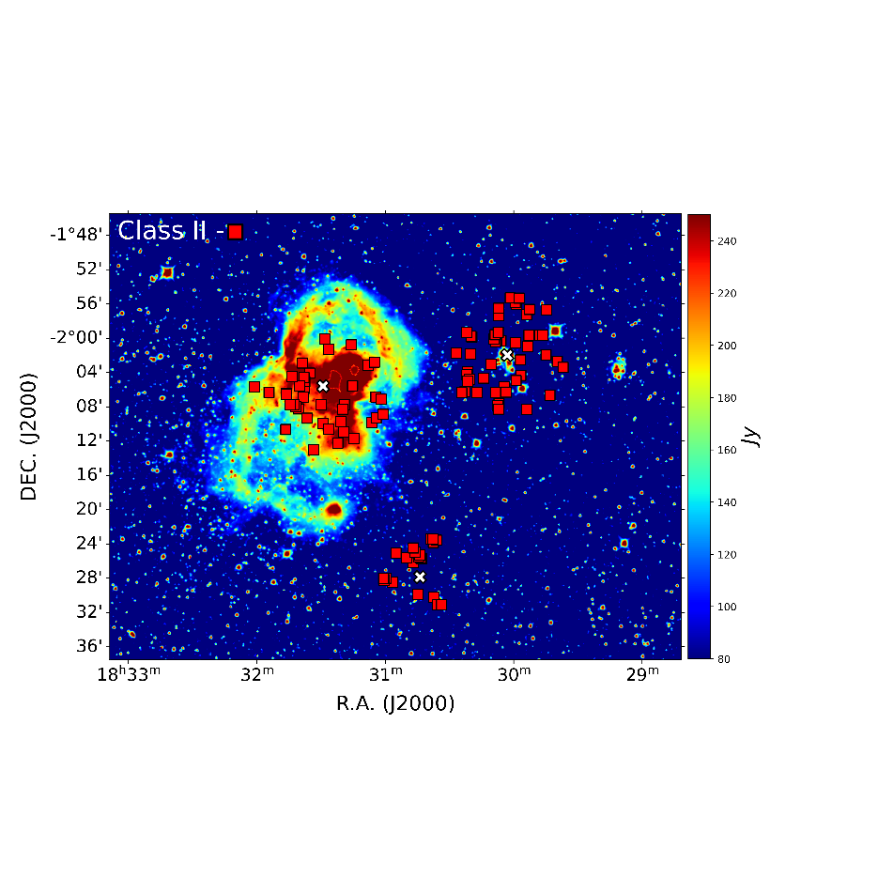
W40
Serpens 3
Serpens South

Сурет 3.2 – ІІ класс жас жұлдыздар объектілеріне үміткерлер

Әдебиет деректерін талдау және астрономиялық каталогтардағы (SIMBAD, IRSA, ALLWISE, AKARI, MSX, IRAS, HERSHEL, UCAC4, NOMAD) ақпаратты іздеу әрбір анықталған объект бойынша бұрын Aquila молекулалық бұлты, атап айтқанда W40 және Serpens South аймақтарында ALMA обсерваториясының деректері [95] және Spitzer [96] және Herschel [97] ғарыш аппаратының деректері бойынша жас жұлдыз объектілеріне іздеу жүргізілгенін көрсетті. W40 аймағы үшін біз анықтаған I класс жас жұлдызды объектілерге 17 үміткердің ішінен астрономиялық каталогтардан 9 объект табылды және оларға "Young Stellar Object Candidate" статусы берілді. Біз анықтаған 39 үміткердің ішінен ІІ класс жас жұлдызды объектілерге үміткерлер: 24 объект "Young Stellar Object Candidate", 3 объект - "Young Stellar Object" болып табылады, 2 объект спектрлік типі нақтыланбай "Star" деп белгіленген және 1 объект эволюциялық статусын нақтыланбай "Far-IR source" деп белгіленген, сондай-ақ 1 объект «Dense Core» ретінде табылды. Осылайша, біз I және II кластағы 56 объектінің 38-і үшін жас жұлдызды объектінің статусын растадық, ал 20 объект бойынша іздестіру эволюциялық жағдайы мен зерттеулеріне қатысты ешқандай ақпарат бермеді. Бұл WISE және 2MASS зерттеулерінің деректеріне негізделген зерттеуіміз W40 аймағында бұрын анықталмаған 15 (8 - класс I, 7 - II класс) жас жұлдызды объектілерге жаңа үміткерлерді табуға мүмкіндік берді дегенді білдіреді.
Serpens South аймағында анықталған 37 (I класс) және 48 (II класс) объектілер туралы астрономиялық каталогтардағы ақпаратты іздеу 41 объектінің (21 - I класс, 20 - II класс) «Young Stellar Object» статусына ие екенін көрсетті және 10 ( 2 - І класс, 8 - ІІ класс) объектілері «Young Stellar Object Candidate» болып анықталды. Осылайша, Serpens South аймағында біз жас жұлдыздар объектілер ретінде бұрын анықталмаған 33 (13 - I класс, 20 - II класс) жаңа үміткерлерді таптық.
Serpens3 жаңа жұлдыз түзілу аймағында 24 (3 - I класс, 21 - II класс) жас жұлдызды объектілерге үміткерлерден анықталған 4 объект астрономиялық каталогтарда «Young Stellar Object Candidate» статусымен табылды. Осылайша, жаңа жұлдыз түзілу аймағы Serpens3 жанынан біз жас жұлдызды объектілерге бұрын анықталмаған 20 (1 - класс I, 19 - II класс) жаңа үміткерлерді таптық.
Әрі қарай, өтпелі дискілер деп аталатын II класстан III классқа өту кезеңіне сәйкес келетін жас жұлдызды объектілерге үміткерлерді анықтау үшін түс көрсеткіштері мен жұлдыздық шамаларының келесі критерийлерін қолдандық [94]:

$$W3-W4>1.5$$

$$0.15<W1-W2<0.8$$

$$W1-W2>0.46 ×\left(W2-W3\right)-0.9$$

$$W1≤13.0.$$

Осы шарттарды қанағаттандырмайтын барлық объектілер ІІІ класс объектілері болып табылады. Сұрыптаудың сенімділігі үшін біз барлық жолақтар бойынша нөлдік шамалары бар барлық көздерді тізімнен алып тастадық. Бұрын айтылғандай, барлық анықталған объектілер ALLWISE каталогының барлық төрт жолағындағы түс көрсеткіштері мен жұлдыздық шамалар критерийлерін пайдалана отырып, БГЯ көздеріне қайта тексерілді. Нәтижесінде біз жоғарыда аталған критерийлерге сәйкес келетін объектілердің санын анықтадық, олар аймақтар бойынша: W40 – 12, Serpens South – 12 және Serpens3 – 11 өтпелі дискілерді құрады. W40 аймағы үшін - 77 объект, Serpens South үшін - 49 және Serpens3 үшін - 48 объект, III класс жас жұлдызды объектілер ретінде жіктеледі.
Нәтижелер 3.3-3.4 суреттерде көрсетілген. Карта 2MASS деректері бойынша арнайы Aladin v10.0 астрономиялық деректер базасы арқылы салынды. Берілген толқын ұзындығындағы сәулеленудің ағын тығыздығы Янскиймен өлшенеді. Осы суреттерде өтпелі дисктерге үміткерлердің (жасыл шеңберлер) координаталары және III класс жас жұлдызды объектілеріне (сары бесбұрыштар) үміткерлердің координаталары белгіленген орындары көрсетілген 3.1-суретке ұқсас картаны алдық.

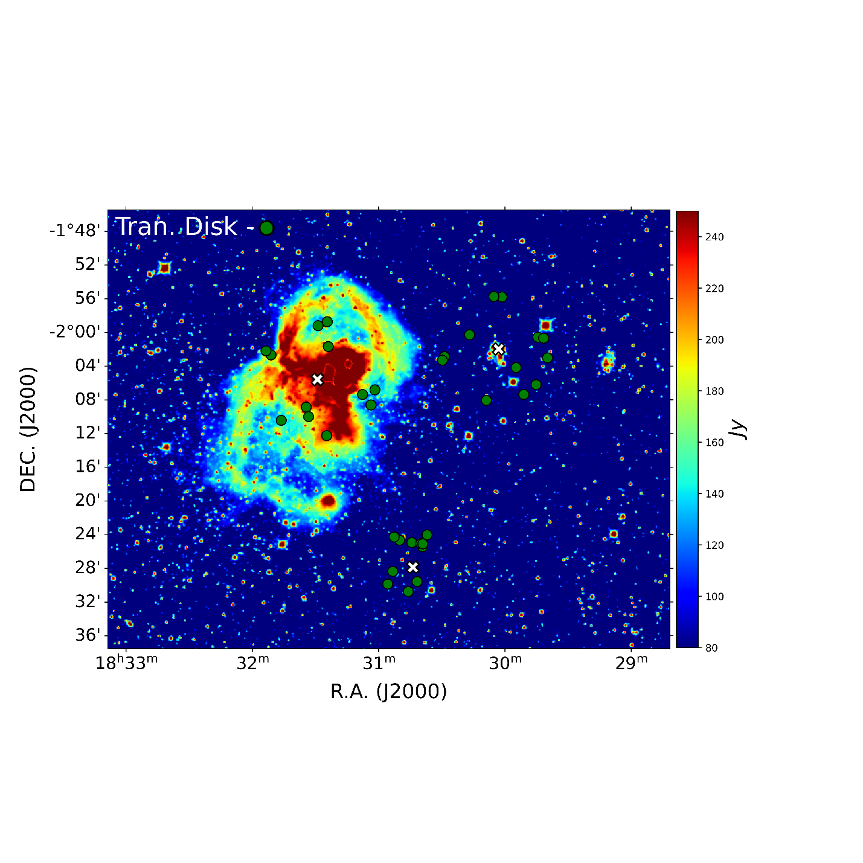
W40
Serpens South
Serpens 3

Сурет 3.3 – Жас жұлдызды объектілерге үміткерлер-өтпелі дискілер

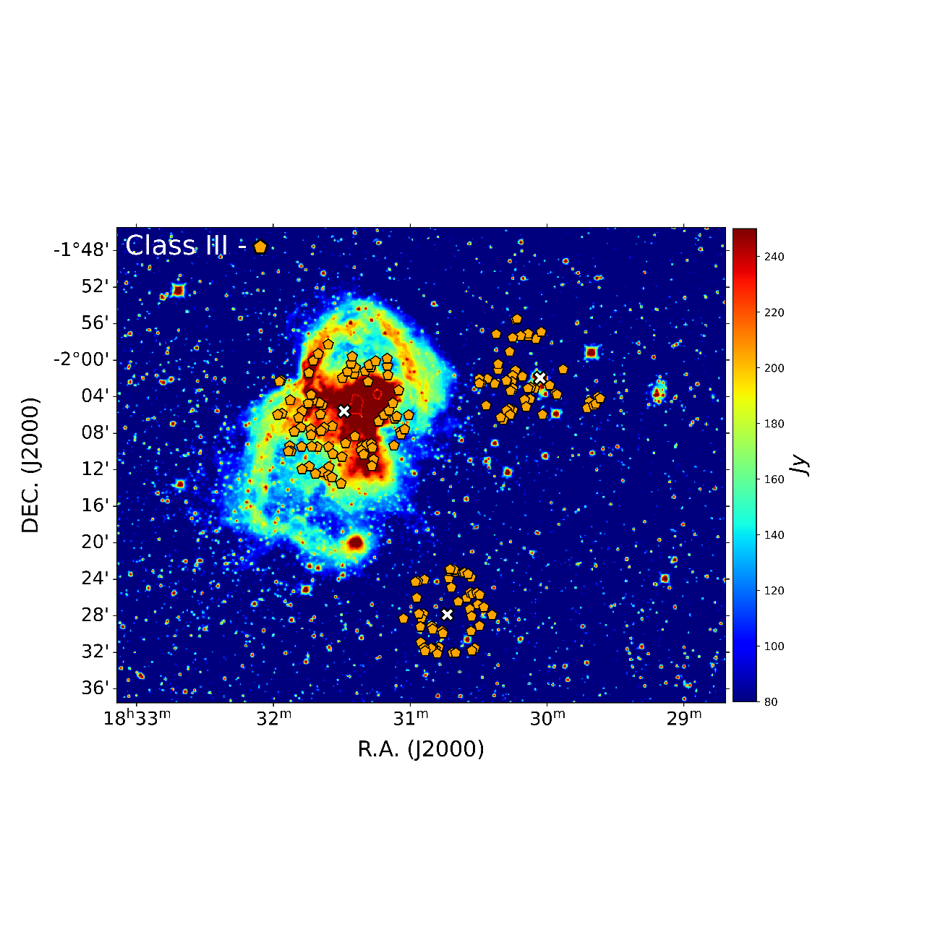
W40
Serpens South
Serpens 3

Сурет 3.4 – ІІІ класс жас жұлдызды объектілерге үміткерлер

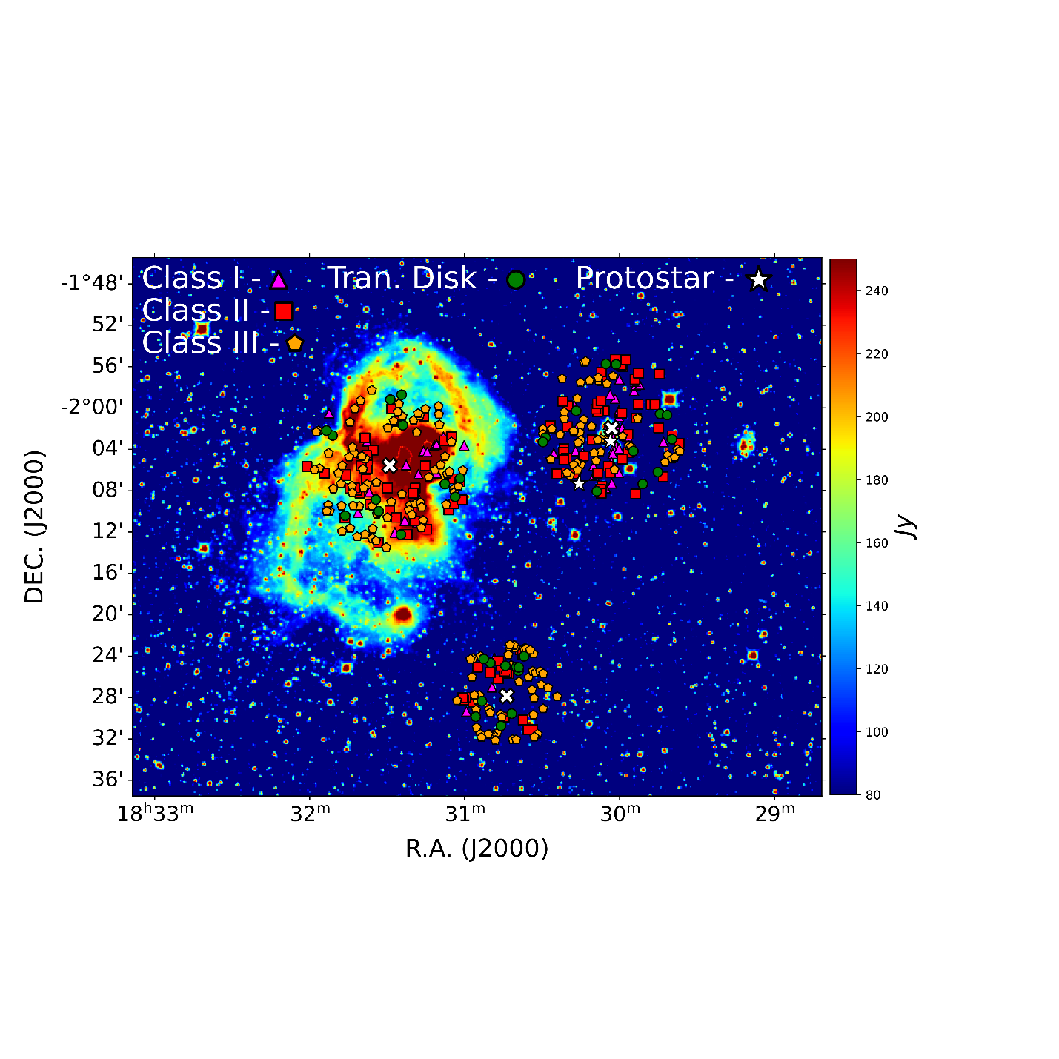
W40
Serpens South
Serpens 3

Сурет 3.5 – Жас жұлдызды объектілерге сәйкестендірілген барлық үміткерлердің белгіленген орындары көрсетілген жақын (W1 (3,35 мкм), W2 (4,6 мкм)) және орта (W3 (11,6 мкм)) толқын ұзындығындағы инфрақызыл сәулеленудің интегралдық қарқындылығының картасы

Әдебиет деректерін талдау және астрономиялық каталогтардағы (SIMBAD, IRSA, ALLWISE, AKARI, MSX, IRAS, HERSHEL, UCAC4, NOMAD) ақпаратты іздеу әрбір анықталған объект бойынша бұрын Aquila молекулалық бұлты, атап айтқанда W40 және Serpens South аймақтарында ALMA обсерваториясының деректері [95] және Spitzer [96] және Herschel [97] ғарыш аппаратының деректері бойынша жас жұлдыз объектілеріне іздеу жүргізілгенін көрсетті.
Әдебиеттерге шолу және астрономиялық каталогтардағы ақпаратты іздеу бойынша W40 аймағында анықталған 77 (III класс) және 12 (өтпелі дискілер) объектілері бойынша 17 объекттің «Young Stellar Object Candidate» статусына ие екенін және 2 объекттің «Young Stellar Object» екенін көрсетті. Сондай-ақ 1 объект – «Radio Source» және 3 объект – «Star» спектрлік түрі көрсетілмеген болып табылады. Serpens South жұлдыз түзілу аймағындағы 61 объекттен (49 – ІІІ класс, 12 – өтпелі дискілер) 17 – «Young Stellar Object», ал 4 өтпелі диск «Young Stellar Object Candidate» статусына ие. Сондай-ақ, «Red Giant Branch star» және «Asymptotic Giant Branch Star Candidate» статусына ие жұлдыз түзуші галактикалардың өкілдері болып табылатын 3 объект табылды.
Алыптарды анықтау табылған жас жұлдызды объекттердің жалпы санының 2%-дан азын құрайды, сондықтан бұл өте қолайлы. Жаңа Serpens3 жұлдыз түзілу аймағында біз әдебиеттер мен астрономиялық каталогтарда бұрын анықталған ІІІ класс жас жұлдыз объектілері мен өтпелі дискілерді таппадық. Осылайша, W40, Serpens South және Serpens3 аймағында біз жас жұлдызды объектілерге жаңа үміткердің бұрын анықталмаған 161 (134 – ІІІ класс, 27 – өтпелі дискілер) таптық.
Аймақтар бойынша бөлінген жаңадан анықталған ЖЖО туралы ақпарат 3.2-кестеде берілген.

Кесте 3.2 – Жас жұлдызды объектілерге үміткерлер

Аймақ  ЖЖО | W40 | Serpens South | Serpens 3 | Жалпы саны
I класс | 8 | 13 | 1 | 22
II класс | 7 | 20 | 19 | 46
ІІІ класс | 57 | 29 | 48 | 134
Өтпелі дисктер | 8 | 8 | 11 | 27
Жалпы саны | 80 | 72 | 79 | 229

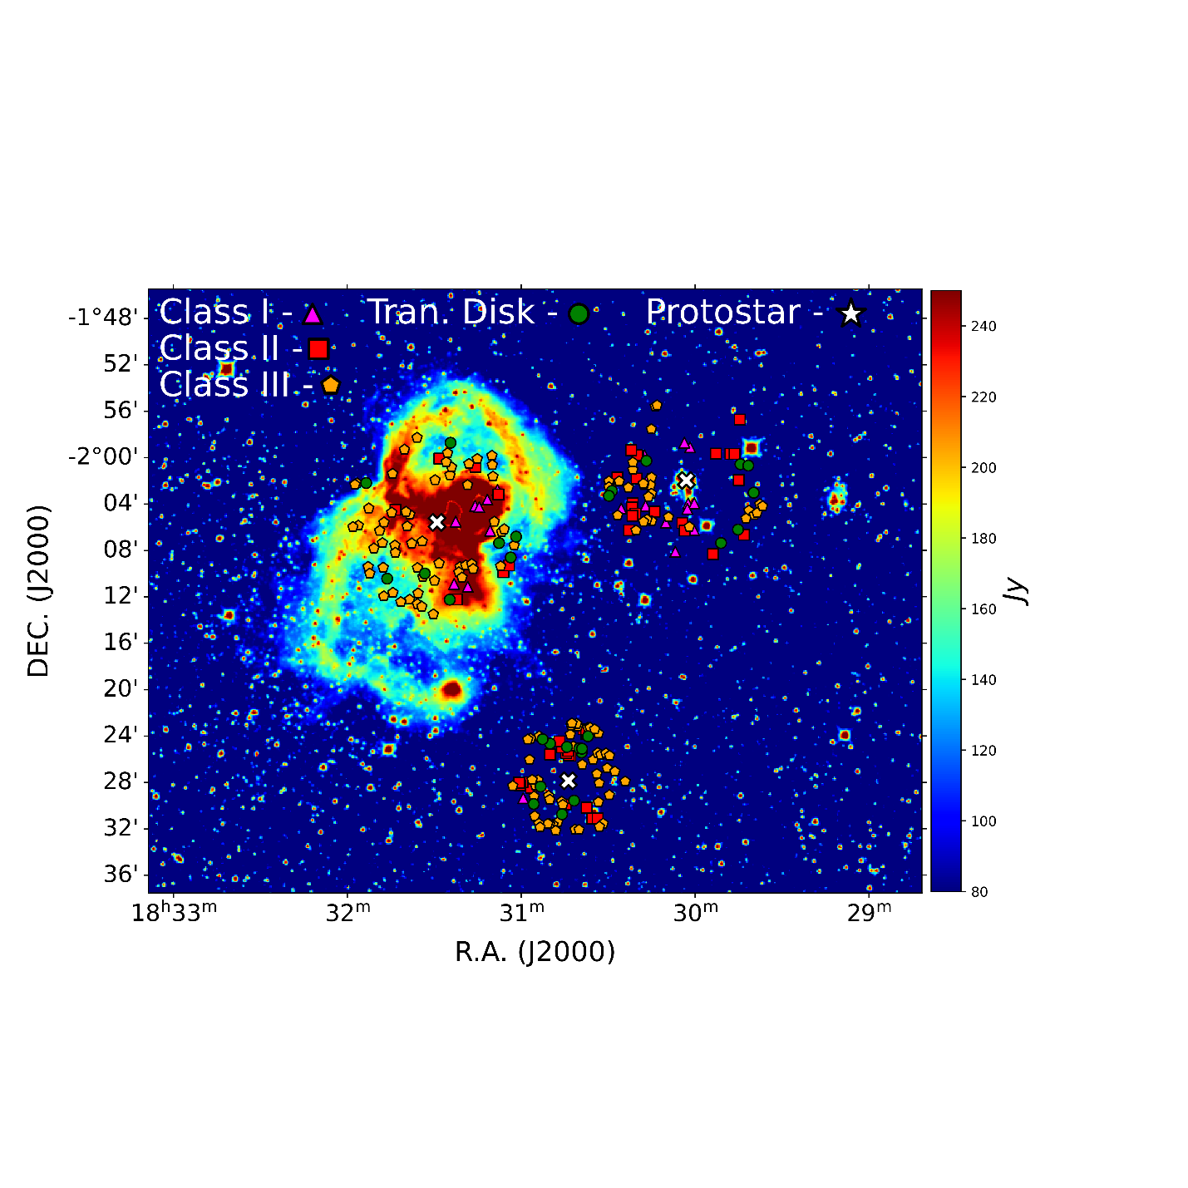
W40
Serpens South
Serpens 3
Сурет 3.6 – Жас жұлдызды объектілерге бұрын әдебиетте анықталмаған үміткерлердің орналасуы көрсетілген инфрақызыл сәулеленудің интегралданған қарқындылық картасы [98]

Жалпы алғанда, осы диссертациялық зерттеуде жас жұлдызды объектілерге іріктеу критерийлеріне сәйкес келетін 376 объект табылды. Aquila молекулалық бұлт бағытындағы заманауи зерттеулерге әдеби шолу және әртүрлі астрономиялық каталогтар бойынша ақпаратты іздеу бұрын зерттелмеген және/немесе анықталмаған 229 объектті анықтады. Бұл жас жұлдыздар объектілеріне үміткерлердің жалпы санының 61% құрайды (3.6-сурет).

3.3 Жас жұлдызды объектілердің кеңістікте таралуы
Зерттелетін аймақтарда ЖЖО үміткерлерінің таралуын бағалау үшін біз жұлдыз түзілу аймағының орталығынан әр объектіге дейінгі қашықтықты анықтадық және эволюция кезеңіне сәйкес олардың санын әр түрлі қашықтықта бағаладық.
Бұдан әрі мәтіндегі түсініктемелерді жеңілдету үшін және шамамен 36% ЖЖО статусын растағанын ескере отырып, біз «ЖЖО-ге үміткерлерді» жас жұлдыздарға үміткер болып табылғанын ескере отырып, «ЖЖО» белгілейтін боламыз.
3.7-3.9 суреттерде жұлдыз түзілу аймақтарының орталығынан қашықтығы бойынша біз тапқан ЖЖО-нің таралуы көрсетілген. Барлық суреттерде жұлдызсыз (starless core), жұлдызалды (prestellar core) және протожұлдыздық ядролардың (protostellar core) орналасуын көрсетеді, олардың координаттары [92] жұмыста көрсетілген.
Serpens South аймағы W40-тан кіші аймақты алып жатыр және жоғары температурада иондалған сутегінің кең аймақтарын көрсетпейді, сондықтан инфрақызыл аралықта сәулелену қарқындылығы W40 сияқты айқын емес. Бұл Serpens South-тың жасына сәйкес келеді (шамамен 0,1-0,2 Mжыл), ал W40 өмір сүру кезеңі ұзағырақ (шамамен 0,8-1,5 Mжыл). Сондықтан, жұлдызаралық заттар мен объектілердің тұрақты қозғалысын ескере отырып, біз W40-қа қарағанда Serpens South аймағының орталығына жақын жерде ерте кластағы ЖЖО-нің көбірек санын табуымыз керек. Сонымен қатар, осы аймақта біз эволюцияның барлық мүмкін кезеңдерінде болуы мүмкін объектілерді анықтай аламыз. Өлшемдері (формальдегидтің жұтылу сызығының картасынан анықталған) диаметрі 5 доғалы минуттан аспайтын жаңа жұлдыз түзілу Serpens3 аймағы үшін біз шамамен 2,5 доғалық минут (орталыққа жақын) қашықтықта ядролар мен аз мөлшерде ЖЖО табуымыз керек.
Serpens South аймағы үшін (3.7-сурет) біз шамамен 0,5 доғалық минутта орталыққа ең жақын орналасқан I класс ЖЖО-лерінің, содан кейін 0,5 доғалық минуттан астам қашықтықта жұлдызалды және протожұлдыздық ядролары бар екенін көреміз. ІІ және ІІІ класс ЖЖО-лері 1,5 доғалық минут қашықтықта бірдей дерлік таралған. Бірдей қашықтықтағы протожұлдыздардың саны II класстағы да, III класстағы да объектілердің санынан асып түседі. ЖЖО таралуы қашықтыққа байланысты сызықты түрде артады. Жұлдызсыз ядролар (starless) 2,5 доғалық минуттан қашықтықта аз мөлшерде байқалады. Протожұлдыздық ядролар шамамен 1,3 доғалық минуттық жақын қашықтықта да, 4 доғалық минуттан асатын салыстырмалы түрде үлкен қашықтықта да кездеседі. Өтпелі дискілер класына жататын объектілер азырақ сандарда және 3 доғалық минутқа дейінгі қашықтықта байқалады.
Протожұлдыздық ядролары шамамен 1,3 доғалық минутта да, 4 доғалық минуттан асатын салыстырмалы түрде үлкен қашықтықта да кездеседі. Өтпелі дискілер класына жататын 3 доғалық минуттан қашықтықта аз мөлшерде байқалады. Сондай-ақ, басқа аймақтардан айырмашылығы, Serpens South-та 1,3 және 6,2 доғалық минуттық қашықтықта орналасқан екі протожұлдыз табылды. Объекттердің бұл орналасуы осы аймақта жұлдыз түзілудің белсенді процесі әлі де жүріп жатқаны туралы бұрынғы тұжырымдарды растайды. ЖЖО-нің көп мөлшері Serpens South аймағының шетінде кездеседі, бұл да осы аймақтағы жұлдызаралық материяның қозғалысы туралы бұрынғы тұжырымдарды растайды.

Сурет 3.7 – Serpens South аймағының орталығынан қашықтық бойынша ЖЖО-нің таралуы

Сурет 3.8 – W40 аймағының орталығынан қашықтық бойынша ЖЖО-нің таралуы

W40 аймағы жұлдыз түзілуінің салыстырмалы түрде үлкен аймағы болып табылады және иондалған сутегі аймағына сәйкес келеді, сондықтан біз осы аймақта эволюцияның соңғы кезеңдерінде болуы мүмкін көптеген объектілерді таба аламыз. 3.8-суреттен W40 аймағындағы жас жұлдызды объектілерге үміткерлердің көпшілігі жұлдыз түзілу аймағының орталығынан 2 доғалық минуттан астам қашықтықта орналасқанын көруге болады. Орталыққа жақын қашықтықта, 2 доғалық минуттан аз уақытта біз тек екі жұлдыз алдындағы ядро мен бір I класқа жататын жұлдызды анықтаймыз, бұл аймақтың Serpens South аймағына қарағанда жұлдыз түзілуінің азырақ белсенді фазасында екенін көрсетеді. Бұл ретте біз II және III класты ЖЖО концентрациясы жұлдыз түзілу аймағының орталығынан алыстаған сайын іс жүзінде біркелкі таралатынын және орталықтан шамамен 4,3 доғалық минут қашықтықтан бастап II класс объектілері III класс объектілеріне қарағанда азырақ таралатынын байқаймыз. Сонымен қатар, I класс объектілері үшін үлкен қашықтықта бөлшектердің концентрациясы аз болады, сонымен қатар біз өтпелі дискілерді одан да аз табамыз. ЖЖО-нің көп мөлшері, сондай-ақ Serpens South сияқты, аймақтың шетінде кездеседі, бұл да W40 жұлдызаралық материяның қозғалысы туралы бұрынғы тұжырымдарды растайды. Serpens South аймағындағы ЖЖО таралуымен салыстырғанда, W40-тағы объектілердің таралуы W40 жұлдыздардың пайда болуының дамыған аймағы екенін көрсетеді. 3.9-суретте жаңа жұлдыз түзілу Serpens3 аймағының орталық координатасына жақын ЖЖО-нің таралуы көрсетілген. Serpens3 аймағы, бұрын айтылғандай, орталық координатадан радиусы бойынша 2,5 доғалық минуттан аспайтын аумақты ала алады. 3.9-суретте жаңа жұлдыз түзілу аймағының ортасынан ЖЖО-нің таралу 1,6 доғалық минуттық қашықтықта басталатынын көреміз. Суретке сәйкес, жұлдыз түзілу аймағының алғашқы кезеңдерінде ғана байқалатын жұлдызалды ядро Serpens3 орталығына ең жақын орналасқан. Содан кейін шамамен 1,6 доғалық минут қашықтықта біз тағы бір жұлдызалды ядроны және одан әрі 2,5 доғалық минутқа дейін II және III классқа жататын ЖЖО-лерін, өтпелі дискілерді, жұлдызсыз және жұлдызалды ядроларды байқаймыз. Serpens3 жанында ешқандай протожұлдыздық ядролары табылған жоқ. Осылайша, біз Serpens3 орталығынан 2,5 доғалық минутқа дейінгі қашықтықта белсенді жұлдыз түзілу Serpens South аймағындағы сияқты аз мөлшердегі ЖЖО және эволюцияның бастапқы кезеңдеріндегі ядролардың шамамен бірдей саны табылғанын көреміз. Шамамен Serpens3 өлшемінен 2,5 доғалық минуттан асатын қашықтықта ЖЖО-нің көп мөлшерін анықтауға Aquila молекулалық бұлтындағы жақын маңдағы жұлдыз түзілудің басқа да аймақтары жауапты, мысалы, бұл объекттер осы аймақтағы басқаларға қарағанда ұзағырақ өмір сүретін W40 болуы мүмкін. Барлық объекттер бізден әртүрлі қашықтықта орналасуы мүмкін екенін ескерсек, Serpens3 аймағы жоғарыда аталған іздеу критерийлері бойынша табылған ЖЖО-лар басқа қашықтықта орналасуы әбден мүмкін. Сондықтан, осы аймақтың температурасын (2-тарау) және орталыққа жақын жерде табылған жұлдызсыз және жұлдызалды ядролардың сипаттамаларын ескере отырып, біз Serpens3 жақын жерде табылған ядролардың қашықтықтарына сәйкес келетін қашықтықта орналасуы мүмкін деп есептейміз.
а)

б)

Сурет 3.9 – Serpens3 аймағының орталығынан қашықтық бойынша ЖЖО-нің таралуы [98]

3.10-суретте эволюцияның әрбір кезеңі үшін орталықтан әр түрлі қашықтықтағы ядролардың санын көрсететін диаграмма көрсетілген. Сондай-ақ, W40 аймағында Serpens South аймағына қарағанда соңғы эволюциялық кластардағы ЖЖО саны ең көп екенін көруге болады. Бұл аймақтың неғұрлым дамыған белсенді аймақ екенін растайды.
Сурет 3.10 – Қашықтықтар бойынша сұрыпталған әртүрлі класстардағы ЖЖО-нің саны

Serpens South-та біз эволюцияның барлық бастапқы кезеңдерінде салыстырмалы түрде біркелкі объектілер санын байқаймыз. Бұл сонымен қатар W40 және Serpens 3-ке қатысты бұл аймақ әлі де эволюцияның орта сатысында екенін көрсетеді. Serpens3 үшін 2,5 доғалық минут аралығына шектеулер енгізу арқылы біз ЖЖО-нің ең аз санын байқаймыз. Бұл сондай-ақ берілген аймақ Serpens South-қа қарағанда эволюцияның ерте кезеңінде екендігі туралы болжамдарды растайды. Кеш эволюциялық кластардағы ЖЖО санын талдай отырып және оған жақын орналасқан W40 аймағының "солтүстік-шығыс" бағытындағы жылдамдық градиентін ескере отырып, бұл объекттер W40 аймағының жұлдыз түзілуінің нәтижесі болуы мүмкін деп болжауға болады.
3.11-суретте жұлдыз түзілу аймақтарының центріне дейінгі қашықтыққа байланысты бірге алынған I және II кластарға қатысты I класқа жататын ЖЖО-нің үлесінің тәуелділігі көрсетілген. Мұнда зерттелген үш аймақтың мәндері берілген. Әр аймақта жұлдыздар түзілуінің бірнеше ошақтары болуы мүмкін, сондықтан бұл жерде I класс ЖЖО-нің қашықтық бойынша үлесінің мәндерінде толық рұқсат етілген таралулары байқалады. Мұнда орталықтан қашықтығы ұлғайған сайын I класс ЖЖО-нің үлесінің төмендеуінің айқын процессі байқалады. Бұл Serpens South және W40 жұлдыз түзілу аймақтары арасындағы жас ерекшелігі туралы бұрынғы тұжырымдарды растайды.
Әрбір аймақ үшін бірге алынған I және II классқа қатысты І класстағы ЖЖО-нің үлесі 3.12-суретте көрсетілген. Аймақтар жас ұлғаю ретімен көрсетілген. Біз ерте класс ЖЖО-нің үлесі неғұрлым дамыған W40 аймағына қарағанда жас Serpens South аймағы үшін көбірек екенін көреміз. Serpens3 үшін аймақтың жас болуына байланысты үлесі аз және I және II кластардағы анықталған ЖЖО-лері оннан аз болды.
Сурет 3.11 – Аймақтар центріне дейінгі қашықтыққа байланысты I және II класстар біріктірілген ЖЖО-не қатысты I класс үлесі
Сурет 3.12 – Жұлдыз түзілуінің барлық зерттелген аймақтары үшін I және II кластары біріктірілген ЖЖО-не қатысты I класс үлесі

3.4 Жас жұлдызды объектілер үшін түс-түс диаграммасы
Әрі қарай, біз барлық табылған ЖЖО үміткерлері үшін түс көрсеткіштерінің диаграммаларын талдаймыз. Диаграммаларды құру үшін табылған ЖЖО-не үміткерлердің бастапқы тізімі сүзгіден өткізілді. Алдымен табылған объектілердің жалпы тізімінен әдеби зерттеулер мен астрономиялық каталогтардағы анықтама бойынша жас жұлдызды объектілер статусына сәйкес келмейтін объектілерді алып тастадық (жалпы санның шамамен 3%), ал біз барлық «Young Stellar Object Candidate» және «Young Stellar Object» статусы бар барлық объектілерді қалдырдық. Бұрын барлық табылған көздер зерттелетін аймақтың орталығы айналасындағы кеңістікте жас жұлдызды объектілерге үміткерлердің таралуын түсіну үшін нөлдік емес ағын және қателік (0,2 mag-дан аз) критерийлері бойынша ғана іріктелді. Енді AllWISE каталогының нақты көздерін анықтау үшін біз сапа жалаушасының (флага качества) критерийлерін тексердік.
AllWISE каталогында сигнал/шуыл қатынасы үшін мәндер ауқымын көрсететін ағындардың сапасы (A, B, C, U, X және Z) тізімі берілген. Егер сәулелену көзі көрсетілген өткізу жолағында анықталса, онда ол үшін ағынның сигнал/шуыл қатынасы (w_{SNR}) 10-нан асатын А сапа жалаушасы көрсетіледі, В үшін бұл шектеулер 3< w_{SNR} <10, C үшін және U сәйкесінше 2< w_{SNR} <3 және w_{SNR} <2 болады. Егер профильге сәйкестікті өлшеу мүмкін болмаса, онда Х тағайындалады, егер профильге сәйкес келетін сәулелену көзінің ағыны өлшенсе, бірақ ағынның белгісіздігін өлшеу мүмкін болмаса, онда-Z. біздің жағдайда біз А және В сапа жалаушасын таңдаймыз, яғни,сигнал-шу қатынасы 3-тен асатын барлық инфрақызыл сәулелену көздері таңдалады. Астрономиялық каталогтардағы деректер мен сапа критерийлері көрсетілген ЖЖО-не үміткерлердің барлығы үшін кесте ұсынылған (Қосымшада Б).
Дегенмен, сапа критерийлері бойынша сүзілген объект ағындарының кейбір бөлігі шын мәнінде "жалған" көздер болуы мүмкін, ең алдымен жұлдызаралық ортадағы құрылымнан сәулеленумен байланысты. Бұл көздерді алып тастау жұлдыздардың пайда болу аймақтарымен байланысты ЖЖО санының дұрыс бейнесін алу үшін өте маңызды. Сондықтан ЖЖО-не үміткерлердің барлығы қосымша визуалды тексеруден өтті. Тексеру бір жолды W3 кескіндерінің (12 мкм) және біріктірілген кескіндердің (12 мкм, 4,6 мкм және 3,4 мкм) көмегімен жүзеге асырылды. W1 және W2 кескіндерінде көрінетін нүкте көзіне сәйкес келетін W3 кескінінде нақты нүкте көзін анықтай алмасақ, IR көзі «жалған» деп жіктеледі. Күтілгендей, жалған көздердің көпшілігі 12 мкм шашыраңқы сәулеленудегі қандай да бір градиент немесе үлгілермен байланысты болды. Кескін 2MASS деректері бойынша арнайы Aladin v10.0 астрономиялық деректер базасы арқылы салынды. Мысал 3.13-суретте көрсетілген.

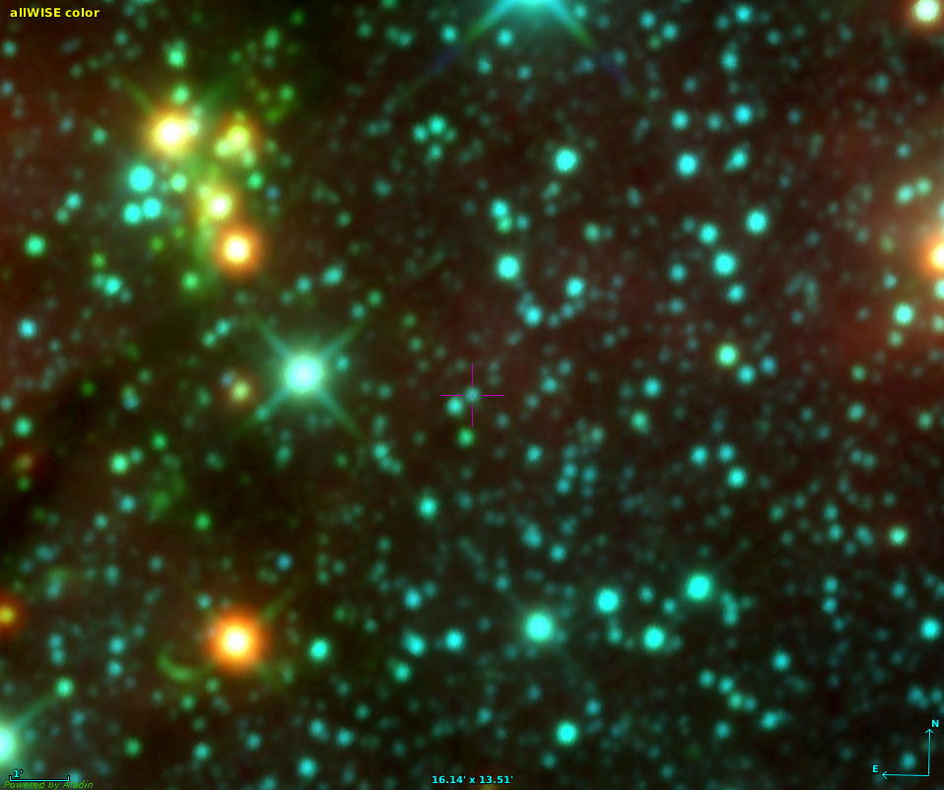 | 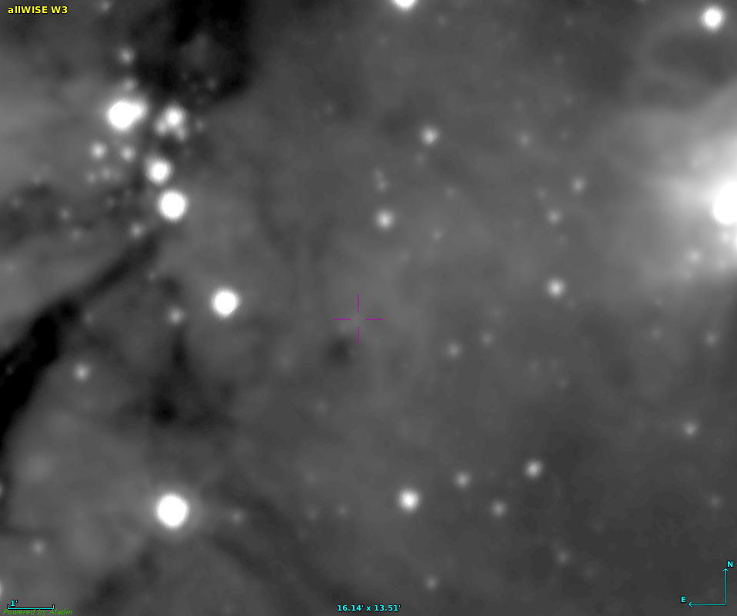
а) W1, W2 және W3 жолақтарындағы кескін | б) W3 жолақтарындағы кескін
Сурет 3.13 – «жалған» ИҚ сәулелену көзінің мысалы [100]

Зерттелетін барлық аймақтар үшін іріктелген объекттер тізімі үшін түс көрсеткіштерінің диаграммалары салынды. 3.14-3.17-суреттерде W1-W2 жақын инфрақызыл диапазонындағы түс көрсеткішінің W2-W3 жақын және орта ИК диапазонындағы түс көрсеткіштеріне Kang S. J. (2017) жұмысына сәйкес критерийлерді және Fischer W. J. және т.б. (2016) жұмысқа сәйкес осы аймақты алып жатқан объектілерді көрсете отырып тәуелділіктері көрсетілген .
W40 аймағы бойынша зерттеу нәтижелері. 3.14-суретте W40 аймағының І класс жататын ЖЖО-не үміткерлерге арналған диаграммасы көрсетілген. W1-W2 түс көрсеткіштерінің мәндеріндегі орташа қателік 0.0090 mag (максималды қателік 0.036 mag кезінде), ал W2-W3 үшін 0.0394 mag (максималды қателік 0.162 mag кезінде) болып табылады, бұл түс көрсеткішінің әрбір мәнінде 4%-дан аз салыстырмалы қателікті құрайды, сондықтан диаграммада әрбір мән үшін сенімділік интервалы белгіленбеген.

class I
class II
AGB Stars
Tr.disk
Star-Forming Galaxies
Shock Emission
PAH Emission
2
1
3
4
5
6
7
8
9
10
11
Сурет 3.14 – W40 аймағындағы І класс ЖЖО-не үміткерлердің "түс-түс" диаграммасы

Толтырылған қызыл шеңберлер І класс ЖЖО-не сәйкес келеді, толтырылмаған қызыл шеңберлер-ағындардың сапа критерийлеріне сәйкес келмейтін және сигнал/шуыл қатынасы 3-тен асатын объектілер. Диаграммадан біз анықтаған І класс ЖЖО-не үміткерлердің 9-ы І класс объектілер аймағының ішінде немесе оған жақын екенін көреміз. Егжей-тегжейлі талдау №1, 2, 3, 5, 6 және 8 объектілердің бұрын Sun J. және т.б. (2022) жұмысында зерттелгенін және «Young Stellar Object Candidate» статусына ие екенін көрсетті. №4 объект те зерттелді және "Young Stellar Object" статусына ие. №1, 2, 3, 4 объекттерде WISE жүйесінде сенімді ағындар жоқ, сондықтан диаграммадағы орындар дұрыс емес болғандықтан, біз оларды «жалған» деп белгіледік. № 5 және 6 ЖЖО-нің сенімді ағындары бар екенін және № 7 объектімен диаграммада жақын аймақтарды алып жатқанын ескере отырып, біз барлық іріктеу критерийлерінен өткен бұрын зерттелмеген бұл объект І класс объектісі болуы мүмкін деп есептейміз. № 9, 10 және 11 объектілер ағын сапасы критерийінен өтпеді және әдебиеттерде мәліметтері жоқ, сондықтан олар қосымша визуалды тексеруден өтті, нәтижесінде осы ИҚ сәулелену көздерінің «жалғандығы» расталды.
Осылайша, біз бұрын анықтаған І класс ЖЖО-ріндегі 17 үміткердің 9-ы қалды, олардың 5-і бұрын зерттелмеген және біз алғаш рет ЖЖО ретінде анықтадық.
3.15-суретте W40 аймағының ІІ класс ЖЖО үміткерлеріне арналған диаграмма көрсетілген. Мұнда барлық белгілі ЖЖО және біз тапқан ЖЖО-не үміткерлері ұсынылған. Тізімнен «Star» статусы бар 2 объект, «Far-IR source» статусы бар 1 объект және «Dense Core» объектісі жойылды. Толтырылған жасыл шаршылар II класс ЖЖО -не сәйкес келеді, толтырылмаған жасыл шаршылар «жалған» ЖЖО болып табылады. Бұл ағындардың сапа критерийлеріне сәйкес келмеуіне байланысты диаграммадағы жалған позицияны білдіреді. Түс индексінің әрбір мәніндегі салыстырмалы қателік 3%-дан аз, сондықтан әрбір мән үшін қателіктер шамалы деп есептеледі және олар диаграммада енгізілмеген.

1

2
3
4
class II
AGB Stars
Star-Forming Galaxies
Сурет 3.15 – W40 аймағындағы ІI класс ЖЖО-не үміткерлердің "түс-түс" диаграммасы

Суретте 35 ЖЖО-нің тек 15-і ғана ағындардың сапа критерийлерінен өтпегенін көруге болады (оның ішінде "Young Stellar Object Candidate" статусы бар №1 және №3 объект). 2MASS ағындарын қолдана отырып, қосымша критерийлер бойынша анықталған № 4 объект WISE және 2MASS жолақтарында сенімді ағындарға ие, сондықтан біз барлық іріктеу критерийлерінен өткен бұрын зерттелмеген берілген аймақтан тыс жерде орналасса да, осы объектті II класс объектісі болуы мүмкін деп санаймыз. Егжей-тегжейлі талдау көрсеткендей, тек 4 объект (оның ішінде №4 объект) бұрын зерттелмеген (Қосымша Б), ал қалған 16-да "Young Stellar Object Candidate" және "Young Stellar Object" статусы бар. Осылайша, таңдалған 35 үміткердің ішінен тек 19 объект II класс аймағына немесе түс көрсеткіштері диаграммасында оған жақын орналасқан.
3.16-суретте W40 аймағының ЖЖО-ке үміткерлердің өтпелі дискілерінің диаграммасы көрсетілген. Толтырылған көк үшбұрыштар – өтпелі дискілер, толтырылмаған көк үшбұрыштар – «жалған» объекттер, яғни сенімсіз ағындары бар объекттер. Әрбір түс көрсеткішінің әрбір мәніндегі салыстырмалы қателік 6,5%-дан аз, сондықтан әрбір мән үшін қателіктер шамалы деп есептеледі және олар диаграммада енгізілмеген.

AGB Stars
Tr.disk
1
3
4
8
class II
6
7
2
5
Сурет 3.16 – W40 аймағындағы ЖЖО-өтпелі дискілерге үміткерлердің "түс-түс" диаграммасы

Түс көрсеткіштерінің диаграммасынан біз анықтаған ЖЖО үміткерлерінің көпшілігінде өтпелі дискілерде W3 және W4 жолақтарында сенімді ағындар жоқ екенін көруге болады, сондықтан олардың диаграммадағы орны жалған. Тек № 8 объект өтпелі дискілер аймағында орналасқан. Сапа критерийлерінен өтпеген дереккөздердің ішінде тек 4 объект (№1, 2, 5 және 7) астрономиялық каталогтарда ЖЖО статусына ие, сондықтан барлық іріктеу критерийлерінен өткен №3, 4 және 6 объектілер өтпелі дискілерге үміткер болуы мүмкін. Бұл объектілерде WISE және 2MASS жолақтарында сенімді ағындар бар, сондықтан біз бұл бұрын зерттелмеген объектілер көрсетілген аумақтан тыс жатқанымен, өтпелі диск класының объектілері бола алады деп есептейміз.
3.17-суретте W40 аймағының ІІІ класс ЖЖО-не үміткерлерге арналған диаграмма көрсетілген. Мұнда барлық белгілі ЖЖО және біз тапқан ЖЖО-не үміткерлер көрсетілген. Толтырылған жұлдызшалар ІІІ класс ЖЖО-не сәйкес келеді (әдебиетте белгілі ЖЖО статусы бар қызыл, толтырылмаған қара жұлдызшалар – "жалған" ЖЖО). Бұл ағындардың сапа критерийлеріне сәйкес келмейтіндігіне байланысты диаграммада жалған орналасуды білдіреді. Түс көрсеткішінің әр мәніндегі салыстырмалы қателік 3%-дан аз, осыған байланысты әр мән үшін қателіктер маңызды емес және олар диаграммаға енгізілмеген.

AGB Stars
Tr.disk
Star-
Forming
Galaxies
class II
class I
1
2
3
Сурет 3.17 – W40 аймағындағы ІII класс ЖЖО-не үміткерлердің "түс-түс" диаграммасы

III класс ЖЖО-лері - бұл планеталық жүйенің қалыптасу процесін аяқтаған және қоршаған қабықшалары мен дискілері жоқ өте жас бас тізбектегі жұлдыздар. III класты ЖЖО - бұл планеталық жүйенің қалыптасуын аяқтаған және айналасында маңызды қабықшалары немесе дискілері жоқ өте жас бас тізбектегі жұлдыздар ЖЖО-не үміткер 36 объекттің 12 -сі расталды, ал 12 ИҚ сәулелену көзі бойынша әдебиеттерде ақпарат жоқ. № 1, 2 және 3 объектілері туралы ақпаратты талдау сенімсіз ағындарды анықтаған жоқ, сондықтан жұмыстағы аймақтар бойынша жіктеуді ескере отырып, біз оларды III класс ЖЖО үміткерлері ретінде қабылдаймыз. Осылайша, бұрын анықталған III класс 77 оъекттің 36-сы барлық іріктеу критерийлерінен өтті. Олардың 12-сі әдебиетте «Young Stellar Object Candidate» және «Young Stellar Object» статусына ие, ал 24-і бұрын зерттелмеген (Қосымша Б).
3.18-суретте осы зерттеуде анықталған барлық жас жұлдыздар объектілеріне үміткерлер үшін түс көрсеткіштерінің диаграммасы көрсетілген. Толтырылған фигуралар WISE және 2MASS жолақтарындағы ағындар үшін жоғарыда сипатталған критерийлер бойынша осы зерттеудегі жас жұлдызды объектілер үшін жаңа анықталған үміткерлер болып табылады. Диаграммадан көрініп тұрғандай, біз анықтаған ЖЖО-нің көпшілігі диаграмманың эволюциялық классқа сәйкес аймақтарында жатыр.

class I
class II
Star-Forming Galaxies
Tr.disk

Сурет 3.18 – W40 аймағындағы ЖЖО-не үміткерлердің «түс-түс» диаграммасы

Сурет 3.19 – W40 аймағындағы барлық жаңа ЖЖО-не үміткерлердің «түс-түс» диаграммасы [104 ]

Осылайша, W40 жұлдыз түзілу аймағында біз ЖЖО-не үміткер болып табылатын бұрын зерттелмеген 37 объектті анықтадық (Қосымша Б, 3.19-сурет).
Serpens South аймағы бойынша зерттеу нәтижелері. 3.20-суретте Serpens South аймағының І класс ЖЖО-нің үміткерлеріне арналған диаграмма көрсетілген. Мұнда барлық белгілі ЖЖО және біз тапқан ЖЖО-нің үміткерлері көрсетілген. Толтырылған қызыл шеңберлер - 1-класс ЖЖО-не, бос қызыл шеңберлер - «жалған» ЖЖО-не сәйкес келеді. Мұнда диаграммадағы жалған позиция ұғымы, ол ағындардың сапа критерийлеріне сәйкес келмейтіндігін көрсетеді. Әр түс индексінің мәніндегі салыстырмалы қателік 3,5%-дан аз, осыған байланысты әр мән үшін қателіктер онша маңызды емес, сондықтан олар диаграммаға енгізілмеген. Жоғарыда сипатталған критерийлер шын мәнінде барлық I класс ЖЖО-рін сәйкес аймаққа орналастыратынын көреміз, алайда шынайы ЖЖО-лерін анықтау үшін біз ағынның сапасына қосымша критерийлерді қолдандық және анықталған 37 объекттің 18-і ғана сапа критерийлеріне сәйкес келетінін анықтадық. ІІ класс ЖЖО мен ластаушы факторлар арасындағы шекаралық аймақта орналасқан №1, 2 және 3 объектілер қазірдің өзінде "Young Stellar Object" статусына ие. 18 объекті бойынша әдебиет деректерін талдау қазіргі уақытта тек 1 объекттің зерттелмегенін және І класс ЖЖО-нің жаңа үміткері болып табылатынын анықтады.

Shock Emission
class I
PAH Emission
AGB
Stars
class II
Star-Forming Galaxies
Tr.disk

Сурет 3.20 – Serpens South аймағындағы І класс ЖЖО-не үміткерлердің «түс-түс» диаграммасы

Бұрын анықталған объектілер ЖЖО 2 протожұлдыз сенімсіз ағындар болады және сигнал/шуыл қатынасы 3-тен асады. Сондықтан олар диаграммада жалған орынға ие, сондықтан олар 3.20-суретте көрсетілмеген. Дегенмен, әдебиет зерттеулеріне шолу олардың «Young Stellar Object» екенін көрсетті. Бұл өз кезегінде бұрын ұсынылған ЖЖО-н іздеу және сәйкестендіру алгоритмі ЖЖО-н анықтайтынын көрсетеді.
3.21-суретте Serpens South аймағының ІІ класс ЖЖО-ге үміткерлерге арналған диаграмма көрсетілген. Мұнда барлық белгілі ЖЖО және біз тапқан ЖЖО-ге үміткерлері ұсынылған. Толтырылған жасыл шаршылар ІІ класс ЖЖО-ге, толтырылмаған жасыл шаршылар - «жалған» ЖЖО-ге сәйкес келеді. Бұл сонымен қатар ағындардың сапа критерийлеріне сәйкес келмейтіндігіне байланысты диаграммадағы объектінің жалған орналасуын білдіреді. Әр түс көрсеткішінің мәніндегі салыстырмалы қателік шамамен 5% құрайды, осыған байланысты әр мән үшін қателіктер маңызды емес және олар диаграммаға енгізілмеген.

class II
Shock Emission
class I
AGB
Stars
Star-Forming Galaxies
Tr.disk
Сурет 3.21 – Serpens South аймағындағы ІI класс ЖЖО-не үміткерлердің «түс-түс» диаграммасы

3.21-суреттен көрініп тұрғандай, 48 объекттің (оның 20-сы зерттелмеген объектілер) тек 15-і ЖЖО-не үміткерлер WISE жолақтарындағы ағын сапасы критерийлеріне сәйкес келеді. Әдеби зерттеулерді талдау, тек 5 жаңа объекттің бұрын зерттелмегенін көрсетті.
3.22-суретте Serpens South аймағындағы ЖЖО-не үміткерлердің өтпелі дискілерінің диаграммасы көрсетілген. Толтырылған көк үшбұрыштар – өтпелі дискілер, толтырылмаған көк үшбұрыштар – «жалған» объектілер. Біз анықтаған өтпелі дискілердің барлығы дерлік те Koenig Х.Р. (2014) критерийлерімен көрсетілген аймақтан тыс жатқанын көреміз, бірақ сонымен бірге W2-W3 түс көрсеткішінің мәндеріндегі шамамен 15% салыстырмалы үлкен қателікті ескере отырып және Kang S. J. (2017) жұмыс нәтижелерімен салыстыра отырып, бұл ЖЖО-лерін өтпелі дискілер болуы мүмкін деп есептейміз. ЖЖО-не 12 үміткердің ішінен өтпелі диск болып танылған 6 объект ағындардың сапа критерийлеріне сәйкес келеді, оның ішінде №2 және 10 объекттер «Young Stellar Object Candidate» болып табылады, ағындардың сапа критерийлеріне сәйкес келмейтін, №5 және 8 объекттер де жұмыста зерттелген және «Young Stellar Object Candidate» болып табылады. Жоғарыда айтылғандарды және біз тапқан өтпелі дискілердің шамамен 33%-ы ЖЖО статусына ие екендігін және олар бұрын зерттелмеген, бірақ барлық іріктеу критерийлерінен өткен объектілер сияқты басқа аймақта жатқанын ескере отырып, біз №1, 3, 7, 9 объектілері ЖЖО болуы мүмкін деп есептейміз.
Қазіргі уақытта өтпелі дискілердің негізгі сипаттамалары мен қасиеттерінің толық түсіндірмесі әлі де жоқ, сондықтан олардың ЖЖО статусын нақтылау үшін қосымша жіктеу критерийлері қажет, мысалы, осы объектілердің спектріндегі энергияның таралуын зерттеу (диссертацияның келесі тармақтарында қарастырылады).

1
2
3
4
5
6
10
9
7
8
11
12
Shock Emission
class I
AGB
Stars
class II
Tr.disk
Сурет 3.22 – Serpens South аймақтарындағы өтпелі дискілер - ЖЖО-не үміткерлердің «түс-түс» диаграммасы

3.23-суретте Serpens South аймағындағы III класс ЖЖО-не үміткерлердің диаграммасы көрсетілген. Мұнда барлық белгілі ЖЖО-лерінің және бізбен табылған ЖЖО-не үміткерлері көрсетілген. Толтырылған жұлдызшалар III класс ЖЖО-не (қызыл жұлдызшалар әдебиет зерттеулері бойынша ЖЖО статусымен белгілі Wolk S. J. және т.б. (2018) зерттеулерімен сәйкес келеді, толтырылмаған қара жұлдызшалар - «жалған» болып табылады. Бұл ағындардың сапа критерийлеріне сәйкес келмеуіне байланысты диаграммадағы жалған орналасуды білдіреді. Тізімнен "Red Giant branch star" статусы бар 1 объект және "Asymptotic Giant branch Star Candidate" статусы бар 2 объект жойылды. Түс көрсеткішінің әр мәніндегі салыстырмалы қателік 4,6% - дан аз, осыған байланысты әр мән үшін қателіктер маңызды емес және олар диаграммаға енгізілмеген.

AGB
Stars
Star-Forming Galaxies
Tr.disk
1
2
3
4
5
6
7
8
9
10
Shock Emission
Cурет 3.23 – Serpens South аймағындағы ІII класс ЖЖО-не үміткерлердің «түс-түс» диаграммасы

3.23-суретте III класты ЖЖО-нің басым бөлігі (46-дан тек 22-сі) ағын сапасы бойынша іріктеу критерийлеріне сәйкес келмейтінін көруге болады. Дегенмен, бұрын анықталған 46 объекттің 17-сі де зерттелді, олар «Young Stellar Object Candidate» және «Young Stellar Object» болып табылды. Әдебиетте бұрыннан белгілі 17 ЖЖО-нің тек 6-ында WISE жолақтарында (қызыл жұлдыздар) сенімді ағындар бар. Белгілі статусы бар қалған 11 ЖЖО-лері №1, 3 және 8 диаграммада көрсетілген және олар жұлдыз түзетін галактикалар аймағында орналасқан. № 4, 5, 6, 7, 9 және 10 объекттер бұрын зерттелмеген. №7 объектке жақын жерде белгілі статусы бар ЖЖО бар екенін ескере отырып, оны ІІІ класс ЖЖО-не үміткер ретінде қабылдаймыз. 3.24-суретте Serpens South аймағы бойынша осы зерттеуде анықталған жас жұлдызды объекттерге үміткерлердің барлығы үшін түс көрсеткіштерінің диаграммасы берілген. Толтырылған фигуралар WISE және 2MASS жолақтарындағы ағындар үшін жоғарыда сипатталған критерийлер бойынша осы зерттеуде жас жұлдызды объектілерге анықталған жаңа үміткерлер болып табылады. Біз ЖЖО класының Koenig Х.Р. (2014) критерийлерімен шектелген аймақтарға сәйкестігін көреміз.
Осылайша, Serpens South жұлдыздарының жұлдыз түзілу аймағы бойынша біз ЖЖО-ға үміткер болып табылатын бұрын зерттелмеген 26 объектті анықтадық (Қосымша Б, 3.25-сурет).

class I
class II
Tr.disk
Star-Forming Galaxies
Сурет 3.24 – Serpens South аймағындағы ЖЖО-не үміткерлерінің "түс-түс" диаграммасы

class I
class II
Tr.disk
Star-Forming Galaxies

Сурет 3.25 – Serpens South аймағындағы барлық жаңа ЖЖО-не үміткерлердің "түс-түс" диаграммасы [104]

Serpens3 аймағы бойынша зерттеу нәтижелері. 3.26-суретте Serpens3 жаңа жұлдыз түзілу аймағының І және ІІ класс ЖЖО-не үміткерлеріне арналған диаграмма көрсетілген. Мұнда 4 белгілі ЖЖО (2 – І класс және 2 - І класс) және жоғарыда сипатталған критерийлер бойынша бізбен табылған ЖЖО-не үміткерлер ұсынылған.

Толтырылған қызыл шеңберлер ағын сапасының талаптарын қанағаттандыратын I класс ЖЖО-не сәйкес келеді. Толтырылған жасыл шаршылар II класс ЖЖО-не, толтырылмаған жасыл шаршылар «жалған» II класс ЖЖО-не сәйкес келеді. Бұл ағындардың сапа критерийлеріне сәйкес келмеуіне байланысты диаграммадағы жалған позицияны білдіреді. Әрбір түс индексінің мәніндегі салыстырмалы қателік 5%-дан аз, сондықтан әрбір мән үшін қателіктер соншалықты маңызды емес, сондықтан олар диаграммада белгіленбеген.

Shock Emission
class I
class II
Tr.disk
Star-Forming Galaxies
AGB
Stars
1
3
2
Сурет 3.26 – Serpens3 аймағындағы І және ІІ класс ЖЖО-не үміткерлердің "түс-түс" диаграммасы

Суреттен көрініп тұрғандай, І класстан табылған 3 объектінің ішінен тек №3 объект ғана диаграммада сәйкес аймақта орналасқан, ал №1 және 2 сенімді ағындары бар объектілер соққы толқындарының сәулелену көздері мен алыптардың асимптотикалық тармағының жұлдыздары арасындағы аймақта орналасқан. Әдебиеттік зерттеулерге шолу №1 және 2 «Young Stellar Object Candidate» екенін көрсетті. Табылған 21 ІІ класс ЖЖО-нен тек 5 объект ғана сапа критерийлеріне сәйкес келеді. Олар диаграммада сәйкес эволюциялық класс аймағында орналасқан. Әдебиеттік зерттеулерге шолу көрсеткендей, 21 объекттің тек 2-і ғана «Young Stellar Object Candidate» статусына ие және олар WISE жолақтарында сенімді ағындарға ие. Сонымен, I класс ЖЖО-нен 1-і және II класс ЖЖО-нен 3-і жаңа және зерттелмеген объектілер болып табылады (3.3-кесте). 3.27-суретте Serpens3 аймағының өтпелі дискілер – ЖЖО-не үміткерлердің арналған диаграмма көрсетілген. Толтырылған көк үшбұрыштар-өтпелі дискілер болып табылады, толтырылмаған көк үшбұрыштармен белгіленген «жалған» объекттер жоқ.
Бұрын айтылғандай, түс көрсеткіштерінің мәндеріндегі қателіктер сенімділік интервалының шағын мәндеріне байланысты диаграммада көрсетілмейді. Өтпелі дискілер – ЖЖО-не үміткерлердің барлық 11-інде де WISE жолақтарында сенімді ағындар бар. Әдеби зерттеулерді талдау көрсеткендей, астрономиялық деректер қорындағы ағындар туралы мәліметтерді қоспағанда, бұл объектілер бойынша толық зерттеулер жоқ екенін көрсетті.

class II
AGB
Stars
Tr.disk
Shock Emission
Сурет 3. 27 – Serpens3 аймақтарындағы өтпелі дискілер – ЖЖО-не үміткерлердің «түс-түс» диаграммасы

3.28-суретте Serpens3 аймағындағы ІІІ класс ЖЖО үміткерлеріне арналған диаграмма көрсетілген.Толтырылған жұлдызшалар ІІІ класс ЖЖО-ге, толтырылмаған қара жұлдызшалар «жалған» ЖЖО-ге сәйкес келеді. Табылған 48 үміткердің 27-сі W1, W2 және W3 жолақтарындағы ағындардың сапа критерийлеріне сәйкес келеді. Біз оның көп бөлігі жұлдыз түзетін галактикалар аймағын алып жатқанын көреміз, ал аз бөлігі алыптардың асимптотикалық тармағының өтпелі дискілері мен жұлдыздарының аймақтарында байқалады. Осы объектілер бойынша ақпаратты іздеу олардың зерттеулері туралы деректерді анықтаған жоқ. Бұрын айтылғандай, ІІІ класс ЖЖО-бұл жұлдыз түзуші галактикалардағы шынайы ЖЖО мен дала жұлдыздарының қоспасы, сондықтан ІІІ класс шынайы объектілерді дәлірек анықтау үшін осы объектілер бойынша ақпаратты жан-жақты зерттеу қажет.
Осылайша, Serpens3 жұлдыз түзілу аймағы бойынша біз ЖЖО-не үміткер болып табылатын бұрын зерттелмеген 40 объектті анықтадық (Қосымша Б, 3.29-сурет).

Star-Forming Galaxies
AGB
Stars
Tr.disk
Сурет 3.28 – Serpens3 аймағындағы ІII класс ЖЖО-не үміткерлердің «түс-түс» диаграммасы

Tr.disk
class II
Star-Forming Galaxies
class I
Сурет 3.29 – Serpens3 аймағындағы ЖЖО-не үміткерлердің "түс-түс" диаграммасы

Fischer W. (2016) жұмысы бойынша жас жұлдыздардың эволюциялық кластарына сәйкес аймақтардағы түс көрсеткіштері диаграммасында ЖЖО-нің орналасуын талдау кейбір класстар үшін және ішінара бірнеше объектілер үшін сәйкессіздік бар екенін көрсетті. Мысалы, I, II және III класстар үшін бұрын анықталған ЖЖО-нің көпшілігі эволюция аймақтарына сәйкес орналасты, бірақ өтпелі дискілер үшін басқаша байқалды. Түс көрсеткіштерінің диаграммасында олар өтпелі дискілер аймағының сол жағында жақын аймақта орналасқан. ЖЖО-нің мұндай орналасуы жұмыс нәтижелеріне сәйкес келеді.

class I
class II
Tr.disk
Star-Forming Galaxies

Сурет 3.30 – Serpens3 аймағындағы ЖЖО-не барлық жаңа үміткерлердің "түс-түс" диаграммасы [104]

Осылайша, ЖЖО-не үміткерлерді қосымша іріктеу және олардың түс көрсеткіштерінің диаграммаларында орналасуын талдау ЖЖО-ді іздеудің алғашқы қолданылған әдістемесі олардың эволюция класына сәйкес ЖЖО-ді анықтауға мүмкіндік беретіндігін көрсетті.

Кесте 3.3 – ЖЖО-не үміткерлер

Аймақ  ЖЖО | W40 | Serpens South | Serpens 3 | Жалпы саны
I класс | 5 | 1 | 1 | 7
II класс | 4 | 5 | 3 | 12
ІІІ класс | 24 | 16 | 27 | 67
Өтпелі дискілер | 4 | 4 | 9 | 17
Жалпы саны | 37 | 26 | 40 | 103

Диссертациялық зерттеуде біз қолданған ЖЖО-не үміткерлерінің екінші таңдауы бұрын зерттелмеген 103 объектті анықтады, олар біздің болжамымыз бойынша нағыз жас жұлдыз объектілері болуы мүмкін (Қосымша Б). Дегенмен, жас жұлдызды объект статусын дәлірек тағайындау үшін жоғарыда сипатталған критерийлерге сәйкес келмейтін басқа әдісті қолдану қажет, сондықтан олар әлі де жас жұлдыз объектілеріне үміткер болып табылады. Осыған байланысты, нағыз жас жұлдыз объектісінің статусын растау үшін біз диссертациялық зерттеуде осы объектілердің спектрлеріндегі энергияның таралуын талдауға негізделген әдісті қолдандық.

3.5 Жас жұлдызды объектілер спектрлеріндегі энергияның таралуы
Алдыңғы бөлімдерде біз WISE жолақтарындағы деректер бойынша инфрақызыл түс көрсеткіштері бойынша критерийлерді пайдаландық, енді нақты ЖЖО-ді анықтау үшін жақын және орта ИҚ диапазонында спектрлердегі энергияның таралуын (СЭТ) талдау негізінде ЖЖО-не жіктеу әдістемесін қолдандық, бұл өз кезегінде бізге жаңа бұрын анықталмаған ЖЖО-лерді дәлірек жіктеуге және анықтауға мүмкіндік берді.
Диссертацияның осы бөлімінде Spitzer және WISE аппараттарының деректерін пайдалана отырып, бұрын бізбен анықталған барлық ЖЖО үшін әртүрлі әдістермен спектрлердегі энергияның таралуын зерттеу нәтижелері келтірілген.
ЖЖО-нің спектрлік индексін анықтау. ЖЖО жіктеудің типтік схемасында СЭТ көлбеу өлшемі есептеледі. Әдетте СЭТ көлбеуі ~2 және 20 мкм аралығында өлшенеді, алайда СЭТ орта ИҚ диапазонының ағындарын пайдалану дискінің ИҚ-сәулеленуін және ЖЖО-нің ішкі қабығын өлшеуге мүмкіндік береді, сондықтан осы зерттеуде осындай ИҚ диапазоны қолданылады.
ЖЖО-нің әртүрлі кластары үшін спектрлік индекс әртүрлі диапазондарға ие. Себебі, ЖЖО қартайған сайын олардың жұлдызды ортасы өзгереді және бұл өзгеріс оның оптикалық қалың дискілерінен туындаған инфрақызыл шамадан тыс сәулелер түрінде оның СЭТ түрінде көрінеді.
Спектрлік көрсеткішті анықтау үшін біз Spitzer мен WISE тіркеген ағындарды қолдануға негізделген үш әдісті қолдандық [103].
Бірінші әдіс барлық төрт WISE жолақтарындағы деректерді пайдалануды қамтиды. Тек төрт WISE жолағын пайдаланатын көлбеу өлшемдері WISE толқын ұзындығының барлық диапазонында іс жүзінде бірдей жұтылу коэффициенттеріне байланысты жұтылу әсерін азайта алады, яғни $A_{w[1.4]}\sim 0.5A_{K}$.
Барлық төрт WISE жолағында мәндері бар бұрын анықталған барлық ЖЖО үшін біз Marton және басқалардың (2013) жұмысына сәйкес спектрлік индексті табу үшін келесі теңдеуді қолдандық:

$α_{M}=0.36\left(W_{1}-W_{2}\right)+0.58\left(W_{2}-W_{3}\right)+0.41\left(\left(W_{3}-W_{4}\right)\right)-2.90$(3.1)

Бұл негізінен WISE жолақтарының тізбектелген жұптары арасында алынған көлбеулердің орташа өлшенген мәні. Жолақтардағы ағындар магнитудада ұсынылған. Сандық коэффициенттер-бұл сәйкес толқын ұзындықтары мен салмақ коэффициенттеріндегі магнитудасы мен ағын тығыздығы арасындағы түрлендіру коэффициенттерінің саны болып табылады.
Спектрлік көрсеткішті анықтаудың екінші әдісі тек екі WISE жолағындағы деректерді пайдалануға негізделген. Екі жолақ арасындағы СЭТ қуат заңымен шамалы жақындатылғандықтан, Kang S. жұмысына сәйкес $W$1 және $W$4 арасындағы көлбеуді жай ғана өлшеу арқылы екі соңғы нүктедегі спектрлікиндексті есептейміз:

$α_{W}=0.488×\left(W_{1}-W_{4}\right)-2.915$(3.2)

Бұл теңдеуде сандық коэффициенттер қажетті шаманы ағынның тығыздығына айналдырудан туындайды.Толқын ұзындығы 4,5 мкм-ден асатын жолақтарды пайдалану керек. Сондықтан біз Spitzer/IRAC 4,5 мкм және Spitzer/Mips 24 мкм жолақтарында ағындарды қолдануға негізделген спектрлік индексті анықтаудың үшінші әдісін қолдандық. Marton G. және т.б. (2013) жұмысы бойынша біз ағын тығыздығы арқылы спектрлік индексті анықтаймыз:

$α_{4.5,24}=\frac{dlog(λF_{λ})}{dlog(λ)}=\frac{log\left[24F_{λ}\left(24μm\right)-4.5F_{λ}\left(4.5μm\right)\right] }{\log\left(24\right)-log⁡(4.5)}$(3.3)

Ағындар мЯн-мен, толқын ұзындық мкм-мен өлшенеді. Кейбір ЖЖО-не үміткерлері үшін Spitzer-дің бақылау каталогтарында толық деректер табылған жоқ, сондықтан олар үшін α_{Spitzer(4.5-24)} спектрлік индексін анықтау мүмкін болмады.
Зерттеу нәтижелері 3.31-суретте және Қосымша В-да келтірілген. Біз спектрлік индексті анықтаудың барлық үш әдісін қолдану арқылы алынған нәтижелерді салыстырамыз.
Стандарттық жүйеде бастапқыда Lada (1987) әзірлеген стандартты жүйеде ЖЖО: I класс α≥0,3; II класс – -1,6≤ α<-0.3; III класс – α<-1.6; "жазықтық спектрі" бар көздер – -0.3≤ α<0.3 СЭТ көлбеулеріне ие. I класты ЖЖО-рі 3-тен 22 мкм-ге дейінгі диапазонда көтерілетін немесе жазық спектрлерге ие және маңызды, құлаған жұлдызды қабықтың болуымен байланысты ерте кезең болып саналады. II класс ЖЖО-де толқын ұзындығының осы диапазонында СЭТ азаяды, сәулелену III класты ЖЖО инфрақызыл сәулеленудің өте аз мөлшерімен сипатталады және көбінесе оларды тек инфрақызыл бақылаулар негізінде бас тізбектегі жас жұлдыздардан ажырату мүмкін емес. I-III класс ЖЖО-нен басқа, жақын ИҚ аймағында 1-ден 10 мкм-ге дейін немесе мүлдем жоқ шамадан тыс сәулеленуі және 10-20 мкм-ден жоғары артық сәулеленуі бар ЖЖО-рі бар. "Өтпелі диск" көздері деп аталатын бұл нысандар ішкі дискісі тазартылған және кесілген, оптикалық қалың сыртқы дискісі бар ЖЖО-рі болып саналады. Өтпелі дискілердің жасы белгісіз, өйткені бұл объектілердің пайда болуының әртүрлі ықтимал сценарийлері қарастырылады. Ең ықтимал сценарийлердің бірі өтпелі дискілер 2 және 3 класстар арасындағы аралық кезең болып саналады.

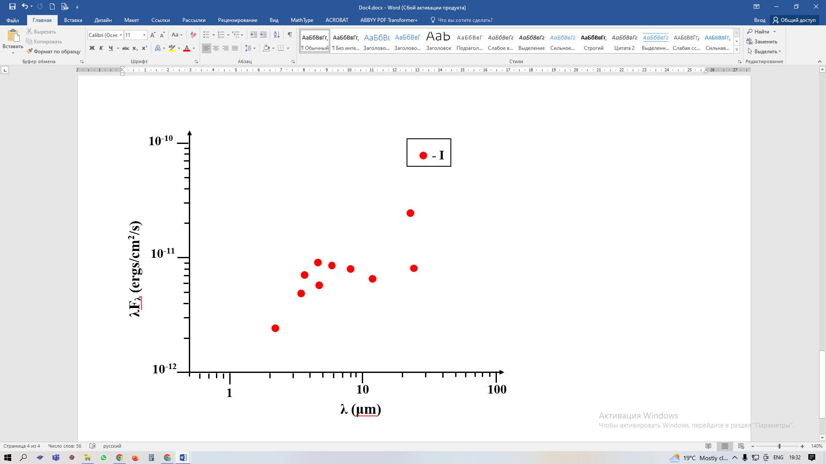 | 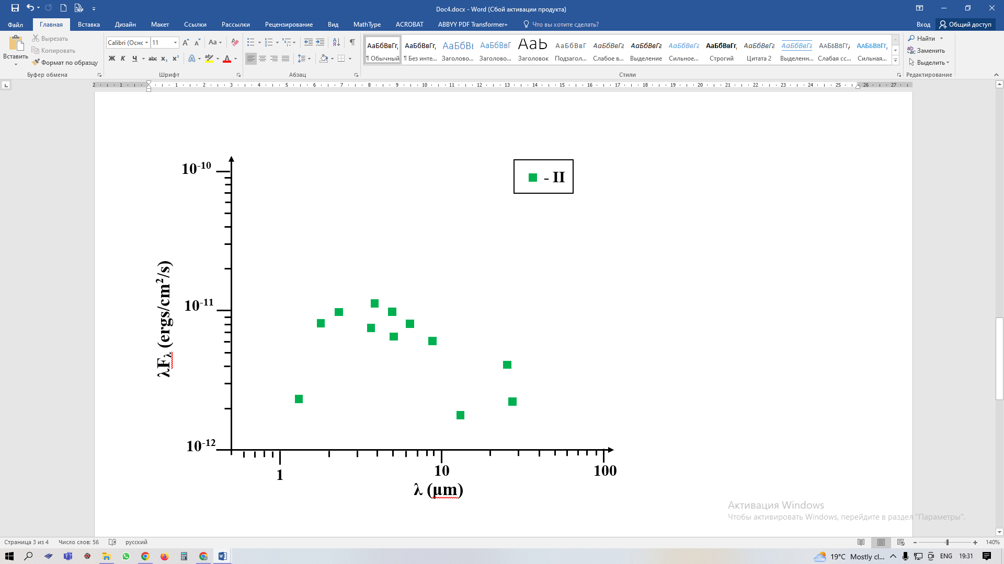
I-класс | II-класс
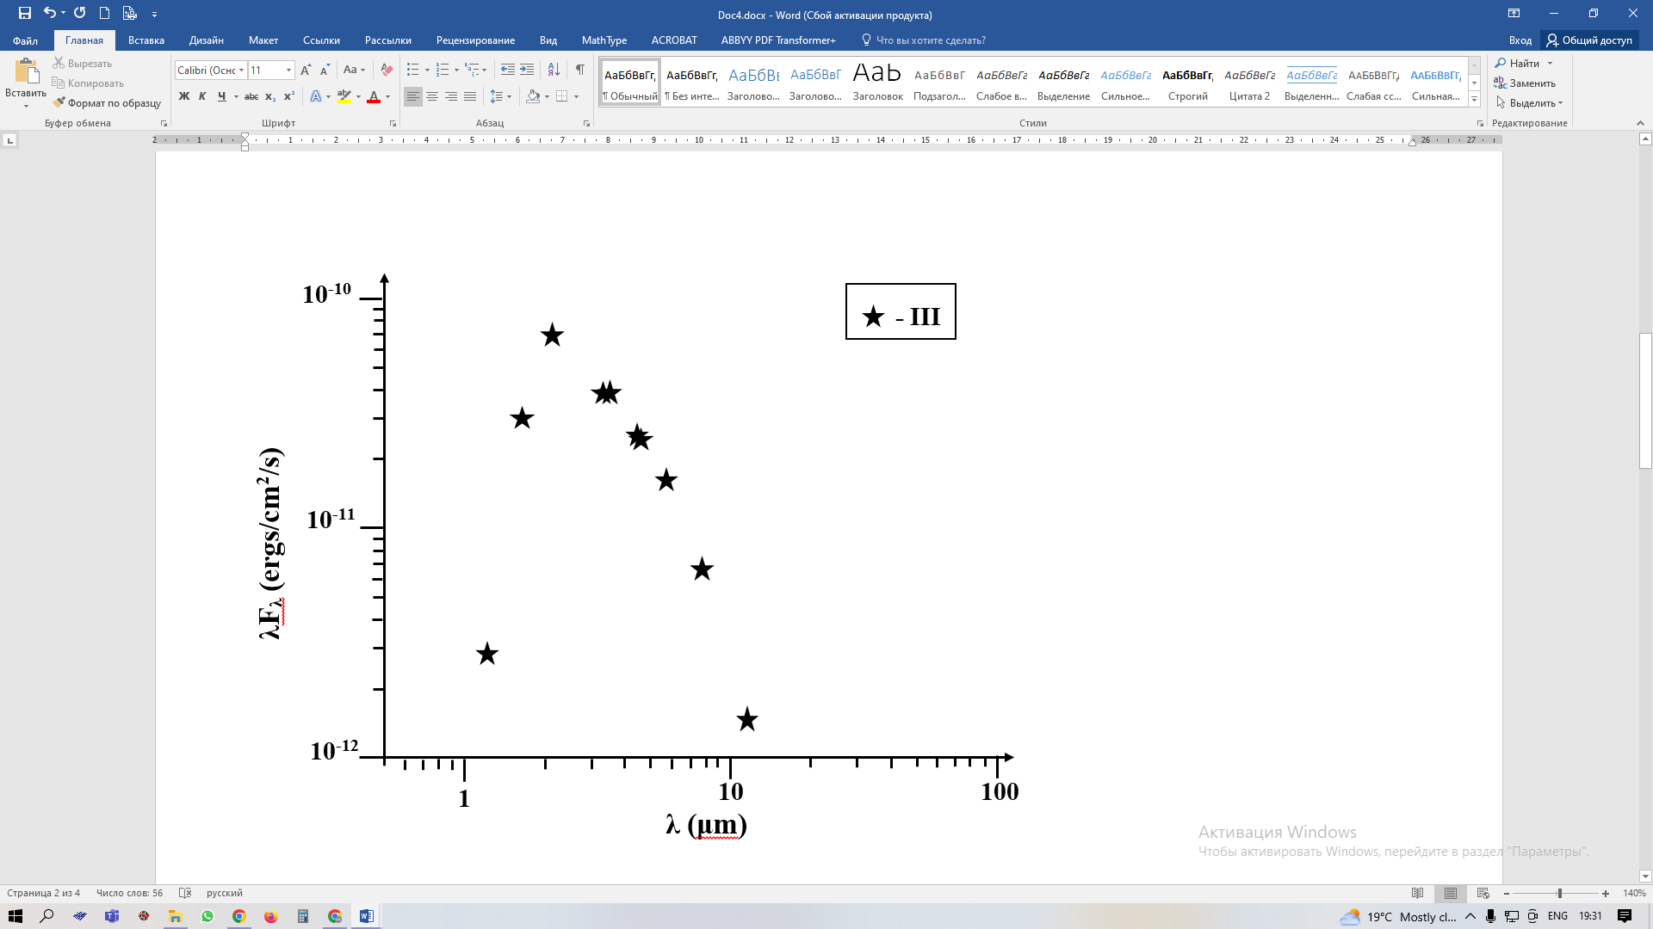 | 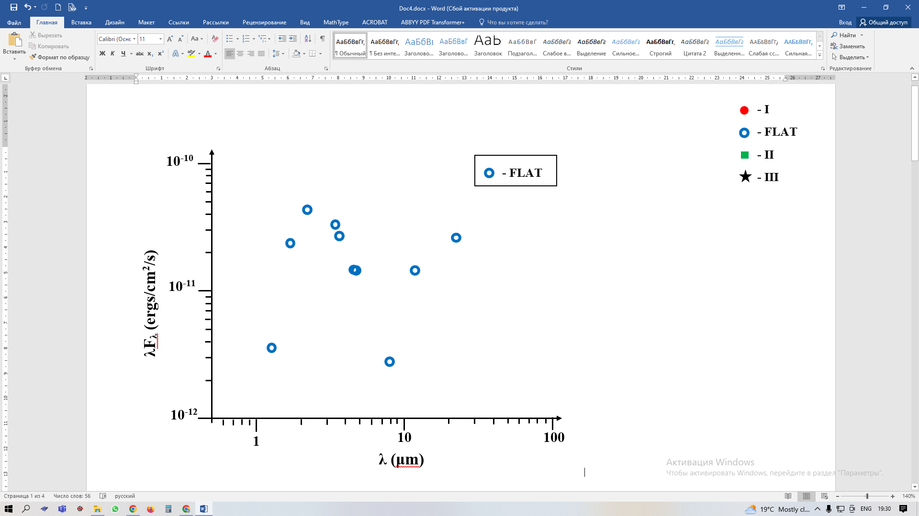
III-класс | FLAT

Сурет 3.31 – Эволюцияның әртүрлі кезеңдеріне арналған ЖЖО-нің СЭТ-ы

Жоғарыда келірілген классификация негізінде біз жас жұлдыз объектісі ретінде сәйкестендірілген әрбір үміткер үшін эволюция кезеңін анықтадық. Біздің зерттеуіміз спектрлік индексті немесе WISE түстерін қолдана отырып, ЖЖО-нің классификациясы ЖЖО-нің ұқсас үлгісіне әкелетінін көрсетеді. I және II кластар үшін кезеңдер іс жүзінде сәйкес келеді, ал III класстың көптеген объектілері үшін біз I классқа сәйкес келетін спектрлік индекстің мәндерін байқаймыз. Аquila молекулалық бұлты галактикалық дискіге жақын орналасқанын ескере отырып және Robitaille және т.б. (2006) нәтижелеріне сүйене отырып, эволюцияның дұрыс емес кезеңі біз тапқан ЖЖО-нің диск жазықтығына жақын орналасуымен және оптикалық қалың дискілері бар ескі объекттер болуымен байланысты деп есептейміз, сондықтан оларда I класты СЭТ болуы мүмкін. Бұл III класстағы ЖЖО-нің физикалық табиғатына сәйкес келеді, өйткені олар іс жүзінде қалыптасқан жас жұлдыздар.
Объектілер үшін эволюциялық класстардың сәйкестігін талдау (бұрын 1,2 және транзиттік дискілер ретінде анықталған) Spitzer деректері бойынша спектрлік индексті анықтау әдісі үшін W40 аймағы үшін 23% аспайтынын көрсетті, ал WISE бойынша ол 77%-дан асады. Ұқсас көрініс басқа аймақтар үшін байқалады (Serpens South үшін – 50% және 70%, Serpens3 үшін – сәйкесінше 38% және 92%). Бұл Kang S. жұмыс нәтижелерін растайды, ол сонымен қатар WISE фотометриясы арқылы спектрлік индексті жақсы бағалады. Осыған сүйене отырып, біз бұрын көрсетілген класстарға жақсы сәйкес келетін объектілерді ғана бөлдік. Өтпелі дискілер үшін біз II немесе III класқа жататын спектрлік индексте ең жақсы сәйкестікті қабылдадық. Осылайша, зерттеу нәтижесінде біз бұрын анықталмаған жаңа ЖЖО-рін анықтадық (Қосымша Г, 3.32-сурет).

Кесте 3.4 Жаңадан анықталған ЖЖО саны
Аймақ  ЖЖО | W40 | Serpens South | Serpens 3 | Жалпы саны
I класс | 5 | 1 | 1 | 7
II класс | 2 | 2 | 2 | 6
Өтпелі дисктер | 4 | 4 | 9 | 17
Жалпы саны | 11 | 7 | 12 | 30

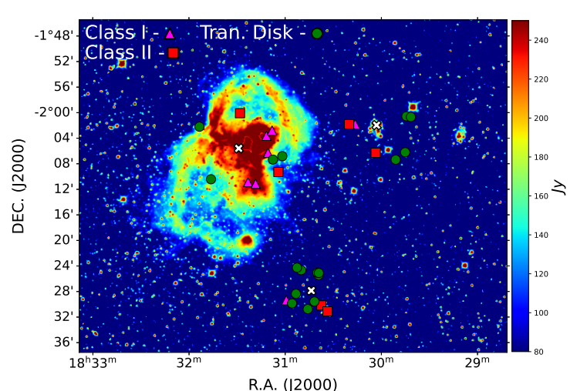
Сурет 3.32 – Жаңадан анықталған ЖЖО [104]

ЖЖО-нің спектрлеріндегі энергия таралуларының модельдеу нәтижелері. Соңғы онжылдықта инфрақызыл диапазондағы егжей-тегжейлі және сезімтал бақылаулар біздің Галактикадағы жас жұлдызды объектілерді анықтауға мүмкіндік берді. Бақылау деректерін талдаумен қатар қазіргі уақытта эволюцияның әртүрлі кезеңдеріндегі жас жұлдызды объектілердің физикалық параметрлерін анықтауға мүмкіндік беретін модельдеу әдістері кеңінен қолданылады
Осы диссертациялық зерттеуде жоғарыда көрсетілгендей, біз әзірленген ЖЖО іздеу және сәйкестендіру алгоритмі арқылы бұрын анықталмаған 30 жаңа ЖЖО-н анықтадық. Алгоритм шынайы ЖЖО анықтау және сәйкестендіру үшін қазіргі уақытта қолданылатын әдістерді біріктіретін бірнеше кезеңдерден тұрды. ЖЖО болып табылатын ИҚ-сәулелену көздері астрономиялық каталогтарда тек олардың ғарыш кеңістігіндегі орналасуы (координаттар бойынша) және әртүрлі толқын ұзындығындағы ағындар туралы ақпаратты қамтиды, ал кейбіреулерінің қашықтығы туралы ақпарат Gaia каталогында табылды. Дегенмен, бізді басқа физикалық параметрлер қызықтырады, сондықтан бұл бөлімде бақылау деректерінен алынған СЭТ теориялық үлгілерімен салыстыру әдістемесін қолданамыз.
Модельдерді талдау жалпы модельдерді екі негізгі категорияға бөлуге болатындығын көрсетті. Біріншісі – мүмкіндігінше шынайы болуға ұмтылатын модельдер - мысалы, сәулеленуді тасымалдау жағдайында, шаңның нақты 3D таралуы бар және шаңның ең жақсы моделі бар модельдер (орналасқан жері мен температурасына байланысты шаңның өзгермелі қасиеттері бар Модельдердің екінші санаты – бұл қарапайым, бірақ әртүрлі физикалық процестердің, компоненттердің және т.б. әсері туралы түсінік беруге бағытталған модельдер. Сондықтан, ұсынылған модельдерді талдай отырып және Robitaille (2006, 2007) үлгілері қазіргі уақытта ЖЖО-нің СЭТ-н нақты сипаттайтынын ескере отырып, біз оларды осы диссертациялық зерттеуде қолдандық.
Robitaille және т.б. жұмысы (2006) шамамен 20000 сәулеленуді тасымалдау модельдерінің жиынтығын пайдаланады, олардың әрқайсысында он көру бұрышы мен 50 апертураға есептелген спектрдегі энергияның таралуы (СЭТ) бар. Модельдер алдымен орталық сәулелену көзінің массасын 0,1-ден 50 MКүн-ге дейін және орталық сәулелену көзінің жасын 10³-тен 10⁷ жылға дейін (бас тізбектен кейінгі объекттерді қоспағанда) іріктеу және әр жағдайда температура мен сәулелену көз радиусын алу үшін эволюциялық жолдарды пайдалану арқылы жасалды. Аккрециялық дискіден, құлаған қабықтан және биполярлық қуыстардан тұратын жұлдыздық ортаның параметрлері, содан кейін жұлдыздық массаның және/немесе жастың функциялары болатын диапазондардан таңдалды. Robitaille және т.б. (2007) жұмыстарында әлсіреу мен апертура әсерлерін дұрыс есептейді. Осы диссертациялық зерттеуде ең қолайлы теориялық модельді таңдау үшін біз 2007 жылғы СЭТ модельдерінің жиынтығын қолдандық. Бұл табылған ЖЖО бойынша алыс ИҚ диапазонында тіркелген ағындар табылмағандығына байланысты және модельдерді таңдаудың бұл нұсқасы жақын және орта ИҚ диапазонындағы ағындардың мәндерімен модельдеуге мүмкіндік береді. Бақылау деректерінен ең аз орташа квадраттық ауытқулары бар модельдер нақты СЭТ ең жақын модельдер ретінде таңдалды (3.3-сурет). 3.33-суретте табылған ЖЖО үшін СЭТ модельдеу нәтижелері көрсетілген. Нүктелермен бақылау деректері салынды, сұр қисықтар теориялық модельдерге сәйкес келеді, ал қара қисық – ең аз ауытқуы бар модель.
Әрбір СЭТ моделі үшін ЖЖО-нің физикалық параметрлері анықталды, жұтылу коэффициенті, ЖЖО-нің жасы, жұлдыздың температурасы мен массасы, сондай-ақ дисктің массасы мен радиусы және басқа параметрлер туралы мәліметтер Robitaille et. al. (2006) жұмысына сәйкес осы параметрлер бойынша ЖЖО-нің эволюциясының кезеңі анықталды (Қосымша Д).

I-класс | Өтпелі диск
 | 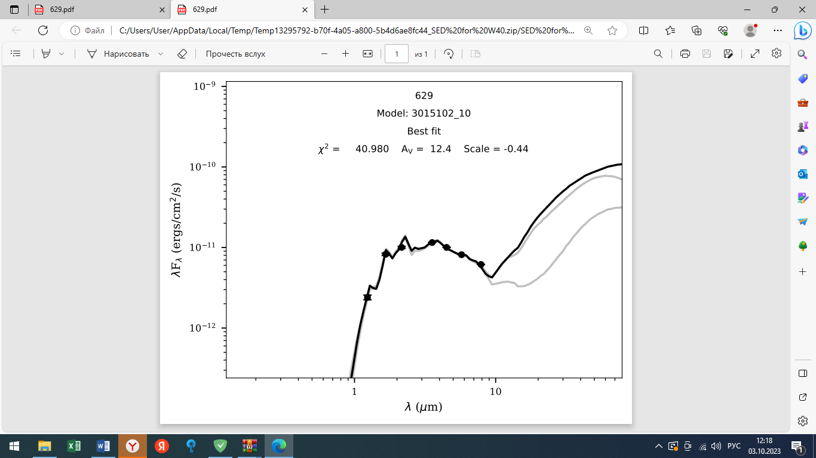
II-класс | Өтпелі диск
Сурет 3.33 – ЖЖО-нің СЭТ-ы: нүктелер – бақылау деректері, қисықтар – теориялық модельдер [104]

Біз тапқан ЖЖО-нің эволюциялық класы туралы бұрын алынған мәліметтерді салыстыру теориялық модельдердің 80% даму кезеңіне сәйкес келетінін көрсетті. Осылайша, жаңа ЖЖО үшін СЭТ-н модельдеу Aquila молекулалық бұлтының жұлдыз түзілу аймақтарында бұрын анықталмаған жаңа ЖЖО-нің эволюциялық статусы бойынша бұрын жасалған тұжырымдарды растауға мүмкіндік берді.

ҚОРЫТЫНДЫ

Диссертациялық жұмыс Aquila молекулалық бұлтының W40 және Serpens South жұлдыз түзілу аймақтарын, сондай-ақ Serpens3 жаңа аймағын формальдегид молекуласының (H₂CO) толқын ұзындығында және H_{110𝛼} радиорекомбинациялық сызымен радиоастрономиялық зерттеуге арналған. Олардың бақылаулары Қытай Ғылым академиясының Шыңжаң астрономиялық обсерваториясының 26-метрлік Нань-Шань радиотелескопында жүргізілді.
1. W40, Serpens South аудандарын қамтитын Aquila молекулалық бұлт бағытында H₂CO(l₁₀-l₁₁) жұтылу сызықтары бойынша радиокарталар салынды. H₂CO интегралданған жұтылу қарқындылығының картасы жұлдыз түзілуіне әсер ететін аймақтың шекараларын нақты анықтайды. W40 HII аймағында күшті жұтылу және Serpens South және Serpens3 аймағында әлсіз жұтылу бар екендігін көрсетті. Serpens3 жұлдыз түзілуінің үшінші аймағы W40-тан оңтүстікке қарай 1.4 пк-те анықталды. Serpens South-тағы ¹³CO эмиссиясы H₂CO жұтылу құрылымын ішінара ғана қайталайтын бірнеше ұзартылған құрылымдарды көрсетеді, ал солтүстік жағында W40 иондалған сутегі HII аймағында қызудың нәтижесі болуы мүмкін сәулеленудің жоғары мәніне ие. H₂CO жұтылу және ¹³CO эмиссия сызықтарының құрылымдары Serpens South және Serpens3 аймақтарында, сондай-ақ HII аймағында бір-біріне сәйкес келуі нақты емес. W40 аймағындағы ¹³CO эмиссиясы біржақты болып табылады және Serpens South-қа сәйкес келетін айқын концентрация немесе оптикалық қалыңдықтың өзгеруі жоқ. Қозу температурасының таралуы 𝑇_{𝑒𝑥} W40 HII аймағының айналасында 2-ден 5 К-ге дейінгі диапазонда және Serpens South және Serpens3 айналасында 1-2 K диапазонында жоғары температураны көрсетеді. Serpens South және Serpens3 аймақтарындағы 𝑇_{𝑒𝑥} қозу температурасының бұл жоғары мәні жергілікті жылыту көзінің болуын және жұлдыз түзілу белсенділігін растайды.
3,4; 4,6; 12 және 22 мкм толқын ұзындығындағы инфрақызыл сәулеленудің жиынтық картасын талдау аймақтағы жұлдызсыз ядролардың (starless core), жұлдызалды ядролардың (prestellar core) және протожұлдыздық ядролардың (protostellar core) орналасуымен біріктіріліп жұлдыз түзілуінің дамуы туралы маңызды мәліметтерді анықтады. W40 және Serpens South аймақтарында протожұлдыздық ядролардың болуы және олардың Serpens3 жұлдыз түзілу аймағынан табылмауы соңғы аймақ дамудың ерте кезеңінде екендігі туралы болжамды растайды. Бір қызығы, картадағы жұлдыз ядроларының таралуы формальдегидті жұтылу сызықтарының карталарындағы жылдамдықтарды зерттеу кезінде анықталған сызықтық құрылымдарға сәйкес келеді. Бұл жұлдыз түзілу аймақтарының физикалық қасиеттері мен олардың динамикасы арасындағы байланысты көрсетеді.
2. W40 HII аймағындағы H_{110𝛼} радиорекомбинация сызығының радиоастрономиялық бақылауларына талдау жүргізілді. Зерттеу барысында H_{110𝛼} сәулеленудің интегралданған қарқындылық картасы және осы сызықтың спектрлері алынды. Бақылау деректерін талдау негізінде электрондық температура, эмиссия өлшемі, электрон тығыздығы және үздіксіз оптикалық қалыңдық есептелді. Осы параметрлерді талдау бірнеше маңызды қорытындылар жасауға мүмкіндік берді. Біріншіден, H_{110𝛼} сызығы оптикалық тұрғыдан жұқа болып анықталды. Бұл бақыланатын эмиссияға жұтылу немесе шашырау процестері айтарлықтай әсер етпейтінін көрсетеді. Бұл сипаттама аймақтың физикалық қасиеттерін дәлірек түсіндіруге мүмкіндік береді. Екіншіден, алынған физикалық параметрлер аймақ көлемі бойынша өте тығыз ортамен (<6462 а.б.) сипатталатынын көрсетті. Бұл ультракомпакт HII аймағына сәйкес иондалған газдың жинақы және шоғырланған таралуын болжайды. Мұндай аймақтар қарқынды ультракүлгін сәулеленуіне және күшті иондануына байланысты жаңадан пайда болған жұлдыздарды әсіресе О және ерте В спектрлік кластарын қоршайтыны белгілі. Лайман континуум фотондарының болжамды саны HII аймағында орналасқан O9.5 типті бас тізбектегі эквивалентті массивтік жұлдыз екендігін көрсетеді. Зерттелетін HII аймағы үшін Стремгрен сферасының радиусы және ондағы иондалған сутегінің массасы есептелді. W40 HII аймағы үшін иондалған сутегінің массасы M_{HII} =0.15$M_{⨀}$, ал Стремгрен сферасының диаметрі 0.09 парсекке тең болды.
3. Wide-field Infrared Survey Explorer (WISE) ғарыш аппаратының деректері арқылы инфрақызыл толқын ұзындығы диапазонында Аquia молекулалық бұлтының жұлдыз түзілу үш аймағы зерттелді. Зерттеулер сәулелену ағындарын талдауға негізделген ЖЖО-ді іздеу және сәйкестендіру алгоритмін қолдана отырып жүргізілді. Ол түс көрсеткіштерінің критерийлерін, түс диаграммаларын құруды және зерттелетін объектілердің спектрлеріндегі энергияның таралуын талдауды қамтитын үш кезеңнен тұрады. Осы алгоритмді қолдана отырып, Aquila молекулалық бұлтында эволюцияның ерте кезеңіндегі бұрын анықталмаған 30 жаңа объект анықталды.
Осылайша диссертациялық жұмыста қойылған міндеттер толығымен шешілді.

ПАЙДАЛАНЫЛҒАН ӘДЕБИЕТТЕР ТІЗІМІ

- Липовка А. А., Липовка Н. М. Радиоизлучение звезд в созвездии Единорога //Научно-технические ведомости Санкт-Петербургского государственного политехнического университета. Физико-математические науки. – 2018. – T. 11. – №. 3. – C.133-142.
- Williams D. A. Gas and dust in the interstellar medium // Journal of Physics: Conference Series. – IOP Publishing .– 2005. – V. 6. – No.1. – P. 1.
- Dyson J. E., Williams D. A. The physics of the interstellar medium. – CRC Press. –2020. – P. 191.
- Williams D. A., Viti S. 4 Recent progress in astrochemistry // Annual Reports Section" C"(Physical Chemistry). – 2002. – V. 98. – P. 87-120.
- Таунс Ч. Межзвездные молекулы // Успехи физических наук. – 1979. – T. 127. – №. 3. – C. 479-499.
- Snyder L. E. et al. Microwave detection of interstellar formaldehyde // Physical Review Letters. – 1969. – V. 22. – №. 13. – P. 679.
- Guélin M., Cernicharo J. Organic molecules in interstellar space: Latest advances // Frontiers in Astronomy and Space Sciences. – 2022. – V. 9. – P. 787.
- Haramundanis K. Payne-Gaposchkin, Cecilia Helena // Biographical Encyclopedia of Astronomers. – 2014. – P. 1661-1664.
- Dobashi K. et al. Atlas and catalog of dark clouds based on digitized sky survey I // Publications of the Astronomical Society of Japan. – 2005. – V. 57. – №. sp1. – P. S1-S386.
- Shimoikura T., Dobashi K. Star Formation and Distributions of Gas and Dust in the Circinus Cloud //The Astrophysical Journal. – 2011. – V. 731. – №. 1. – P. 23.
- Dyson J. E., Franco J. HII Regions //Encyclopedia of Astronomy & Astrophysics. – CRC Press, 2001. – P.1-6.
- Shaver P. A. Theoretical intensities of low frequency recombination lines // Pramana. – 1975. – V. 5. – P. 1-28.
- Di Francesco J. et al. An observational perspective of low-mass dense cores I: internal physical and chemical properties // arXiv preprint astro-ph/0602379. – 2006.
- Suzuki H. et al. A survey of CCS, HC₃N, HC₅N, and NH₃ toward dark cloud cores and their production chemistry // The Astrophysical Journal. – 1992. – V. 392. – P.551-570.
- Tang X. D. et al. Kinetic temperature of massive star-forming molecular clumps measured with formaldehyde-III. The Orion molecular cloud 1 // Astronomy & Astrophysics. – 2018. – V. 609. – P. A16.
- Li Q. et al. High-mass Outflows Identified from COHRS CO (3–2) Survey // The Astrophysical Journal. – 2018. – V. 867. – №. 2. – P. 167.
- Blitz L. Giant molecular clouds // Protostars and Planets III. – 1993. – P.125-161.
- Soma V.et al. Complex Organic Molecules in Taurus Molecular Cloud-1 // The Astrophysical Journal. – 2018. – V. 854. – №. 2. – P.116.
- Kenyon S. J. et al. An IRAS survey of the Taurus-Auriga molecular cloud // Astronomical Journal (ISSN 0004-6256). – 1990. – V. 99. – P. 869-887.
- Fredon A., Radchenko A. K., Cuppen H. M. Quantification of the role of chemical desorption in molecular clouds // Accounts of Chemical Research. – 2021. – V. 54. – №. 4. – P. 745-753.
- Chuang K. J. et al. Formation of complex organic molecules in molecular clouds: acetaldehyde, vinyl alcohol, ketene, and ethanol via the “energetic” processing of C2H2 ice // Astronomy & Astrophysics. – 2021. – V. 650. – P. A85.
- McCarthy M. C., McGuire B. A. Aromatics and cyclic molecules in molecular clouds: A new dimension of interstellar organic chemistry // The Journal of Physical Chemistry A. – 2021. – V. 125. – №. 16. – P. 3231-3243.
- Gratier P. et al. Giant molecular clouds in the Local Group galaxy M 33 // Astronomy & Astrophysics. – 2012. – V. 542. – P. A108.
- Стрельницкий В. P. Космические мазеры //Успехи физических наук. – 1974. – V. 113. – №. 7. – P.463-502.
- Woon D. E. Modeling gas-grain chemistry with quantum chemical cluster calculations. I. Heterogeneous hydrogenation of CO and H₂CO on icy grain mantles // The Astrophysical Journal. – 2002. – V. 569. – №. 1. – P.541.
- Awad Z. et al. New rate constants of hydrogenation of CO on H2O-CO ice surfaces // The Astrophysical Journal. – 2005. – V. 626. – №. 1. – P. 262.
- Charnley S. B., Tielens A., Millar V.J. On the molecular complexity of the hot cores in Orion A-Grain surface chemistry as' The last refuge of the scoundrel' //The Astrophysical Journal. – 1992. – V. 399. – P. L71-L74.
- Toth L. M., Johnston H. S. Photolysis of dimethyll peroxide // Journal of the American Chemical Society. – 1969. – V. 91. – №. 6. – P. 1276-1282.
- Davies R. D., Few R. W. The distribution of formaldehyde in the galaxy // Symposium-International Astronomical Union. – Cambridge University Press, 1979. – V. 84. – P.81-83.
- Few R. W. Observations of formaldehyde along the galactic plane //Monthly Notices of the Royal Astronomical Society. – 1979. – V. 187. – №. 2. – P. 161-178.
- Downes D. et al. H110-alpha and H₂CO survey of galactic radio sources //Astronomy and Astrophysics Supplement Series. – 1980. – V. 40. – P. 379-394.
- Scoville N. Z., Solomon P. M. Survey of Molecular Lines Near the Galactic Center. III. 6-CENTIMETER Formaldehyde Absorption at B=-2'from L= 2degrees. 0 to L= 4degrees. 5 and at B= 121 from L= 358degrees. 5 to L= 2degrees. 0 // Astrophysical Journal. – 1973. – V. 180. – P.55-60.
- Solomon P. M. et al. Molecular Clouds in the Galactic Center Region: Carbon Monoxide Observations at 2.6 Millimeters // Astrophysical Journal. – 1972. – V. 178. – P.125-130.
- Cohen R. J. et al. Formaldehyde and OHIn the Orion molecular clouds // Monthly Notices of the Royal Astronomical Society. – 1983. – V. 203. – №. 4. – P.1123-1135.
- Rodríguez M. I. et al. Anomalous H₂CO absorption toward the galactic anticenter: a blind search for dense molecular clouds // The Astrophysical Journal. – 2006. – V. 652. – №. 2. – P.1230.
- Rodríguez M. I. et al. A Comparison between Anomalous 6 cm H2CO Absorption and CO (1-0) Emission in the L1204/S140 Region // The Astrophysical Journal. – 2007. – V. 663. – №. 2. – P.824.
- Zhang C. P. et al. Exploring morphological correlations among H ₂CO, 12 CO, MSX and continuum mappings // Astrophysics and Space Science. – 2012. – V. 337. – P. 283-302.
- Liszt H., Lucas R. lambda6cm and lambda2mm H2CO absorption toward compact extragalactic mm-wave continuum sources // Astronomy and Astrophysics. – 1995. – V. 299. – P. 847.
- Liszt H. S., Lucas R. CO in absorption and emission toward compact extragalactic radio continuum sources // Astronomy and Astrophysics. – 1998. – V. 339. – P. 561-574.
- Nakamura F. et al. Nobeyama 45 m mapping observations toward the nearby molecular clouds Orion A, Aquila Rift, and M17: Project overview //Publications of the Astronomical Society of Japan. – 2019. – V. 71. – №. Supplement_1. – P. S3.
- Dame V.M., Hartmann D., Thaddeus P. The Milky Way in molecular clouds: a new complete CO survey //The Astrophysical Journal. – 2001. – V. 547. – №. 2. – P.792.
- Prato L., Rice E. L., Dame V.M. Where are all the Young Stars in Aquila? // arXiv preprint arXiv:0811.2842. – 2008.
- Dunham M. M. et al. The Luminosities of Protostars in the Spitzer c2d and Gould Belt Legacy Clouds //The Astronomical Journal. – 2013. – V. 145. – №. 4. – P. 94.
- Dzib S. et al. VLBA determination of the distance to nearby star-forming regions. IV. A preliminary distance to the proto-Herbig AeBe Star EC 95 in the Serpens core //The Astrophysical Journal. – 2010. – V. 718. – №. 2. – P.610.
- Loinard L. et al. The Gould's Belt distance survey //arXiv preprint arXiv:1103.0803. – 2011.
- Bontemps S. et al. The Herschel first look at protostars in the Aquila rift //Astronomy & Astrophysics. – 2010. – V. 518. – P. L85
- Straižys V., Černis K., Bartašiūtė S. Interstellar extinction in the area of the Serpens Cauda molecular cloud //Open Astronomy. – 1996. – V. 5. – №. 1. – P. 125-148.
- Straižys V., Černis K., Bartašiūtė S. Interstellar extinction in the direction of the Aquila Rift //Astronomy & Astrophysics. – 2003. – V. 405. – №. 2. – P. 585-590.
- Bontemps S., André P. et al. From filamentary clouds to prestellar cores to the stellar IMF: Initial highlights from the Herschel Gould Belt Survey // Astronomy & Astrophysics. – 2010. – V. 518. – P. L102.
- Milone E. F. et al. Commission 25: Stellar Photometry and Polarimetry // Proceedings of the International Astronomical Union. – 2011. – V. 7. – №. T28A. – P.270-280.
- Könyves V., André P., Men'shchikov A. et al. Filamentary structures and compact objects in the Aquila and Polaris clouds observed by Herschel // Astronomy & Astrophysics. – 2010. – V. 518. – P. L103.
- Smith J. et al. Infrared sources and excitation of the W40 complex // Astrophysical Journal, Part 1 (ISSN 0004-637X). NSF-USAF-supported research. – 1985. – V. 291. – P. 571-580.
- Vallee J. P. The warm C II region between the hot ionized region S 64= W 40 and the cold molecular cloud G 28.74+ 3.52 // Astronomy and Astrophysics. – 1987. – V. 178. – P. 237-241.
- Vallée J. P., Guilloteau S., MacLeod J. M. The edge of a molecular cloud-Observations of millimetric (C-13) O and C (O-18) transitions in W 40 // Astronomy and Astrophysics (ISSN 0004-6361). – 1992. – V. 266. – P. 520-531.
- Kuhn M. et al. Chandra Finds Buried Stellar Treasure in the Clouds of W40 // Chandra's First Decade of Discovery. – 2009. – P. 136.
- Sun J. et al. Deep near-infrared survey towards the W40 and Serpens South region in the Aquila Rift: A comprehensive catalogue of young stellar objects // Monthly Notices of the Royal Astronomical Society. – 2022. – V. 516. – №. 4. – P. 5244-5257.
- Su Y. et al. Local Molecular Gas toward the Aquila Rift Region // The Astrophysical Journal. – 2020. – V. 893. – №. 2. – P.91
- Shimoikura V.et al. Dense Clumps and Candidates for Molecular Outflows in W40 // The Astrophysical Journal. – 2015. – V. 806. – №. 2. – P.201.
- Nakamura F. et al. Wide-field ¹²CO and ¹³CO Observations toward the Aquila Rift and Serpens Molecular Cloud Complexes. I. Molecular Clouds and Their Physical Properties // The Astrophysical Journal. – 2017. – V. 837. – №. 2. – P.154.
- André P. et al. From filamentary clouds to prestellar cores to the stellar IMF: Initial highlights from the Herschel Gould Belt Survey // Astronomy & Astrophysics. – 2010. – V. 518. – P. L102.
- Tarchi A., Reid M. J., Castangia P. H2O maser observation using the 26-meter Nanshan Radio Telescope of the XAO // Astrophysical Masers (IAU S336): Unlocking the Mysteries of the Universe. – 2018. – V. 336. – №. 2017. – P. 449.
- Xu D. et al. Measuring Antenna Elevation Mechanism Pointing Errors with Multiencoder Information Sources // Advances in Astronomy. – 2023. – V. 2023.
- Zhang C. P. et al. Submillimeter array and very large array observations in the hypercompact HII region G35. 58-0.03 // The Astrophysical Journal. – 2014. – V. 784. – No. 2. – P. 107.
- Zhang C. P. et al. Searching for initial stage of massive star formation around the HII region G18. 2–0.3 // Astronomy and Astrophysics. – 2017. – V. 17. – No. 6. – P. 057.
- JP Emerson, WJ Sutherland AM McPherson, SC Craig, AK GB Далтон Уорд, " Обзорный телескоп в видимой и инфракрасной области спектра для астрономии " , The Messenger , 2005 г
- Larson R. B. The physics of star formation // Reports on Progress in Physics. – 2003. – V. 66. – No 10. – P. 1651.
- Girichidis P. et al. Physical processes in star formation // Space Science Reviews. – 2020. – V. 216. – P. 1-67.
- Tigé J. et al. The earliest phases of high-mass star formation, as seen in NGC 6334 by Herschel-HOBYS //Astronomy & Astrophysics. – 2017. – V. 602. – P. A77.
- Hernández J. et al. Spectral analysis and classification of Herbig Ae/Be stars //The Astronomical Journal. – 2004. – V. 127. – №. 3. – P. 1682.
- Lada C. J. Star formation: from OB associations to protostars // Symposium-International astronomical union. – Cambridge University Press, 1987. – V. 115. – P.1-18.
- Myers P. C. et al. Near-infrared and optical observations of IRAS sources in and near dense cores // Astrophysical Journal. – 1987. – Vol. 319. - P. 340-357.
- Adams F. C., Lada C. J., Shu F. H. Spectral evolution of young stellar objects // Astrophysical Journal. – 1987. – Vol. 312. – P. 788-806.
- Andre P., Ward-Thompson D., Barsony M. Submillimeter continuum observations of Rho Ophiuchi A-The candidate protostar VLA 1623 and prestellar clumps // Astrophysical Journal. – 1993. - Vol. 406, No. 1. - P. 122-141.
- Mannings V., Boss A. P., Russell S. S. Protostars and Planets IV // Protostars and Planets IV. – 2000.
- Allen et al. Initial Results from the Spitzer Young Stellar Cluster Survey // The Astrophysical Journal Supplement Series. – 2004. – V. 154. – №. 1. – P. 367.
- Gutermuth R. A. et al. The Spitzer Gould belt survey of large nearby interstellar clouds: discovery of a dense embedded cluster in the Serpens-Aquila Rift //The Astrophysical Journal. – 2008. – V. 673. – №. 2. – P. L151.
- Koenig X. P. et al. Wide-field infrared survey explorer observations of the evolution of massive star-forming regions // The Astrophysical Journal. – 2011. – V. 744. – №. 2. – P. 130.
- Koenig X. P., Leisawitz D. V.A classification scheme for young stellar objects using the wide-field infrared survey explorer AllWISE catalog: revealing low-density star formation in the outer galaxy // The Astrophysical Journal. – 2014. – V. 791. – №. 2. – P. 131.
- Fischer W. J. et al. A WISE Census of Young Stellar Objects in Canis Major // The Astrophysical Journal. – 2016. – V. 827. – №. 2. – P. 96.
- Robitaille V.P. et al. Interpreting spectral energy distributions from young stellar objects. II. Fitting observed SEDs using a large grid of precomputed models // The Astrophysical Journal Supplement Series. – 2007. – V. 169. – №. 2. – P. 328.
- Robitaille V.P. A modular set of synthetic spectral energy distributions for young stellar objects // Astronomy & Astrophysics. – 2017. – V. 600. – P. A11.
- Du Zh., Zhou J., Esimbek J. and Zhang Ch. A H₂CO and H110 survey of HII regions using 25-m radio telescope of Nanshan Station // Astronomy &Astrophysics. – 2011. – Vol. 532. – A 127.
- Манапбаева А.Б., Көмеш V. Радиоастрономические исследования молекулярного облака Aquila на длине волны формальдегида (H₂CO) //Международная научная конференция студентов и молодых ученых, «ФАРАБИ ӘЛЕМІ». – Алматы, 2020. – C.239.
- Бағжан Қ., Манапбаева А.Б., Aquila молекулалық бұлттың радиоастрономиялық зерттеулері // Материалы международной научной конференции студентов и молодых ученых «ФАРАБИ ӘЛЕМІ». – Алматы. – 2019. – C.203.
- Омар А.Ж., Манапбаева А.Б., Комеш V., Кызгарина М.V., Алимгазинова Н.Ш. Aquila молекулалық бұлтының аймақтарын CO таңдамалы диссоциациясы әдісімен зерттеу // Доклады Национальной Академии наук Республики Казахстан. Сер. Физ-мат, 2023. – V. 345(1), – P.180 –191.
- Комеш V., Манапбаева А.Б., Esimbek J., Алимгазинова Н.Ш., Кызгарина М.V., Бағжан Қ. Интерпретация радиоастрономических наблюдений H₂CO и H_{110α} в областях звездообразования W40 и Serpens South молекулярного облакa Aquila // Вестник КазНУ, серия физическая, 2020. – Вып.74, №3. – С.19-28.
- Komesh T., Esimbek J., Baan W., Zhou J., Li D., Wu G., He Y., Sailanbek S., Tang X., Manapbayeva A. H₂CO and H_{110α} Observations toward the Aquila Molecular Cloud // The Astrophysical Journal, 2019. – Vol. 874 (172). – PP. 1-10, Quartile: Q1.
- Kuhn M. A. et al. A Chandra observation of the obscured star-forming complex W40 // The Astrophysical Journal. – 2010. – V. 725. – №. 2. – P. 2485. doi:10.1088/0004-637X/725/2/2485.S2CID119192761
- https://vizier.cds.unistra.fr/viz-bin/VizieR-3?-source=II/328/allwise&-out.max=50&-out.form=HTML%20Table&-out.add=_r&-out.add=_RAJ,_DEJ&-sort=_r&-oc.form=sexa
- https://vizier.cds.unistra.fr/viz-bin/VizieR-3?-source=II/368&-out.max=50&-out.form=HTML%20Table&-out.add=_r&-out.add=_RAJ,_DEJ&-sort=_r&-oc.form=sexa
- https://vizier.cds.unistra.fr/viz-bin/VizieR-3?-source=VIII/106/hppsc070&-out.max=50&-out.form=HTML%20Table&-out.add=_r&-out.add=_RAJ,_DEJ&-sort=_r&-oc.form=sexa
- Manapbayeva A. B., Omar A.Zh., Alimgazinova N.Sh., Komesh T., Kyzgarina M.T., Esimbek J., Assembay Zh.. Determination of physical parameters of the W40 HII region using observations of Н110𝛼 radio recombination line // Recent Contributions to Physics, 2023. – №3– С.4-11.
- А.Б. Манапбаева, J. Esimbek, Н.Ш. Алимгазинова, М.V. Кызгарина, А.Б. АтамұраV. N22 шаң көпіршіктері жанындағы жас жұлдыз объектілерін анықтау// Известия Национальной Академии наук Республики Казахстан. Сер. Физ-мат, 2021. – T. 3. – № 337. – C. 96-105.
- Nazar A.B., Manapbayeva A.B., Alimgazinova N.Sh., Kyzgarina M.T., Demessinova А.М. Identification of young star objects near dust bubble N10 // Recent Contributions to Physics, 2022. –№4 – P.13-20.
- https://vizier.cds.unistra.fr/viz-bin/VizieR-3?-source=II/328/allwise&-out.max=50&-out.form=HTML%20Table&-out.add=_r&-out.add=_RAJ,_DEJ&-sort=_r&-oc.form=sexa
- https://vizier.cds.unistra.fr/viz-bin/VizieR-3?-source=II/368&-out.max=50&-out.form=HTML%20Table&-out.add=_ut.add=_RAJ,_DEJ&-sort=_r&-oc.form=sexa
- https://vizier.cds.unistra.fr/viz-bin/VizieR-3?-source=VIII/106/hppsc070&-out.max=50&-out.form=HTML%20Table&-out.add=_r&-out.add=_RAJ,_DEJ&-sort=_r&-oc.form=sexa
- Манапбаева А.Б., Алимгазинова Н.Ш., Наурзбаева А.Ж., Демесинова А.М., Куратова А.К., Кызгарина М.V. Жас жұлдыздар спектрлеріндегі энергия таралуын бақылау және моделдеу // Вестник КазНУ, серия физическая, 2019. – Вып.69, №2. – С.17-26.
- Майлыбаев А.V., Захожай В.А., Алимгазинова Н.Ш., Демесинова А.М., Сағынтаева У., Манапбаева А.Б., Куратова А.К., Наурзбаева А.Ж., Кызгарина М.V. Описание сценария развития протогалактик с малыми угловыми моментами через каскадную фрагментацию с образованием протоскоплений и протозвезд на основе теории графов // Вестник КазНУ, серия физическая, 2020. – Вып.72, №1. – С.27-39.
- Демесинова А. М., Манапбаева А.Б., Базарова Г. А, Куратова А. К. Исследование эволюции двойных систем промежуточных масс // Материалы международной научной конференции студентов и молодых ученых «ФАРАБИ ӘЛЕМІ». – Алматы, 2020. – C.236.
- Манапбаева А.Б., Демесинова А. М., Куратова А. К. MWC 342 жас жулдызын зерттеу// Материалы международной научной конференции студентов и молодых ученых «ФАРАБИ ӘЛЕМІ». – Алматы, 2019. – C.239.
- Демесинова А.М., Манапбаева А.Б., Алимгазинова Н.Ш., Наурзбаева А.Ж., Кызгарина М.V.. SV Centauri қос жұлдыз жүйесінің эволюциялық моделі // Доклады Национальной Академии наук Республики Казахстан. Сер. Физ-мат, 2022. –V. 4. – P.82-94.
- Әбдіғаппар Ұ. Ә. Манапбаева А.Б., Абилдаев Н.Е. Aquila молекулалық бұлттың инфрақызыл бақылауларын талдау // Материалы международной научной конференции студентов и молодых ученых «ФАРАБИ ӘЛЕМІ». – Алматы. – 2022. – C.183.
- Manapbayeva A. B., Alimgazinova N.Sh., Esimbek J., Assembay Zh., Komesh T., Kyzgarina M.T., Omar A.Zh. Search and identification of young stellar objects in the Aquila molecular cloud// Recent Contributions to Physics, 2023 (in print)

ҚОСЫМША А
H₂CO (1₁₀ − 1₁₁) жұтылу сызығының параметрлері
№ | Ығысу  аркмин | Ағын  К∙км∙с⁻¹ | Жылдамдық  км∙с⁻¹ | Ені  км∙с⁻¹ | T_{L}  K | T_{C}  K | τ_{app} | N∙10¹² см⁻² | T_{ex}  K
1 | 2 | 3 | 4 | 5 | 6 | 7 | 8 | 9 | 10
1 | -25, -30 | -0.2376(0.02) | 7.187(0.18) | 4.517 (0.52) | -0.049 | 0.011 | 0.08 | 3.19 | 0.69
2 | -15,-30 | -0.2935(0.02) | 5.660(0.24) | 5.950(0.49) | -0.046 | 0.024 | 0.08 | 4.20 | 0.67
3 | -10,-30 | -0.2947(0.02) | 5.898(0.15) | 4.279(0.33) | -0.065 | 0.027 | 0.11 | 4.40 | 0.65
4 | -5, -30 | -0.3709(0.02) | 5.647(0.10) | 3.853 (0.21) | -0.090 | 0.029 | 0.17 | 6.06 | 0.62
5 | 0, -30 | -0.3654(0.02) | 5.883(0.14) | 4.114(0.28) | -0.083 | 0.031 | 0.14 | 5.54 | 0.66
6 | 5, -30 | -0.3531(0.02) | 6.193(0.12) | 3.835(0.26) | -0.087 | 0.036 | 0.15 | 5.24 | 0.68
7 | 10, -30 | -0.4500(0.02) | 6.418(0.11) | 4.106(0.27) | -0.103 | 0.043 | 0.12 | 4.77 | 0.93
8 | 15, -30 | -0.5038(0.03) | 6.709(0.10) | 4.065(0.23) | -0.116 | 0.046 | 0.12 | 4.48 | 1.09
9 | 20, -30 | -0.4239(0.03) | 6.345(0.12) | 3.844(0.27) | -0.104 | 0.048 | 0.12 | 4.16 | 1.00
10 | 25, -30 | -0.3951(0.03) | 6.704(0.13) | 3.851(0.30) | -0.096 | 0.051 | 0.12 | 4.33 | 0.91
11 | 30, -30 | -0.4358(0.01) | 6.626(0.05) | 3.274(0.11) | -0.125 | 0.061 | 0.17 | 5.20 | 0.87
12 | 35, -30 | -0.3491(0.02) | 6.514(0.07) | 2.434(0.14) | -0.135 | 0.072 | 0.20 | 4.56 | 0.82
13 | 40, -30 | -0.2275(0.02) | 6.627(0.10) | 2.412(0.24) | -0.089 | 0.075 | 0.19 | 4.24 | 0.59
14 | -15,-25 | -0.3384(0.03) | 5.586(0.26) | 6.380(0.68) | -0.050 | 0.024 | 0.07 | 4.01 | 0.79
15 | -10, -25 | -0.3575(0.03) | 6.190(0.16) | 4.482(0.36) | -0.075 | 0.029 | 0.11 | 4.58 | 0.76
16 | -5, -25 | -0.4409(0.02) | 5.608(0.12) | 4.842(0.33) | -0.086 | 0.032 | 0.11 | 5.12 | 0.84
17 | 0, -25 | -0.3756(0.02) | 5.548(0.12) | 4.069(0.28) | -0.087 | 0.033 | 0.13 | 4.83 | 0.76
18 | 5, -25 | -0.4196(0.02) | 6.081(0.09) | 3.883(0.18) | -0.102 | 0.034 | 0.14 | 5.04 | 0.83
19 | 10, -25 | -0.5856(0.02) | 6.525(0.07) | 3.599(0.16) | -0.153 | 0.043 | 0.16 | 5.32 | 1.09
20 | 15, -25 | -0.6487(0.02) | 6.611(0.06) | 3.690(0.14) | -0.165 | 0.056 | 0.13 | 4.48 | 1.42
21 | 20, -25 | -0.4641(0.02) | 6.592(0.07) | 3.239(0.17) | -0.135 | 0.055 | 0.14 | 4.19 | 1.11
22 | 25, -25 | -0.3870(0.02) | 6.872(0.07) | 2.765(0.16) | -0.131 | 0.058 | 0.16 | 4.09 | 0.96
23 | 30, -25 | -0.4065(0.02) | 6.844(0.06) | 2.742(0.13) | -0.139 | 0.067 | 0.16 | 4.22 | 0.99
24 | 35, -25 | -0.2898(0.02) | 6.742(0.07) | 2.485(0.15) | -0.110 | 0.072 | 0.19 | 4.52 | 0.70
25 | -15, -20 | -0.2043(0.02) | 6.119(0.24) | 4.444(0.49) | -0.043 | - | 0.06 | 2.44 | 0.76
26 | -10, -20 | -0.2911(0.02) | 6.787(0.17) | 4.375(0.38) | -0.063 | 0.032 | 0.10 | 4.12 | 0.69
27 | -5, -20 | -0.3486(0.03) | 6.587(0.16) | 4.421(0.39) | -0.074 | 0.038 | 0.09 | 3.91 | 0.86
28 | 0, -20 | -0.3905(0.03) | 6.243(0.15) | 4.351(0.31) | -0.084 | 0.033 | 0.11 | 4.42 | 0.86
29 | 5,-20 | -0.5314(0.03) | 6.276(0.12) | 4.039(0.31) | -0.124 | 0.034 | 0.16 | 6.17 | 0.86
30 | 10,-20 | -0.6238(0.02) | 6.413(0.07) | 3.663(0.17) | -0.160 | 0.052 | 0.18 | 6.35 | 1.00
31 | 15,-20 | -0.5478(0.02) | 6.644(0.04) | 3.077(0.10) | -0.167 | 0.076 | 0.17 | 4.82 | 1.16
32 | 20,-20 | -0.4843(0.02) | 6.485(0.06) | 2.919(0.16) | -0.156 | 0.091 | 0.16 | 4.37 | 1.15
33 | 25,-20 | -0.4160(0.02) | 6.980(0.07) | 2.798(0.15) | -0.140 | 0.088 | 0.16 | 4.22 | 1.03
34 | 30,-20 | -0.3507(0.02) | 6.755(0.07) | 2.573(0.17) | -0.128 | 0.085 | 0.18 | 4.29 | 0.87
35 | 35,-20 | -0.2327(0.02) | 7.052(0.13) | 2.698(0.36) | -0.081 | 0.077 | 0.16 | 4.06 | 0.63
36 | 40,-20 | -0.1936(0.02) | 7.092(0.16) | 2.619(0.40) | -0.069 | 0.072 | 0.13 | 3.27 | 0.63
37 | -15,-15 | -0.1800(0.02) | 5.807(0.37) | 5.280(0.79) | -0.032 | 0.021 | 0.07 | 3.34 | 0.51
38 | -10, -15 | -0.2576(0.02) | 5.850(0.13) | 3.681(0.33) | -0.066 | 0.034 | 0.12 | 4.08 | 0.62
39 | -5,-15 | -0.3863(0.02) | 5.914(0.08) | 3.561(0.20) | -0.102 | 0.039 | 0.13 | 4.39 | 0.87
40 | 0,-15 | -0.5037(0.03) | 6.333(0.10) | 4.047(0.26) | -0.117 | 0.031 | 0.14 | 5.26 | 0.94
41 | 5,-15 | -0.6316(0.02) | 6.156(0.06) | 3.962(0.17) | -0.150 | 0.041 | 0.18 | 6.72 | 0.95
42 | 10,-15 | -0.6291(0.02) | 6.350(0.05) | 3.592(0.13) | -0.165 | 0.070 | 0.21 | 7.21 | 0.93
43 | 15,-15 | -0.4989(0.01) | 6.824(0.04) | 2.981(0.11) | -0.157 | 0.125 | 0.19 | 5.25 | 1.04
44 | 20,-15 | -0.4105(0.02) | 6.802(0.07) | 2.693(0.16) | -0.143 | 0.189 | 0.25 | 6.43 | 0.83
45 | 25,-15 | -0.3963(0.02) | 6.883(0.06) | 2.811(0.15) | -0.132 | 0.168 | 0.19 | 4.98 | 0.94
46 | 30,-15 | -0.3329(0.02) | 7.104(0.07) | 2.960(0.19) | -0.106 | 0.135 | 0.15 | 4.15 | 0.90
47 | 40,-15 | -0.1788(0.02) | 7.287(0.21) | 3.214(0.58) | -0.052 | 0.081 | 0.10 | 3.16 | 0.61
Қосымша А жалғасы
1 | 2 | 3 | 4 | 5 | 6 | 7 | 8 | 9 | 10
48 | -15,-10 | -0.2646(0.02) | 5.313(0.12) | 3.873(0.33) | -0.064 | 0.026 | 0.19 | 6.81 | 0.40
49 | -10,-10 | -0.3038(0.02) | 5.827(0.11) | 3.162(0.25) | -0.090 | 0.035 | 0.24 | 7.09 | 0.46
50 | -5,-10 | -0.5445(0.03) | 5.982(0.08) | 3.540(0.19) | -0.144 | 0.034 | 0.18 | 5.83 | 0.93
51 | 0,-10 | -0.6587(0.02) | 6.055(0.06) | 3.713(0.16) | -0.167 | 0.036 | 0.19 | 6.61 | 1.00
52 | 5,-10 | -0.6776(0.02) | 6.162(0.06) | 3.597(0.15) | -0.177 | 0.048 | 0.20 | 6.79 | 1.02
53 | 10,-10 | -0.6345(0.03) | 6.208(0.06) | 3.215(0.15) | -0.185 | 0.105 | 0.22 | 6.80 | 1.02
54 | 15,-10 | -0.5845(0.02) | 6.538(0.04) | 3.125(0.12) | -0.176 | 0.449 | 0.20 | 5.84 | 1.43
55 | 20,-10 | -0.6362(0.03) | 7.295(0.06) | 3.039(0.15) | -0.197 | 1.257 | 0.27 | 7.59 | 2.11
56 | 25,-10 | -0.5281(0.03) | 7.238(0.07) | 2.840(0.17) | -0.175 | 1.093 | 0.15 | 4.06 | 2.33
57 | 30,-10 | -0.3295(0.02) | 7.465(0.08) | 2.657(0.20) | -0.116 | 0.314 | 0.16 | 3.89 | 1.12
58 | 35,-10 | -0.2776(0.02) | 7.476(0.10) | 2.296(0.21) | -0.114 | 0.148 | 0.19 | 4.01 | 0.82
59 | -15,-5 | -0.3798(0.02) | 5.355(0.09) | 4.264(0.27) | -0.084 | 0.030 | 0.22 | 8.69 | 0.46
60 | -10,-5 | -0.4500(0.02) | 5.968(0.07) | 3.508(0.18) | -0.121 | 0.038 | 0.22 | 7.14 | 0.66
61 | -5,-5 | -0.6701(0.02) | 6.133(0.06) | 3.641(0.16) | -0.173 | 0.038 | 0.18 | 6.21 | 1.08
62 | 0,-5 | -0.8745(0.02) | 6.010(0.04) | 3.509(0.10) | -0.234 | 0.042 | 0.22 | 7.34 | 1.21
63 | 5,-5 | -0.8472(0.02) | 6.016(0.04) | 3.376(0.10) | -0.236 | 0.065 | 0.23 | 7.32 | 1.21
64 | 10,-5 | -0.7178(0.02) | 6.341(0.05) | 3.637(0.13) | -0.185 | 0.285 | 0.21 | 7.03 | 1.28
65 | 15,-5 | -0.7391(0.03) | 6.608(0.06) | 3.475(0.15) | -0.200 | 1.645 | 0.37 | 12.10 | 2.29
66 | 20,-5 | -1.0970(0.03) | 7.125(0.05) | 3.275(0.13) | -0.315 | 3.327 | 0.29 | 8.79 | 4.59
67 | 25,-5 | -0.9857(0.02) | 7.261(0.04) | 2.950(0.09) | -0.314 | 2.591 | 0.15 | 4.24 | 4.8
68 | 30,-5 | -0.4751(0.02) | 7.251(0.06) | 2.532(0.15) | -0.176 | 0.594 | 0.13 | 2.99 | 2.08
69 | 35,-5 | -0.2984(0.02) | 7.612(0.09) | 2.313(0.19) | -0.121 | 0.175 | 0.18 | 3.97 | 0.90
70 | -20,0 | -0.2710(0.02) | 5.339(0.14) | 4.025(0.32) | -0.063 | 0.018 | 0.13 | 5.09 | 0.52
71 | -15,0 | -0.3863(0.02) | 5.753(0.10) | 4.431(0.25) | -0.082 | 0.031 | 0.20 | 8.43 | 0.48
72 | -10,0 | 0.5059(0.02) | 5.647(0.08) | 3.831(0.19) | -0.124 | 0.039 | 0.22 | 7.90 | 0.67
73 | -5,0 | -0.8185(0.02) | 6.122(0.05) | 3.973(0.12) | -0.194 | 0.041 | 0.19 | 7.22 | 1.14
74 | 0,0 | -1.0070(0.02) | 6.216(0.03) | 3.392(0.07) | -0.279 | 0.045 | 0.26 | 8.21 | 1.27
75 | 5,0 | -0.9486(0.02) | 6.400(0.03) | 3.299(0.08) | -0.270 | 0.090 | 0.21 | 6.59 | 1.50
76 | 10,0 | -0.8600(0.03) | 6.425(0.06) | 3.757(0.16) | -0.215 | 0.391 | 0.18 | 6.43 | 1.68
77 | 15,0 | -0.7699(0.02) | 6.679(0.04) | 3.431(0.10) | -0.211 | 1.617 | 0.47 | 15.10 | 2.18
78 | 20,0 | -1.0890(0.03) | 7.051(0.04) | 3.188(0.11) | -0.321 | 3.179 | 0.35 | 10.40 | 4.27
79 | 25,0 | -1.0270(0.02) | 7.212(0.03) | 2.994 (0.08) | -0.322 | 2.477 | 0.38 | 10.70 | 3.50
80 | 30,0 | -0.5105(0.02) | 7.433(0.05) | 2.619(0.13) | -0.183 | 0.593 | 0.29 | 7.24 | 1.31
81 | 35,0 | -0.3393(0.02) | 7.531(0.09) | 2.574(0.20) | -0.124 | 0.134 | 0.17 | 4.21 | 0.91
82 | -25,5 | -0.2438(0.02) | 5.342(0.13) | 3.160(0.27) | -0.072 | 0.013 | 0.14 | 4.03 | 0.58
83 | -20,5 | -0.3443(0.02) | 6.028(0.11) | 3.645(0.28) | -0.089 | 0.019 | 0.15 | 5.05 | 0.67
84 | -15,5 | -0.4080(0.01) | 6.167(0.06) | 3.627(0.14) | -0.106 | 0.028 | 0.21 | 7.15 | 0.59
85 | -10,5 | -0.5894(0.02) | 5.994(0.07) | 3.658(0.17) | -0.151 | 0.039 | 0.24 | 8.29 | 0.74
86 | -5,5 | -0.8586(0.03) | 6.065(0.05) | 3.270(0.12) | -0.247 | 0.041 | 0.27 | 8.18 | 01.1
87 | 0,5 | -1.0630(0.02) | 6.245(0.03) | 3.331(0.07) | -0.300 | 0.048 | 0.28 | 8.83 | 1.27
88 | 5,5 | -1.1020(0.02) | 6.414(0.03) | 3.341(0.08) | -0.310 | 0.076 | 0.26 | 8.12 | 1.44
89 | 10,5 | -1.0410(0.03) | 6.566(0.05) | 3.551(0.11) | -0.276 | 0.180 | 0.23 | 7.69 | 1.52
90 | 15,5 | -0.8165(0.02) | 6.920(0.05) | 3.450(0.11) | -0.222 | 0.583 | 0.32 | 10.50 | 1.39
91 | 20,5 | -0.7599(0.02) | 7.199(0.05) | 3.208(0.12) | -0.223 | 1.075 | 0.62 | 18.70 | 1.56
92 | 25,5 | -0.7333(0.02) | 7.220(0.04) | 3.101(0.10) | -0.222 | 0.822 | 0.42 | 12.30 | 1.47
93 | 30,5 | -0.6069(0.02) | 7.577(0.04) | 2.890(0.11) | -0.197 | 0.245 | 0.28 | 7.50 | 1.06
94 | 35,5 | -0.3872(0.02) | 7.632(0.08) | 2.412(0.18) | -0.151 | 0.110 | 0.19 | 4.36 | 0.97
95 | -30,10 | -0.1847(0.02) | 5.655(0.15) | 2.883(0.40) | -0.060 | 0.005 | 0.11 | 2.97 | 0.59
96 | -25,10 | -0.3499(0.02) | 5.690(0.09) | 3.304(0.22) | -0.100 | 0.013 | 0.15 | 4.78 | 0.71
97 | -20,10 | -0.5510(0.03) | 5.757(0.09) | 4.103(0.28) | -0.126 | 0.017 | 0.15 | 5.60 | 0.95
99 | -10,10 | -0.6509(0.02) | 5.769(0.05) | 3.274(0.12) | -0.187 | 0.038 | 0.31 | 9.61 | 0.74
100 | -5,10 | -0.8790(0.02) | 6.083(0.04) | 3.276(0.11) | -0.252 | 0.041 | 0.28 | 8.62 | 1.07
Қосымша А жалғасы
1 | 2 | 3 | 4 | 5 | 6 | 7 | 8 | 9 | 10
100 | -5,10 | -0.8790(0.02) | 6.083(0.04) | 3.276(0.11) | -0.252 | 0.041 | 0.28 | 8.62 | 1.07
101 | 0,10 | -0.9472(0.02) | 6.276(0.04) | 3.373(0.09) | -0.264 | 0.037 | 0.26 | 8.10 | 1.21
102 | 5,10 | -0.9520(0.02) | 6.468(0.04) | 3.408(0.11) | -0.262 | 0.050 | 0.27 | 8.52 | 1.17
103 | 10,10 | -0.9794(0.03) | 6.587(0.04) | 3.569(0.11) | -0.258 | 0.085 | 0.25 | 8.47 | 1.24
104 | 15,10 | -0.6987(0.02) | 7.048(0.04) | 3.044(0.09) | -0.216 | 0.122 | 0.32 | 9.19 | 0.91
105 | 20,10 | -0.5961(0.02) | 7.577(0.05) | 2.802 (0.12) | -0.200 | 0.175 | 0.36 | 9.56 | 0.83
106 | 25,10 | -0.5113(0.02) | 7.537(0.05) | 2.569(0.12) | -0.187 | 0.163 | 0.36 | 8.81 | 0.77
107 | 30,10 | -0.6237(0.03) | 7.788(0.05) | 2.662(0.14) | -0.220 | 0.136 | 0.24 | 6.08 | 1.16
108 | 35,10 | -0.4458(0.02) | 8.229(0.05) | 2.416 (0.12) | -0.173 | 0.086 | 0.21 | 4.86 | 0.98
109 | -30,15 | -0.0797(0.01) | 5.556(0.12) | 1.537(0.31) | -0.049 | 0.005 | 0.14 | 1.96 | 0.39
110 | -25,15 | -0.1822(0.02) | 5.638(0.10) | 2.622(0.31) | -0.065 | 0.012 | 0.12 | 3.02 | 0.58
111 | -20,15 | -0.2840(0.01) | 6.010(0.07) | 2.793(0.16) | -0.096 | 0.017 | 0.18 | 4.72 | 0.60
112 | -15,15 | -0.5231(0.01) | 5.877(0.04) | 3.200(0.10) | -0.154 | 0.022 | 0.31 | 9.41 | 0.60
113 | -10,15 | -0.6096(0.01) | 5.868(0.03) | 3.210(0.07) | -0.178 | 0.031 | 0.30 | 9.03 | 0.72
114 | -5,15 | -0.7370(0.02) | 6.181(0.03) | 3.195(0.08) | -0.217 | 0.036 | 0.29 | 8.69 | 0.90
115 | 0,15 | -0.7129(0.02) | 6.411(0.04) | 3.166(0.08) | -0.212 | 0.033 | 0.26 | 7.68 | 0.96
116 | 5,15 | -0.6118(0.02) | 6.528(0.05) | 3.285(0.12) | -0.175 | 0.034 | 0.20 | 6.08 | 1.01
117 | 10,15 | -0.5221(0.01) | 6.819(0.04) | 3.136(0.10) | -0.156 | 0.043 | 0.18 | 5.22 | 1.00
118 | 15,15 | -0.4577(0.02) | 6.879(0.05) | 3.173 (0.13) | -0.136 | 0.059 | 0.25 | 7.36 | 0.68
119 | 20,15 | -0.4603(0.02) | 7.154(0.07) | 3.133(0.18) | -0.138 | 0.077 | 0.26 | 7.73 | 0.68
120 | 25,15 | -0.5063(0.01) | 7.285(0.04) | 3.016(0.11) | -0.158 | 0.077 | 0.30 | 8.37 | 0.70
121 | 30,15 | -0.5156(0.02) | 7.391(0.05) | 3.025(0.12) | -0.160 | 0.061 | 0.26 | 7.29 | 0.77
122 | 35,15 | -0.4730(0.02) | 7.632(0.06) | 3.264(0.15) | -0.136 | 0.048 | 0.16 | 5.02 | 0.95
123 | 40,15 | -0.3587(0.02) | 8.072(0.08) | 2.938(0.24) | -0.115 | 0.046 | 0.16 | 4.45 | 0.82
124 | -25,20 | -0.0856(0.01) | 6.378(0.13) | 1.792(0.27) | -0.045 | 0.008 | 0.21 | 3.58 | 0.24
125 | -20,20 | -0.2295(0.02) | 6.244(0.08) | 2.340(0.18) | -0.092 | 0.014 | 0.25 | 5.50 | 0.43
126 | -15,20 | -0.4757(0.01) | 6.112(0.04) | 3.012(0.10) | -0.148 | 0.019 | 0.37 | 10.60 | 0.49
127 | -10,20 | -0.5878(0.01) | 6.006(0.04) | 2.839(0.08) | -0.195 | 0.024 | 0.34 | 9.13 | 0.70
128 | -5,20 | -0.4776(0.02) | 6.255(0.06) | 2.810(0.15) | -0.160 | 0.027 | 0.26 | 6.76 | 0.74
129 | 0,20 | -0.3976(0.02) | 6.323(0.06) | 2.697(0.13) | -0.138 | 0.030 | 0.22 | 5.70 | 0.72
130 | 5,20 | -0.2805(0.02) | 6.471(0.08) | 2.734(0.19) | -0.096 | 0.033 | 0.23 | 5.82 | 0.51
131 | 10,20 | -0.2812(0.02) | 6.831(0.08) | 2.741(0.18) | -0.096 | 0.036 | 0.20 | 5.03 | 0.58
132 | 15,20 | -0.2583(0.01) | 6.698(0.09) | 2.994(0.20) | -0.081 | 0.040 | 0.18 | 5.16 | 0.52
133 | 20,20 | -0.2941(0.03) | 7.105(0.14) | 3.265(0.38) | -0.085 | 0.035 | 0.20 | 6.08 | 0.51
134 | 25,20 | -0.3525(0.01) | 6.743(0.06) | 2.994(0.14) | -0.111 | 0.033 | 0.23 | 6.61 | 0.56
135 | 30,20 | -0.4116(0.02) | 7.142(0.06) | 3.144(0.14) | -0.123 | 0.029 | 0.29 | 8.67 | 0.51
136 | 35,20 | -0.3966(0.02) | 7.617(0.10) | 3.869(0.28) | -0.096 | 0.028 | 0.16 | 5.73 | 0.69
137 | -25,25 | -0.1190(0.02) | 6.228(0.14) | 2.038(0.34) | -0.055 | 0.007 | 0.27 | 5.21 | 0.24
138 | -20,25 | -0.1881(0.02) | 6.228(0.10) | 2.128(0.20) | -0.083 | 0.012 | 0.31 | 6.26 | 0.32
139 | -15,25 | -0.4305(0.02) | 6.056(0.05) | 3.147(0.13) | -0.129 | 0.017 | 0.26 | 7.81 | 0.57
140 | -10,25 | -0.4385(0.02) | 5.880(0.05) | 2.623(0.13) | -0.157 | 0.022 | 0.27 | 6.73 | 0.68
141 | -5,25 | -0.3460(0.02) | 6.456(0.09) | 2.854(0.19) | -0.114 | 0.023 | 0.19 | 5.17 | 0.67
142 | 0,25 | -0.2902(0.02) | 6.753(0.11) | 3.032(0.25) | -0.090 | 0.028 | 0.18 | 5.04 | 0.58
143 | 5,25 | -0.1657(0.02) | 6.667(0.15) | 2.502(0.28) | -0.062 | 0.031 | 0.20 | 4.67 | 0.38
144 | 10,25 | -0.1609(0.02) | 6.448(0.12) | 2.629(0.29) | -0.058 | 0.033 | 0.16 | 3.91 | 0.43
145 | 15,25 | -0.1681(0.02) | 6.763(0.14) | 2.926(0.31) | -0.054 | 0.034 | 0.14 | 3.80 | 0.45
146 | 25,25 | -0.2830(0.02) | 6.627(0.12) | 3.526(0.30) | -0.075 | 0.031 | 0.15 | 5.12 | 0.56
147 | 30,25 | -0.3594(0.03) | 7.174(0.14) | 3.741(0.35) | -0.090 | 0.029 | 0.19 | 6.67 | 0.55
148 | -30,30 | -0.0626(0.01) | 5.851(0.12) | 1.312(0.26) | -0.045 | - | 0.29 | 3.53 | 0.18
149 | -25,30 | -0.1724(0.03) | 6.010(0.24) | 3.710(0.80) | -0.044 | 0.004 | 0.13 | 4.58 | 0.36
150 | -20,30 | -0.1762(0.02) | 6.304(0.08) | 1.821(0.18) | -0.091 | 0.010 | 0.31 | 5.39 | 0.35
Қосымша А жалғасы
1 | 2 | 3 | 4 | 5 | 6 | 7 | 8 | 9 | 10
151 | -15,30 | -0.3506(0.02) | 6.004(0.07) | 2.822(0.16) | -0.117 | 0.015 | 0.22 | 5.86 | 0.61
152 | -10,30 | -0.3671(0.02) | 5.999(0.07) | 2.835(0.15) | -0.122 | 0.016 | 0.22 | 5.90 | 0.63
153 | -5,30 | -0.2804(0.02) | 6.453(0.10) | 2.913(0.18) | -0.090 | 0.017 | 0.20 | 5.54 | 0.51
154 | 0,30 | -0.2279(0.02) | 6.540(0.14) | 3.179(0.28) | -0.067 | 0.020 | 0.18 | 5.48 | 0.42
155 | 5,30 | -0.1997(0.02) | 6.763(0.16) | 2.979(0.32) | -0.063 | 0.024 | 0.21 | 5.91 | 0.35
156 | 15,30 | -0.1365(0.02) | 6.272(0.19) | 3.002(0.41) | -0.043 | 0.027 | 0.12 | 3.43 | 0.40
157 | 20,30 | -0.1653(0.02) | 6.296(0.21) | 3.424(0.45) | -0.045 | 0.033 | 0.10 | 3.27 | 0.50
158 | 25,30 | -0.2251(0.02) | 7.235(0.14) | 2.851(0.32) | -0.074 | 0.036 | 0.15 | 3.96 | 0.58
159 | 30,30 | -0.2934(0.03) | 7.528(0.20) | 4.416(0.42) | -0.062 | 0.032 | 0.15 | 6.15 | 0.49
160 | 35,30 | -0.3368(0.03) | 8.223(0.21) | 4.904(0.69) | -0.065 | 0.018 | 0.14 | 6.47 | 0.51
161 | 40,30 | -0.3056(0.02) | 8.698(0.12) | 3.060(0.30) | -0.094 | 0.011 | 0.25 | 7.23 | 0.43
162 | -20,35 | -0.1220(0.01) | 5.890(0.11) | 2.093(0.23) | -0.055 | 0.006 | 0.24 | 4.66 | 0.27
163 | -15,35 | -0.3171(0.02) | 6.122(0.09) | 2.985(0.25) | -0.100 | 0.009 | 0.20 | 5.66 | 0.56
164 | -10,35 | -0.3227(0.01) | 5.761(0.06) | 2.538(0.13) | -0.119 | 0.011 | 0.25 | 5.88 | 0.56
165 | -5,35 | -0.2316(0.02) | 6.217(0.13) | 3.267(0.25) | -0.067 | 0.013 | 0.16 | 5.02 | 0.45
166 | 5,35 | -0.2155(0.02) | 6.965(0.14) | 3.321(0.33) | -0.061 | 0.016 | 0.16 | 5.06 | 0.42
167 | 15,35 | -0.1827(0.02) | 6.697(0.17) | 3.237(0.42) | -0.053 | 0.017 | 0.12 | 3.65 | 0.49
168 | 20,35 | -0.3746(0.05) | 6.711(0.53) | 9.407(0.95) | -0.037 | - | 0.04 | 3.10 | 1.08
169 | 25,35 | -0.2111(0.02) | 7.523(0.18) | 3.495(0.43) | -0.057 | 0.022 | 0.12 | 4.03 | 0.51
170 | 30,35 | -0.2988(0.02) | 7.231(0.15) | 3.975(0.32) | -0.071 | 0.019 | 0.15 | 5.56 | 0.53
171 | 35,35 | -0.4561(0.02) | 7.969(0.09) | 3.785(0.25) | -0.113 | 0.011 | 0.19 | 6.74 | 0.67
172 | 40,35 | -0.4512(0.03) | 8.458(0.11) | 3.865(0.29) | -0.110 | 0.010 | 0.23 | 8.49 | 0.54
173 | -15,40 | -0.1673(0.02) | 6.020(0.12) | 2.456(0.30) | -0.064 | 0.004 | 0.16 | 3.79 | 0.43
174 | -10,40 | -0.2410(0.01) | 5.977(0.08) | 2.744(0.18) | -0.083 | 0.007 | 0.22 | 5.59 | 0.43
175 | 5,40 | -0.1615(0.02) | 6.872(0.19) | 3.201(0.45) | -0.047 | 0.012 | 0.15 | 4.46 | 0.36
176 | 10,40 | -0.1639(0.02) | 7.148(0.15) | 2.775(0.31) | -0.056 | 0.011 | 0.16 | 4.14 | 0.39
177 | 15,40 | -0.2213(0.01) | 7.189(0.11) | 3.474(0.26) | -0.060 | 0.012 | 0.11 | 3.73 | 0.57
178 | 20,40 | -0.3022(0.02) | 6.847(0.16) | 4.046(0.40) | -0.070 | 0.014 | 0.09 | 3.45 | 0.82
179 | 25,40 | -0.2829(0.02) | 7.331(0.12) | 3.435(0.29) | -0.077 | 0.013 | 0.13 | 4.10 | 0.66
180 | 30,40 | -0.3546(0.02) | 7.693(0.07) | 3.170(0.17) | -0.105 | 0.011 | 0.19 | 5.71 | 0.61
181 | 35,40 | -0.4666(0.03) | 8.020(0.09) | 3.417(0.26) | -0.128 | 0.011 | 0.22 | 7.06 | 0.66
182 | 40,40 | -0.3529(0.02) | 7.929(0.09) | 3.038(0.25) | -0.109 | 0.012 | 0.20 | 5.76 | 0.61

ҚОСЫМША Б
W40 аймағындағы ЖЖО-не үміткерлер

№ | AllWISE | RAJ2000 | DEJ2000 | W1 | e(W1) | W2 | e(W2) | W3 | e(W3) | W4 | e(W4) | ЖЖО
№ | AllWISE | deg | deg | mag | mag | mag | mag | mag | mag | mag | mag | ЖЖО
1 | 2 | 3 | 4 | 5 | 6 | 7 | 8 | 9 | 10 | 11 | 12 | 13
W40_1 | J183110.70-020618.7 | 277,7946 | -2,10521 | 11,255 | 0,047 | 10,064 | 0,038 | 5,456 | 0,034 | 2,491 | 0,13 | І
W40_ 2 | J183111.69-020337.8 | 277,7987 | -2,0605 | 9,42 | 0,069 | 8,021 | 0,033 | 4,223 | 0,195 | -3,32 |  | І
W40_ 3 | J183123.17-021053.9 | 277,8466 | -2,18165 | 11,136 | 0,074 | 10,323 | 0,077 | 5,673 | 0,078 | 4,842 | 0,13 | І
W40_4 | J183108.18-020248.1 | 277,7841 | -2,0467 | 11,145 | 0,048 | 10,08 | 0,036 | 6,129 | 0,101 | 1,431 | 0,03 | І
W40_ 5 | J183118.46-021108.8 | 277,8269 | -2,18578 | 10,371 | 0,043 | 9,171 | 0,034 | 5,283 | 0,08 | 2,762 | 0,38 | І
W40_ 6 | J183128.17-020005.3 | 277,8674 | -2,00148 | 10,191 | 0,029 | 9,799 | 0,035 | 7,47 | 0,171 | 3,005 | 0,064 | ІІ
W40_ 7 | J183107.86-020310.7 | 277,7828 | -2,05298 | 11,348 | 0,048 | 10,538 | 0,055 | 5,92 | 0,066 | 1,748 | 0,05 | ІІ
W40_ 8 | J183115.77-020047.7 | 277,8157 | -2,01326 | 8,307 | 0,023 | 7,874 | 0,02 | 5,836 | 0,029 | 2,408 | 0,06 | ІІ
W40_9 | J183104.22-020918.0 | 277,7676 | -2,15501 | 11,366 | 0,025 | 10,54 | 0,022 | 9,113 | 0,076 | 6,059 | 0,114 | ІІ
W40_10 | J183107.63-020721.5 | 277,7818 | -2,12266 | 8,663 | 0,023 | 8,226 | 0,02 | 8,777 | 0,108 | 4,215 | 0,188 | Өтп. диск
W40_11 | J183146.26-021025.9 | 277,9428 | -2,17389 | 9,379 | 0,021 | 9,211 | 0,022 | 7,848 | 0,07 | 5,836 | 0,231 | Өтп. диск
W40_ 12 | J183101.78-020649.6 | 277,7574 | -2,11378 | 9,184 | 0,022 | 8,791 | 0,022 | 8,582 | 0,058 | 4,828 | 0,1 | Өтп. диск
W40_ 13 | J183153.45-020212.0 | 277,9727 | -2,03667 | 8,436 | 0,023 | 7,98 | 0,02 | 8,435 | 0,056 | 5,23 | 0,055 | Өтп. диск
W40_ 14 | J183143.58-020733.9 | 277,9316 | -2,12611 | 10,754 | 0,03 | 10,792 | 0,034 | 7,234 | 0,115 | 4,886 | 0,32 | ІІI
W40_ 15 | J183118.51-020222.2 | 277,8271 | -2,03952 | 10,965 | 0,078 | 10,639 | 0,074 | 6,258 | 0,174 | 0,701 | 0,041 | ІІI
W40_ 16 | J183121.06-020925.5 | 277,8378 | -2,1571 | 10,468 | 0,04 | 10,07 | 0,05 | 5,277 | 0,166 | 2,069 | 0,044 | ІІI
W40_ 17 | J183119.14-020918.0 | 277,8298 | -2,15501 | 10,643 | 0,06 | 10,239 | 0,071 | 5,66 | 0,099 | 2,01 | 0,088 | ІІI
W40_ 18 | J183143.46-020812.1 | 277,9311 | -2,13671 | 10,167 | 0,029 | 10,075 | 0,033 | 7,777 | 0,174 | 3,234 | 0,07 | ІІI
W40_ 19 | J183147.35-020535.6 | 277,9473 | -2,09323 | 11,138 | 0,081 | 10,517 | 0,078 | 5,689 | 0,16 | 2,863 | 0,105 | ІІI
W40_ 20 | J183148.85-020618.8 | 277,9536 | -2,10524 | 9,763 | 0,029 | 9,702 | 0,046 | 6,851 | 0,023 | 4,037 | 0,059 | ІІI
W40_ 21 | J183129.90-021036.6 | 277,8746 | -2,17686 | 10,444 | 0,032 | 10,434 | 0,033 | 7,432 | 0,069 | 4,967 |  | ІІI
W40_ 22 | J183116.58-020936.3 | 277,8191 | -2,16011 | 10,188 | 0,033 | 9,783 | 0,025 | 5,697 | 0,028 | 2,175 | 0,029 | ІІI
W40_ 23 | J183125.87-020023.0 | 277,8578 | -2,00641 | 12,513 | 0,097 | 12,159 | 0,1 | 7,541 | 0,135 | 4,345 | 0,277 | ІІI
Қосымша Б жалғасы
1 | 2 | 3 | 4 | 5 | 6 | 7 | 8 | 9 | 10 | 11 | 12 | 13
W40_ 24 | J183106.73-020624.2 | 277,778 | -2,10674 | 11,144 | 0,047 | 10,641 | 0,038 | 5,817 | 0,02 | 1,701 | 0,029 | ІІI
W40_ 25 | J183144.38-020123.9 | 277,9349 | -2,02332 | 9,955 | 0,046 | 9,434 | 0,032 | 4,691 | 0,098 | 1,607 | 0,138 | ІІI
W40_ 26 | J183105.85-020610.0 | 277,7744 | -2,1028 | 10,37 | 0,025 | 10,001 | 0,027 | 6,794 | 0,028 | 1,987 | 0,031 | ІІI
W40_ 27 | J183150.81-020749.9 | 277,9617 | -2,13055 | 8,996 | 0,024 | 8,86 | 0,026 | 5,874 | 0,081 | 3,36 | 0,054 | ІІI
W40_ 28 | J183152.57-020422.2 | 277,9691 | -2,07284 | 10,541 | 0,041 | 10,11 | 0,054 | 5,339 | 0,149 | 2,553 | 0,043 | ІІI
W40_ 29 | J183109.74-020137.5 | 277,7906 | -2,0271 | 10,011 | 0,025 | 10,219 | 0,021 | 7,387 | 0,04 | 2,691 | 0,053 | ІІI
W40_ 30 | J183115.15-020006.8 | 277,8131 | -2,00189 | 11,145 | 0,028 | 10,723 | 0,03 | 7,091 | 0,067 | 3,945 | 0,049 | ІІI
W40_ 31 | J183140.31-015918.3 | 277,918 | -1,98842 | 10,809 | 0,066 | 10,318 | 0,063 | 5,419 | 0,046 | 2,594 | 0,11 | ІІI
W40_ 32 | J183138.51-021214.9 | 277,9105 | -2,20416 | 10,452 | 0,026 | 10,414 | 0,024 | 6,684 | 0,032 | 6,632 |  | ІІI
W40_ 33 | J183135.92-015816.6 | 277,8997 | -1,9713 | 11,055 | 0,029 | 10,574 | 0,022 | 7,094 | 0,059 | 4,967 | 0,352 | ІІI
W40_34 | J183156.61-020212.3 | 277,9859 | -2,03676 | 10,004 | 0,025 | 9,685 | 0,022 | 6,474 | 0,023 | 4,423 | 0,049 | ІІI
W40_35 | J183157.34-020220.2 | 277,9889 | -2,03896 | 10,658 | 0,023 | 10,114 | 0,02 | 6,715 | 0,031 | 3,94 | 0,034 | ІІI
W40_36 | J183147.39-021157.3 | 277,9475 | -2,19925 | 8,786 | 0,023 | 8,693 | 0,02 | 7,298 | 0,065 | 4,669 | 0,09 | ІІI
W40_ 37 | J183130.29-021330.7 | 277,8762 | -2,2252 | 12,297 | 0,057 | 11,635 | 0,054 | 6,928 | 0,089 | 3,732 | 0,1 | ІІI

Serpens South аймағындағы ЖЖО-не үміткерлер
№ | AllWISE | RAJ2000 | DEJ2000 | W1 | e(W1) | W2 | e(W2) | W3 | e(W3) | W4 | e(W4) | ЖЖО
№ | AllWISE | deg | deg | mag | mag | mag | mag | mag | mag | mag | mag | ЖЖО
SS_ 1 | J183016.33-020149.3 | 277,568 | -2,03037 | 15,21 | 0,083 | 13,84 | 0,061 | 9,555 | 0,088 | 7,049 | 0,132 | І
SS_ 2 | J182952.80-015939.9 | 277,47 | -1,99442 | 13,838 | 0,031 | 12,863 | 0,032 | 10,823 | 0,184 | 7,679 | 0,191 | ІІ
SS_ 3 | J183020.13-020149.5 | 277,5839 | -2,03042 | 11,345 | 0,025 | 10,97 | 0,024 | 8,518 | 0,119 | 6,011 | 0,081 | ІІ
SS_ 4 | J183003.55-020617.4 | 277,5148 | -2,10484 | 12,547 | 0,028 | 11,548 | 0,024 | 9,998 | 0,193 | 7,393 | 0,403 | ІІ
SS_ 5 | J183022.05-015921.5 | 277,5919 | -1,98931 | 13,266 | 0,03 | 12,547 | 0,028 | 9,367 | 0,087 | 6,74 | 0,138 | ІІ
SS_ 6 | J182944.56-015644.5 | 277,4357 | -1,9457 | 13,267 | 0,033 | 12,65 | 0,028 | 9,38 | 0,089 | 5,291 | 0,033 | ІІ
SS_ 7 | J182944.37-020035.0 | 277,4349 | -2,00973 | 11,026 | 0,024 | 10,669 | 0,021 | 10,35 | 0,139 | 8,014 | 0,358 | Өтп.диск
SS_ 8 | J182941.61-020041.4 | 277,4234 | -2,01152 | 11,074 | 0,024 | 10,918 | 0,022 | 9,95 | 0,087 | 7,12 | 0,124 | Өтп.диск
SS_ 9 | J182945.16-020612.8 | 277,4382 | -2,10358 | 10,709 | 0,023 | 10,423 | 0,021 | 9,494 | 0,151 | 7,286 | 0,339 | Өтп.диск
SS_ 10 | J182951.06-020722.0 | 277,4628 | -2,1228 | 11,704 | 0,025 | 11,11 | 0,021 | 10,625 | 0,168 | 8,435 |  | Өтп.диск
SS_ 11 | J183015.01-020143.2 | 277,5626 | -2,02867 | 13,576 | 0,035 | 13,531 | 0,056 | 9,245 | 0,104 | 7,005 | 0,116 | ІІI
SS_ 12 | J183015.01-020306.9 | 277,5625 | -2,05192 | 13,493 | 0,041 | 13,322 | 0,047 | 9,908 | 0,093 | 7,343 |  | ІІI
SS_ 13 | J183009.14-020508.2 | 277,5381 | -2,08563 | 13,692 | 0,039 | 13,19 | 0,038 | 9,278 | 0,132 | 7,014 | 0,299 | ІІI
SS_ 14 | J183016.08-020322.6 | 277,567 | -2,05628 | 13,891 | 0,038 | 13,506 | 0,052 | 10,36 | 0,129 | 7,336 |  | ІІI
SS_15 | J183017.68-020221.7 | 277,5737 | -2,03936 | 13,901 | 0,037 | 13,592 | 0,048 | 10,409 | 0,187 | 8,233 |  | ІІI
SS_16 | J183017.84-020215.3 | 277,5744 | -2,03759 | 14,179 | 0,041 | 13,792 | 0,053 | 9,9 | 0,121 | 7,986 |  | ІІI
SS_17 | J183021.42-020103.4 | 277,5893 | -2,01763 | 13,878 | 0,038 | 13,503 | 0,04 | 9,582 | 0,076 | 6,674 | 0,085 | ІІI
SS_18 | J183016.60-020520.6 | 277,5692 | -2,08906 | 13,685 | 0,046 | 13,534 | 0,054 | 9,225 | 0,15 | 7,051 | 0,182 | ІІI
SS_19 | J183017.77-020531.6 | 277,5741 | -2,09211 | 14,312 | 0,074 | 14,103 | 0,07 | 9,712 | 0,182 | 6,861 | 0,129 | ІІI
SS_20 | J183015.06-015732.9 | 277,5628 | -1,95917 | 13,951 | 0,039 | 13,76 | 0,054 | 10,636 | 0,171 | 7,76 |  | ІІI
SS_21 | J182942.40-020515.0 | 277,4267 | -2,08752 | 12,044 | 0,025 | 11,902 | 0,024 | 9,898 | 0,099 | 6,883 | 0,092 | ІІI
SS_22 | J182937.64-020401.0 | 277,4069 | -2,06697 | 13,242 | 0,029 | 13,067 | 0,034 | 9,947 | 0,114 | 6,579 | 0,09 | ІІI
SS_23 | J182938.64-020446.7 | 277,411 | -2,07964 | 10,963 | 0,022 | 10,877 | 0,021 | 9,864 | 0,084 | 7,682 | 0,212 | ІІI
SS_24 | J183013.74-015535.6 | 277,5573 | -1,92657 | 13,527 | 0,03 | 13,444 | 0,038 | 10,567 | 0,126 | 8,066 | 0,272 | ІІI
SS_25 | J182936.66-020411.7 | 277,4028 | -2,06992 | 13,666 | 0,033 | 13,692 | 0,044 | 10,151 | 0,134 | 6,607 | 0,089 | ІІI
SS_26 | J183013.11-015529.1 | 277,5546 | -1,92478 | 13,115 | 0,038 | 12,907 | 0,041 | 10,708 | 0,124 | 8,417 | 0,364 | ІІI

Serpens3 аймағының ЖЖО-не үміткерлер

№ | AllWISE | RAJ2000 | DEJ2000 | W1 | e(W1) | W2 | e(W2) | W3 | e(W3) | W4 | e(W4) | ЖЖО
№ | AllWISE | deg | deg | mag | mag | mag | mag | mag | mag | mag | mag | ЖЖО
1 | 2 | 3 | 4 | 5 | 6 | 7 | 8 | 9 | 10 | 11 | 12 | 13
S3_1 | J183059.30-022921.8 | 277,7471 | -2,48942 | 15,09 | 0,065 | 13,499 | 0,042 | 10,799 | 0,176 | 8,782 | 0 | І
S3_2 | J183037.41-023010.9 | 277,6559 | -2,50303 | 12,25 | 0,027 | 11,797 | 0,027 | 9,978 | 0,114 | 7,633 | 0,198 | ІІ
S3_3 | J183035.49-023108.1 | 277,6479 | -2,51894 | 13,05 | 0,036 | 12,254 | 0,03 | 9,821 | 0,118 | 6,576 | 0,093 | ІІ
S3_4 | J183033.59-023107.1 | 277,64 | -2,51866 | 12,681 | 0,027 | 11,992 | 0,025 | 10,432 | 0,186 | 7,524 | 0,138 | ІІ
S3_5 | J183041.77-022934.1 | 277,6741 | -2,49282 | 12,106 | 0,024 | 11,908 | 0,024 | 10,3 | 0,162 | 7,373 | 0,162 | Өтп.диск
S3_6 | J183053.27-022821.6 | 277,722 | -2,47268 | 10,58 | 0,024 | 10,127 | 0,021 | 9,994 | 0,112 | 8 | 0 | Өтп.диск
S3_7 | J183039.16-022525.9 | 277,6632 | -2,42388 | 10,331 | 0,022 | 10,065 | 0,021 | 9,885 | 0,18 | 7,376 | 0,158 | Өтп.диск
S3_8 | J183039.98-022504.0 | 277,6666 | -2,4178 | 11,798 | 0,023 | 11,497 | 0,023 | 10,57 | 0,186 | 7,171 | 0,144 | Өтп.диск
S3_9 | J183045.90-023045.6 | 277,6913 | -2,51269 | 11,969 | 0,024 | 11,67 | 0,024 | 10,645 | 0,169 | 7,705 | 0,219 | Өтп.диск
S3_10 | J183039.03-022506.4 | 277,6627 | -2,41845 | 11,273 | 0,022 | 11,04 | 0,022 | 10,765 | 0,146 | 8,049 | 0,314 | Өтп.диск
S3_11 | J183050.01-022439.9 | 277,7084 | -2,41109 | 11,791 | 0,025 | 11,391 | 0,025 | 10,394 | 0,134 | 7,765 | 0,454 | Өтп.диск
S3_12 | J183055.72-022952.0 | 277,7322 | -2,4978 | 9,816 | 0,022 | 9,597 | 0,019 | 9,237 | 0,045 | 7,104 | 0,143 | Өтп.диск
S3_13 | J183052.61-022416.6 | 277,7192 | -2,40463 | 8,963 | 0,023 | 8,796 | 0,02 | 8,148 | 0,065 | 6,03 | 0,066 | Өтп.диск
S3_14 | J183050.57-022910.4 | 277,7107 | -2,48624 | 13,52 | 0,038 | 13,327 | 0,047 | 9,547 | 0,105 | 7,259 | 0,12 | ІІI
S3_15 | J183050.17-022929.5 | 277,7091 | -2,49156 | 13,835 | 0,032 | 13,816 | 0,046 | 9,739 | 0,091 | 7,556 | 0,207 | ІІI
S3_ 16 | J183033.86-022715.9 | 277,6411 | -2,45444 | 8,95 | 0,021 | 8,781 | 0,019 | 9,124 | 0,061 | 8,556 | 0 | ІІI
S3_ 17 | J183041.97-022453.8 | 277,6749 | -2,41495 | 14,027 | 0,039 | 13,603 | 0,046 | 10,242 | 0,137 | 7,289 | 0,175 | ІІI
S3_ 18 | J183033.35-022941.3 | 277,639 | -2,49483 | 13,404 | 0,029 | 13,407 | 0,035 | 10,857 | 0,142 | 7,757 | 0,173 | ІІI
S3_ 19 | J183055.55-022913.1 | 277,7315 | -2,48699 | 14,177 | 0,062 | 14,043 | 0,058 | 10,334 | 0,159 | 7,481 | 0,215 | ІІI
S3_ 20 | J183030.31-022647.1 | 277,6263 | -2,44642 | 10,352 | 0,023 | 10,282 | 0,021 | 10,14 | 0,139 | 7,773 | 0,22 | ІІI
S3_ 21 | J183032.55-022537.3 | 277,6357 | -2,42703 | 13,754 | 0,044 | 13,562 | 0,049 | 9,788 | 0,068 | 7,397 | 0,139 | ІІI
S3_ 22 | J183047.44-023127.2 | 277,6977 | -2,52424 | 11,46 | 0,025 | 11,368 | 0,025 | 10,354 | 0,185 | 7,718 | 0,252 | ІІI
S3_ 23 | J183057.15-022602.2 | 277,7382 | -2,43395 | 9,626 | 0,023 | 9,147 | 0,02 | 9,343 | 0,118 | 8,71 | 0 | ІІI
S3_ 24 | J183043.05-022352.3 | 277,6794 | -2,39787 | 13,584 | 0,033 | 13,266 | 0,041 | 9,797 | 0,123 | 6,94 | 0,089 | ІІI
Қосымша Б жалғасы
1 | 2 | 3 | 4 | 5 | 6 | 7 | 8 | 9 | 10 | 11 | 12 | 13
S3_ 25 | J183030.76-022530.2 | 277,6282 | -2,42508 | 9,94 | 0,022 | 9,81 | 0,021 | 8,906 | 0,044 | 6,809 | 0,087 | ІІI
S3_ 26 | J183049.04-023139.5 | 277,7044 | -2,52766 | 14,095 | 0,038 | 14,333 | 0,063 | 9,678 | 0,082 | 6,77 | 0,114 | ІІI
S3_ 27 | J183050.25-023136.8 | 277,7094 | -2,5269 | 12,043 | 0,024 | 11,919 | 0,027 | 9,293 | 0,072 | 6,473 | 0,088 | ІІI
S3_ 28 | J183050.86-023134.0 | 277,7119 | -2,52612 | 13,367 | 0,037 | 13,212 | 0,048 | 9,794 | 0,114 | 7,285 | 0,174 | ІІI
S3_ 29 | J183029.49-022541.6 | 277,6229 | -2,42823 | 13,532 | 0,031 | 13,363 | 0,042 | 9,245 | 0,117 | 6,316 | 0,089 | ІІI
S3_ 30 | J183048.10-023210.5 | 277,7005 | -2,53626 | 10,872 | 0,022 | 10,776 | 0,022 | 10,58 | 0,122 | 8,363 | 0 | ІІI
S3_ 31 | J183053.88-023133.1 | 277,7245 | -2,52586 | 10,793 | 0,022 | 10,661 | 0,02 | 9,952 | 0,123 | 7,862 | 0,236 | ІІI
S3_ 32 | J183053.80-022401.8 | 277,7242 | -2,40052 | 13,017 | 0,027 | 12,973 | 0,033 | 10,346 | 0,2 | 7,71 | 0,239 | ІІI
S3_ 33 | J183053.53-023152.6 | 277,7231 | -2,5313 | 13,578 | 0,037 | 13,508 | 0,044 | 9,98 | 0,181 | 7,469 | 0,18 | ІІI
S3_ 34 | J183040.51-022310.9 | 277,6688 | -2,38636 | 14,07 | 0,04 | 13,854 | 0,062 | 9,871 | 0,145 | 6,556 | 0,258 | ІІI
S3_ 35 | J183031.68-023133.3 | 277,632 | -2,52593 | 13,782 | 0,04 | 13,418 | 0,037 | 9,933 | 0,08 | 6,91 | 0,091 | ІІI
S3_ 36 | J183033.03-023149.3 | 277,6377 | -2,53037 | 9,708 | 0,022 | 9,673 | 0,021 | 9,258 | 0,061 | 6,922 | 0,113 | ІІI
S3_ 37 | J183042.74-022305.3 | 277,6781 | -2,38481 | 13,943 | 0,038 | 13,836 | 0,063 | 9,215 | 0,105 | 6,486 | 0,117 | ІІI
S3_ 38 | J183102.90-022818.4 | 277,7621 | -2,4718 | 13,135 | 0,031 | 12,903 | 0,032 | 10,342 | 0,181 | 8,43 | 0 | ІІI
S3_ 39 | J183033.37-022347.5 | 277,639 | -2,39655 | 13,923 | 0,036 | 13,728 | 0,046 | 10,845 | 0,188 | 8,544 | 0 | ІІI
S3_ 40 | J183042.51-022253.9 | 277,6771 | -2,38167 | 13,882 | 0,037 | 13,607 | 0,055 | 8,991 | 0,085 | 6,074 | 0,074 | ІІI

ҚОСЫМША В
W40 аймағының ЖЖО үшін спектрлік индекстері

AllWISE | α_{Spitzer(4.5-24)} | α_{WISE(1,2,3,4)} | α_{WISE(1,4)}
I класс
J183110.70-020618.7 | -1.05 | 1.42 | 1.36
J183111.69-020337.8 |  | 2.90
J183123.17-021053.9 |  | 0.43 | 0.16
J183108.18-020248.1 | -0.38 | 1.70 | 1.83
J183118.46-021108.8 | 0.34 | 0.82 | 0.80
II класс
J183128.17-020005.3 | -1.25 | 0.42 | 0.59
J183107.86-020310.7 |  | 1.78 | 1.77
J183115.77-020047.7 |  | -0.16 | -0.04
J183104.22-020918.0 | 1.11 | -0.52 | -0.33
Өтпелі дисктер
J183107.63-020721.5 |  | -1.19 | 0.74
J183146.26-021025.9 | -1.42 | -1.22 | -1.19
J183101.78-020649.6 |  | -1.10 | -0.79
J183153.45-020212.0 |  | -1.69 | -1.35
III класс
J183143.58-020733.9 | -0.71 | 0.11 | -0.05
J183118.51-020222.2 |  | 2.04 | 2.09
J183121.06-020925.5 |  | 1.34 | 1.18
J183119.14-020918.0 |  | 1.40 | 1.30
J183143.46-020812.1 |  | 0.33 | 0.47
J183147.35-020535.6 | -0.60 | 1.28 | 1.12
J183148.85-020618.8 | -1.36 | -0.07 | -0.12
J183129.90-021036.6 |  | -0.14
J183116.58-020936.3 | -0.16 | 1.06 | 1.00
J183125.87-020023.0 |  | 1.22 | 1.07
J183106.73-020624.2 | -0.67 | 1.77 | 1.69
J183144.38-020123.9 |  | 1.30 | 1.16
J183105.85-020610.0 |  | 1.06 | 1.18
J183150.81-020749.9 |  | -0.09 | -0.16
J183152.57-020422.2 |  | 1.16 | 0.98
J183109.74-020137.5 |  | 0.59 | 0.66
J183115.15-020006.8 | -0.77 | 0.65 | 0.60
J183140.31-015918.3 | -0.78 | 1.28 | 1.09
J183138.51-021214.9 |  | -0.70
J183135.92-015816.6 | -0.21 | 0.06 | 0.06
J183156.61-020212.3 | -1.38 | 0.08 | -0.19
J183157.34-020220.2 | -1.14 | 0.41 | 0.36
J183147.39-021157.3 |  | 0.98 | -0.91
J183130.29-021330.7 | 0.12 | 1.38 | 1.26

Serpens South аймағының ЖЖО үшін спектрлік индекстері

AllWISE | α_{Spitzer(4.5-24)} | α_{WISE(1,2,3,4)} | α_{WISE(1,4)}
I класс
J183016.33-020149.3 | 2.16 | 1.07 | 1.11
II класс
J182952.80-015939.9 | 0.17 | 0.09 | -0.08
J183020.13-020149.5 | -0.70 | -0.31 | -0.32
J183003.55-020617.4 | -0.47 | -0.40 | 0.57
J183022.05-015921.5 | 0.28 | 0.27 | 0.28
J182944.56-015644.5 | 0.22 | 0.98 | 0.90
Өтпелі дисктер
J182944.37-020035.0 | -0.70 | -1.45 | -1.63
J182941.61-020041.4 |  | -0.99 | -1.12
J182945.16-020612.8 |  | -1.24 | -1.35
J182951.06-020722.0 | -0.66 |  | -1.51
III класс
J183015.01-020143.2 | 0.51 | 0.29 | 0.52
J183015.01-020306.9 | 0.39 |  | 0.19
J183009.14-020508.2 |  | 0.34 | 0.48
J183016.08-020322.6 | 0.69 |  | 0.30
J183017.68-020221.7 |  |  | -0.05
J183017.84-020215.3 |  |  | 0.28
J183021.42-020103.4 | 0.72 | 0.60 | 0.70
J183016.60-020520.6 | 0.79 | 0.32 | 0.54
J183017.77-020531.6 | 1.08 | 0.72 | 0.89
J183015.06-015732.9 | 0.81 |  | 0.16
J182942.40-020515.0 | 0.80 | -0.40 | -0.45
J182937.64-020401.0 |  | 0.34 | 0.35
J182938.64-020446.7 | 0.25 | -1.31 | -1.39
J183013.74-015535.6 | 0.70 | -0.25 | -0.18
J182936.66-020411.7 | 0.55 | 0.53 | 0.60
J183013.11-015529.1 |  | -0.62 | -0.61

Serpens3 аймағының ЖЖО үшін спектрлік индекстері

AllWISE | α_{Spitzer(4.5-24)} | α_{WISE(1,2,3,4)} | α_{WISE(1,4)}
I класс
J183059.30-022921.8 |  |  | 0.07
II класс
J183037.41-023010.9 |  | -0.66 | -0.72
J183035.49-023108.1 |  | 0.24 | 0.13
J183033.59-023107.1 | 0.48 | -0.40 | -0.55
Өтпелі дисктер
J183041.77-022934.1 |  | -0.61 | -0.70
J183053.27-022821.6 | -0.17 |  | -1.84
J183039.16-022525.9 | -1.29 | -1.47 | -1.67
J183039.98-022504.0 | -0.49 | -0.66 | -0.86
J183045.90-023045.6 | -0.21 | -0.83 | -0.99
J183039.03-022506.4 |  | -1.34 | -1.54
J183050.01-022439.9 | -0.27 | -0.95 | -1.10
J183055.72-022952.0 | -1.33 | -1.59 | -1.74
J183052.61-022416.6 | -1.84 | -1.48 | -1.60
III класс
J183050.57-022910.4 |  | 0.14 | 0.30
J183033.86-022715.9 |  |  | -2.81
J183041.97-022453.8 |  | 0.37 | 0.41
J183033.35-022941.3 | 0.39 | -0.16 | -0.15
J183055.55-022913.1 | 0.93 | 0.35 | 0.47
J183030.31-022647.1 | -1.20 | -1.66 | -1.82
J183032.55-022537.3 | 0.85 | 0.19 | 0.34
J183047.44-023127.2 | -0.46 | -1.09 | -1.20
J183057.15-022602.2 | -0.48 |  | -2.58
J183043.05-022352.3 | 0.43 | 0.33 | 0.40
J183030.76-022530.2 | -0.65 | -1.39 | -1.47
J183049.04-023139.5 | 0.92 | 0.66 | 0.91
J183050.25-023136.8 | -0.33 | -0.20 | -0.18
J183050.86-023134.0 | 0.31 | 0.05 | 0.17
J183029.49-022541.6 | 0.52 | 0.61 | 0.75
J183048.10-023210.5 |  |  | -1.84
J183053.88-023133.1 | -0.85 | -1.48 | -1.58
J183053.80-022401.8 |  | -0.33 | -0.28
J183053.53-023152.6 |  | 0.07 | 0.20
J183040.51-022310.9 | 0.78 | 0.75 | 0.85
J183031.68-023133.3 | 0.77 | 0.44 | 0.49
J183033.03-023149.3 | -1.52 | -1.56 | -1.69
J183042.74-022305.3 | 0.85 | 0.72 | 0.94
J183102.90-022818.4 |  |  | -0.55
J183033.37-022347.5 | 0.65 |  | -0.21
J183042.51-022253.9 |  | 0.90 | 1.07

ҚОСЫМША Г
Теориялық модельге сәйкес келетін ЖЖО-нің физикалық параметрлері

ID | AllWISE | Av | Age | M_{star} | R_{star} | T_{star} | M_{dot} | M_{disk} | M_{dotdisk} | Class
SS_YSO_1 | J183020.13-020149.5 | 13.6 | 1.75E+06 | 4.45E-01 | 1.61E+00 | 3.68E+03 | 0.00E+00 | 3.42E-06 | 4.01E-13 | II
SS_YSO_2 | J183003.55-020617.4 | 19.3 | 2.59E+05 | 1.95E-01 | 2.08E+00 | 3.05E+03 | 4.46E-07 | 6.45E-03 | 4.69E-08 | II
SS_YSO_3 | J182944.37-020035.0 | 8.8 | 1.79E+05 | 3.39E+00 | 1.06E+01 | 4.62E+03 | 4.20E-05 | 7.36E-04 | 2.25E-09 | Tr.d
SS_YSO_4 | J182941.61-020041.4 | 12.8 | 9.13E+04 | 4.50E-01 | 3.77E+00 | 3.68E+03 | 1.43E-05 | 7.39E-04 | 1.70E-10 | Tr.d
SS_YSO_5 | J182945.16-020612.8 | 13.3 | 3.92E+05 | 5.29E-01 | 3.70E+00 | 3.81E+03 | 3.97E-06 | 3.17E-05 | 1.40E-11 | Tr.d
SS_YSO_6 | J182951.06-020722.0 | 19.1 | 4.24E+05 | 5.20E-01 | 3.61E+00 | 3.80E+03 | 5.82E-08 | 7.76E-03 | 3.79E-09 | Tr.d
W40_YSO_1 | J183110.70-020618.7 | 4.9 | 1.44Е+04 | 1.44E+04 | 3.67E+00 | 2.06E+01 | 4.34E+03 | 1.57E-04 | 3.91E+04 | I
W40_YSO_2 | J183111.69-020337.8 | 3.4 | 5.80Е+04 | 5.80E+04 | 2.79E-01 | 3.40E+00 | 3.31E+03 | 5.53E-06 | 2.52E+03 | I
W40_YSO_3 | J183123.17-021053.9 | 37.4 | 2.18Е+05 | 2.18E+05 | 2.00E+00 | 7.59E+00 | 4.46E+03 | 1.41E-06 | 1.71E+03 | I
W40_YSO_4 | J183118.46-021108.8 | 17.6 | 7.39Е+04 | 7.39E+04 | 2.66E-01 | 3.18E+00 | 3.28E+03 | 1.88E-06 | 1.30E+03 | I
W40_YSO_5 | J183128.17-020005.3 | 17.1 | 6.9Е+04 | 6.86E+04 | 3.66E+00 | 1.70E+01 | 4.42E+03 | 2.26E-05 | 1.50E+04 | II
W40_YSO_6 | J183104.22-020918.0 | 12.4 | 4.01Е+04 | 4.02E+04 | 1.17E-01 | 2.92E+00 | 2.78E+03 | 3.49E-05 | 1.33E+03 | II
W40_YSO_7 | J183107.63-020721.5 | 17.3 | 4.53Е+04 | 4.54E+04 | 7.64E+00 | 3.43E+01 | 4.89E+03 | 2.82E-05 | 3.85E+04 | Tr.d
W40_YSO_8 | J183146.26-021025.9 | 8.5 | 3.04Е+05 | 3.04E+05 | 8.72E-01 | 4.95E+00 | 4.11E+03 | 1.21E-06 | 1.21E+03 | Tr.d
W40_YSO_9 | J183153.45-020212.0 | 27.6 | 1.05Е+05 | 1.05E+05 | 1.01E+00 | 6.45E+00 | 4.13E+03 | 8.38E-06 | 3.85E+03 | Tr.d
S3_YSO_1 | J183037.41-023010.9 | 0.61 | 2.52E+04 | 6.86E-01 | 6.26E+00 | 3.89E+03 | 1.52E-05 | 9.00E+03 | 3.48E-03 | II
S3_YSO_2 | J183033.59-023107.1 | 6.16 | 5.41E+04 | 2.42E-01 | 3.35E+00 | 3.19E+03 | 1.59E-06 | 1.11E+03 | 2.83E-04 | II
S3_YSO_3 | J183041.77-022934.1 | 4.80 | 2.33E+05 | 1.63E+00 | 6.77E+00 | 4.39E+03 | 2.42E-05 | 1.29E+03 | 4.50E-04 | Tr.d
S3_YSO_4 | J183053.27-022821.6 | 18.6 | 3.40E+06 | 1.74E+00 | 2.23E+00 | 4.81E+03 | 0.00E+00 | 1.00E+00 | 3.37E-08 | Tr.d
S3_YSO_5 | J183039.16-022525.9 | 11.9 | 4.32E+05 | 5.60E-01 | 3.70E+00 | 3.85E+03 | 5.89E-08 | 3.96E+03 | 1.34E-04 | Tr.d
S3_YSO_6 | J183039.98-022504.0 | 1.46 | 2.52E+04 | 6.86E-01 | 6.26E+00 | 3.89E+03 | 1.52E-05 | 9.00E+03 | 3.48E-03 | Tr.d
S3_YSO_7 | J183039.03-022506.4 | 9.54 | 1.34E+05 | 2.22E+00 | 1.08E+01 | 4.38E+03 | 2.26E-05 | 6.64E+03 | 4.39E-04 | Tr.d
S3_YSO_8 | J183050.01-022439.9 | 15.38 | 6.26E+06 | 1.37E+00 | 1.63E+00 | 4.65E+03 | 0.00E+00 | 1.00E+00 | 4.32E-07 | Tr.d
S3_YSO_9 | J183055.72-022952.0 | 8.58 | 3.96E+04 | 7.06E-01 | 5.74E+00 | 3.93E+03 | 3.92E-06 | 1.84E+03 | 2.45E-03 | Tr.d
S3_YSO_10 | J183052.61-022416.6 | 2.33 | 6.24E+04 | 7.78E-01 | 5.52E+00 | 4.01E+03 | 3.86E-06 | 1.01E+03 | 3.08E-02 | Tr.d

